ВНЕСЕНИЕ ИЗМЕНЕНИЙ В ГЕНЕРАЛЬНЫЙ ПЛАН УТОРГОШСКОГО СЕЛЬСКОГО ПОСЕЛЕНИЯ ШИМСКОГО

СВЕДЕНИЯ О ГРАНИЦАХ НАСЕЛЕННЫХ ПУНКТОВ, ВХОДЯЩИХ В СОСТАВ ПОСЕЛЕНИЯ

Том 3

Муниципальный контракт № 0150300001423000094 от «18» сентября 2023 г.

Великий Новгород

Состав проектных материалов

№ | Наименование документа | Масштаб
1. Текстовые материалы
1. | Положения о территориальном планировании Уторгошского сельского поселения. Том 1.
2. | Материалы по обоснованию проекта генерального плана Уторгошского сельского поселения. Том 1
2.1 | Материалы по обоснованию генерального плана Уторгошского сельского поселения1 (Приложения)
3 | Сведения о границах населенных пунктов, входящих в состав поселения. Том 3.
Графические материалы
Генеральный план
Лист 1 | Карта границ населенных пунктов (в том числе границ образуемых населенных пунктов), входящих в состав Уторгошского сельского поселения | М 1:25 000
Лист 2 | Карта планируемого размещения объектов местного значения и территорий Уторгошского сельского поселения | М 1:25 000
Лист 3 | Карта функциональных зон Уторгошского сельского поселения | М 1:25 000
Материалы по обоснованию проекта генерального плана.
Лист 1 | Карта местоположения существующих и строящихся объектов местного значения, иных объектов, территорий и зон Уторгошского сельского поселения | М 1:25 000
Лист 2 | Карта особо охраняемых природных территорий регионального значения и границ территории объектов культурного наследия Уторгошского сельского поселения | М 1:25 000
Лист 3 | Карта территорий, подверженных риску возникновения чрезвычайных ситуаций природного и техногенного характера, зон с особыми условиями использования территорий, границ лесничеств Уторгошского сельского поселения | М 1:25 000
 | CD-диск с электронной версией

Оглавление
1. Граница населенного пункта д. Большая Уторгош 3
2. Граница населенного пункта д. Борок 16
3. Граница населенного пункта д. Водосы 22
4. Граница населенного пункта д. Гора 31
5. Граница населенного пункта д. Городище 37
6. Граница населенного пункта д. Гороховище 47
7. Граница населенного пункта д. Звад 52
8. Граница населенного пункта д. Комарово 64
9. Граница населенного пункта д. Листовка 75
10. Граница населенного пункта д. Лонно 82
11. Граница населенного пункта д. Лучки 90
12. Граница населенного пункта д. Любонё 95
13. Граница населенного пункта д. Людятино 102
14. Граница населенного пункта д. Малая Уторгош 115
15. Граница населенного пункта д. Мясково 121
16. Граница населенного пункта д. Плосково 127
17. Граница населенного пункта д. Подмошье 133
18. Граница населенного пункта д. Прусско 142
19. Граница населенного пункта д. Рямешка 148
20. Граница населенного пункта д. Сосновый Бор 154
21. Граница населенного пункта д. Стаи 163
22. Граница населенного пункта д. Турская Горка 169
23. Граница населенного пункта ж/д ст. Уторгош 176
24. Граница населенного пункта д. Хотыня 190
25. Граница населенного пункта д. Чудско 194

ОПИСАНИЕ МЕСТОПОЛОЖЕНИЯ ГРАНИЦ

Граница населенного пункта д. Большая Уторгош
(наименование объекта, местоположение границ которого описано (далее - объект)
Раздел 1
Сведения об объекте
N п/п | Характеристики объекта | Описание характеристик
1 | 2 | 3
1 | Местоположение объекта | Новгородская область, Шимский муниципальный район, Уторгошского сельское поселение, д. Большая Уторгош
2 | Площадь объекта ± величина погрешности определения площади (P ± ∆P), га | 112,67
3 | Иные характеристики объекта | -
Раздел 2
1. Система координат МСК 53 (Зона-1)
2. Сведения о характерных точках границ объекта
Обозначение характерных точек границ | Координаты, м |  | Метод определения координат характерной точки | Средняя квадратическая погрешность положения характерной точки (Mt), м | Описание обозначения точки на местности (при наличии)
Обозначение характерных точек границ | X | Y | Метод определения координат характерной точки |  | Описание обозначения точки на местности (при наличии)
1 | 2 | 3 | 4 | 5 | 6
1 | 549293.24 | 1288199.67 | Картометрический метод | 5 | -
2 | 549282.69 | 1287911.79 | Картометрический метод | 5 | -
3 | 549312.71 | 1287916.25 | Картометрический метод | 5 | -
4 | 549382.23 | 1287919.87 | Картометрический метод | 5 | -
5 | 549418.08 | 1287909.73 | Картометрический метод | 5 | -
6 | 549426.77 | 1287794.22 | Картометрический метод | 5 | -
7 | 549605.91 | 1287868.60 | Картометрический метод | 5 | -
8 | 549612.57 | 1287877.51 | Картометрический метод | 5 | -
9 | 549685.90 | 1287908.71 | Картометрический метод | 5 | -
10 | 549711.28 | 1287871.32 | Картометрический метод | 5 | -
11 | 549712.13 | 1287824.34 | Картометрический метод | 5 | -
12 | 549738.31 | 1287734.84 | Картометрический метод | 5 | -
13 | 549734.70 | 1287644.38 | Картометрический метод | 5 | -
14 | 549712.99 | 1287620.86 | Картометрический метод | 5 | -
15 | 549671.19 | 1287567.57 | Картометрический метод | 5 | -
16 | 549667.23 | 1287543.04 | Картометрический метод | 5 | -
17 | 549633.70 | 1287523.34 | Картометрический метод | 5 | -
18 | 549634.16 | 1287510.09 | Картометрический метод | 5 | -
19 | 549647.88 | 1287501.87 | Картометрический метод | 5 | -
20 | 549626.01 | 1287479.78 | Картометрический метод | 5 | -
21 | 549622.27 | 1287470.10 | Картометрический метод | 5 | -
22 | 549733.99 | 1287444.96 | Картометрический метод | 5 | -
23 | 549732.67 | 1287462.58 | Картометрический метод | 5 | -
24 | 549762.20 | 1287423.41 | Картометрический метод | 5 | -
25 | 549768.71 | 1287381.71 | Картометрический метод | 5 | -
26 | 549845.37 | 1287295.62 | Картометрический метод | 5 | -
27 | 549834.17 | 1287221.57 | Картометрический метод | 5 | -
28 | 549611.07 | 1287316.34 | Картометрический метод | 5 | -
29 | 549587.34 | 1287321.91 | Картометрический метод | 5 | -
30 | 549576.29 | 1287314.55 | Картометрический метод | 5 | -
31 | 549578.47 | 1287285.66 | Картометрический метод | 5 | -
32 | 549564.36 | 1287256.57 | Картометрический метод | 5 | -
33 | 549511.46 | 1287248.63 | Картометрический метод | 5 | -
34 | 549438.28 | 1287256.13 | Картометрический метод | 5 | -
35 | 549422.26 | 1287247.11 | Картометрический метод | 5 | -
36 | 549451.37 | 1287188.64 | Картометрический метод | 5 | -
37 | 549424.61 | 1287183.76 | Картометрический метод | 5 | -
38 | 549352.19 | 1287190.50 | Картометрический метод | 5 | -
39 | 549337.78 | 1287182.95 | Картометрический метод | 5 | -
40 | 549328.08 | 1287138.43 | Картометрический метод | 5 | -
41 | 549329.84 | 1287120.35 | Картометрический метод | 5 | -
42 | 549342.19 | 1287111.98 | Картометрический метод | 5 | -
43 | 549361.64 | 1287113.41 | Картометрический метод | 5 | -
44 | 549365.19 | 1287070.70 | Картометрический метод | 5 | -
45 | 549351.89 | 1287076.27 | Картометрический метод | 5 | -
46 | 549338.22 | 1287077.59 | Картометрический метод | 5 | -
47 | 549332.93 | 1287070.54 | Картометрический метод | 5 | -
48 | 549345.71 | 1287058.20 | Картометрический метод | 5 | -
49 | 549336.90 | 1287043.21 | Картометрический метод | 5 | -
50 | 549332.42 | 1287027.50 | Картометрический метод | 5 | -
51 | 549244.60 | 1287036.30 | Картометрический метод | 5 | -
52 | 549244.38 | 1287138.88 | Картометрический метод | 5 | -
53 | 549227.77 | 1287139.19 | Картометрический метод | 5 | -
54 | 549226.18 | 1287133.59 | Картометрический метод | 5 | -
55 | 549199.79 | 1287139.40 | Картометрический метод | 5 | -
56 | 549144.73 | 1287168.80 | Картометрический метод | 5 | -
57 | 549114.18 | 1287228.76 | Картометрический метод | 5 | -
58 | 549059.99 | 1287298.91 | Картометрический метод | 5 | -
59 | 548945.85 | 1287376.40 | Картометрический метод | 5 | -
60 | 548978.16 | 1287316.41 | Картометрический метод | 5 | -
61 | 548999.56 | 1287242.43 | Картометрический метод | 5 | -
62 | 549021.56 | 1287195.92 | Картометрический метод | 5 | -
63 | 548981.51 | 1287141.72 | Картометрический метод | 5 | -
64 | 548969.61 | 1287184.43 | Картометрический метод | 5 | -
65 | 548928.65 | 1287177.84 | Картометрический метод | 5 | -
66 | 548916.86 | 1287207.49 | Картометрический метод | 5 | -
67 | 548885.53 | 1287203.12 | Картометрический метод | 5 | -
68 | 548886.08 | 1287162.07 | Картометрический метод | 5 | -
69 | 548867.76 | 1287160.25 | Картометрический метод | 5 | -
70 | 548865.52 | 1287167.68 | Картометрический метод | 5 | -
71 | 548866.44 | 1287088.63 | Картометрический метод | 5 | -
72 | 548824.17 | 1287087.25 | Картометрический метод | 5 | -
73 | 548824.85 | 1287076.23 | Картометрический метод | 5 | -
74 | 548793.01 | 1287066.76 | Картометрический метод | 5 | -
75 | 548792.77 | 1287021.98 | Картометрический метод | 5 | -
76 | 548836.59 | 1287020.36 | Картометрический метод | 5 | -
77 | 548854.30 | 1287009.50 | Картометрический метод | 5 | -
78 | 548853.77 | 1286978.11 | Картометрический метод | 5 | -
79 | 548894.83 | 1286981.01 | Картометрический метод | 5 | -
80 | 548905.17 | 1286969.09 | Картометрический метод | 5 | -
81 | 548911.39 | 1286931.84 | Картометрический метод | 5 | -
82 | 548917.29 | 1286865.48 | Картометрический метод | 5 | -
83 | 548895.31 | 1286829.54 | Картометрический метод | 5 | -
84 | 548877.37 | 1286775.81 | Картометрический метод | 5 | -
85 | 548879.61 | 1286714.61 | Картометрический метод | 5 | -
86 | 548864.11 | 1286692.74 | Картометрический метод | 5 | -
87 | 548795.98 | 1286689.58 | Картометрический метод | 5 | -
88 | 548786.48 | 1286772.41 | Картометрический метод | 5 | -
89 | 548774.81 | 1286958.80 | Картометрический метод | 5 | -
90 | 548770.38 | 1286958.89 | Картометрический метод | 5 | -
91 | 548745.90 | 1286939.00 | Картометрический метод | 5 | -
92 | 548713.43 | 1286934.60 | Картометрический метод | 5 | -
93 | 548698.54 | 1286948.62 | Картометрический метод | 5 | -
94 | 548683.03 | 1286998.46 | Картометрический метод | 5 | -
95 | 548559.36 | 1286998.44 | Картометрический метод | 5 | -
96 | 548607.78 | 1287099.13 | Картометрический метод | 5 | -
97 | 548595.97 | 1287211.50 | Картометрический метод | 5 | -
98 | 548569.81 | 1287223.49 | Картометрический метод | 5 | -
99 | 548521.39 | 1287230.64 | Картометрический метод | 5 | -
100 | 548514.79 | 1287249.35 | Картометрический метод | 5 | -
101 | 548521.04 | 1287289.45 | Картометрический метод | 5 | -
102 | 548542.85 | 1287317.03 | Картометрический метод | 5 | -
103 | 548573.11 | 1287320.33 | Картометрический метод | 5 | -
104 | 548591.82 | 1287345.10 | Картометрический метод | 5 | -
105 | 548592.38 | 1287369.31 | Картометрический метод | 5 | -
106 | 548551.97 | 1287447.09 | Картометрический метод | 5 | -
107 | 548540.68 | 1287544.73 | Картометрический метод | 5 | -
108 | 548527.58 | 1287571.46 | Картометрический метод | 5 | -
109 | 548511.38 | 1287583.29 | Картометрический метод | 5 | -
110 | 548465.69 | 1287588.85 | Картометрический метод | 5 | -
111 | 548466.35 | 1287553.38 | Картометрический метод | 5 | -
112 | 548470.94 | 1287527.64 | Картометрический метод | 5 | -
113 | 548466.68 | 1287520.76 | Картометрический метод | 5 | -
114 | 548458.97 | 1287516.50 | Картометрический метод | 5 | -
115 | 548439.81 | 1287512.37 | Картометрический метод | 5 | -
116 | 548435.49 | 1287504.67 | Картометрический метод | 5 | -
117 | 548408.30 | 1287501.68 | Картометрический метод | 5 | -
118 | 548407.94 | 1287457.73 | Картометрический метод | 5 | -
119 | 548353.94 | 1287458.07 | Картометрический метод | 5 | -
120 | 548335.42 | 1287481.37 | Картометрический метод | 5 | -
121 | 548181.66 | 1287477.49 | Картометрический метод | 5 | -
122 | 548179.57 | 1287516.92 | Картометрический метод | 5 | -
123 | 548058.30 | 1287536.33 | Картометрический метод | 5 | -
124 | 547995.74 | 1287613.78 | Картометрический метод | 5 | -
125 | 547996.23 | 1287618.95 | Картометрический метод | 5 | -
126 | 547995.49 | 1287625.12 | Картометрический метод | 5 | -
127 | 547991.46 | 1287682.68 | Картометрический метод | 5 | -
128 | 547996.66 | 1287757.61 | Картометрический метод | 5 | -
129 | 548015.34 | 1287741.63 | Картометрический метод | 5 | -
130 | 548164.40 | 1287733.05 | Картометрический метод | 5 | -
131 | 548243.73 | 1287742.38 | Картометрический метод | 5 | -
132 | 548242.92 | 1287765.93 | Картометрический метод | 5 | -
133 | 548253.06 | 1287768.92 | Картометрический метод | 5 | -
134 | 548247.23 | 1287790.50 | Картометрический метод | 5 | -
135 | 548235.85 | 1287817.92 | Картометрический метод | 5 | -
136 | 548233.81 | 1287862.54 | Картометрический метод | 5 | -
137 | 548238.19 | 1287904.25 | Картометрический метод | 5 | -
138 | 548247.52 | 1287908.04 | Картометрический метод | 5 | -
139 | 548268.67 | 1287913.76 | Картометрический метод | 5 | -
140 | 548308.35 | 1287916.45 | Картометрический метод | 5 | -
141 | 548314.13 | 1287909.52 | Картометрический метод | 5 | -
142 | 548362.43 | 1287924.07 | Картометрический метод | 5 | -
143 | 548376.88 | 1287940.21 | Картометрический метод | 5 | -
144 | 548380.07 | 1287929.47 | Картометрический метод | 5 | -
145 | 548381.26 | 1287871.86 | Картометрический метод | 5 | -
146 | 548391.17 | 1287873.22 | Картометрический метод | 5 | -
147 | 548443.83 | 1287873.19 | Картометрический метод | 5 | -
148 | 548455.80 | 1287871.62 | Картометрический метод | 5 | -
149 | 548491.35 | 1287873.78 | Картометрический метод | 5 | -
150 | 548494.16 | 1287890.21 | Картометрический метод | 5 | -
151 | 548590.33 | 1287885.75 | Картометрический метод | 5 | -
152 | 548604.22 | 1287905.49 | Картометрический метод | 5 | -
153 | 548602.03 | 1287921.94 | Картометрический метод | 5 | -
154 | 548591.43 | 1287942.40 | Картометрический метод | 5 | -
155 | 548619.12 | 1287931.20 | Картометрический метод | 5 | -
156 | 548658.19 | 1287980.99 | Картометрический метод | 5 | -
157 | 548625.71 | 1288033.01 | Картометрический метод | 5 | -
158 | 548631.34 | 1288041.16 | Картометрический метод | 5 | -
159 | 548677.29 | 1288002.58 | Картометрический метод | 5 | -
160 | 548706.61 | 1287992.04 | Картометрический метод | 5 | -
161 | 548804.24 | 1287977.50 | Картометрический метод | 5 | -
162 | 548826.12 | 1287963.91 | Картометрический метод | 5 | -
163 | 548840.19 | 1287945.85 | Картометрический метод | 5 | -
164 | 548842.81 | 1287975.34 | Картометрический метод | 5 | -
165 | 548864.70 | 1288031.73 | Картометрический метод | 5 | -
166 | 549090.05 | 1288046.47 | Картометрический метод | 5 | -
167 | 549091.63 | 1287913.48 | Картометрический метод | 5 | -
168 | 549086.44 | 1287877.24 | Картометрический метод | 5 | -
169 | 549058.73 | 1287862.69 | Картометрический метод | 5 | -
170 | 549016.83 | 1287845.75 | Картометрический метод | 5 | -
171 | 549022.77 | 1287834.11 | Картометрический метод | 5 | -
172 | 549043.50 | 1287830.64 | Картометрический метод | 5 | -
173 | 549043.38 | 1287818.62 | Картометрический метод | 5 | -
174 | 549047.86 | 1287814.34 | Картометрический метод | 5 | -
175 | 549056.23 | 1287814.68 | Картометрический метод | 5 | -
176 | 549073.08 | 1287822.74 | Картометрический метод | 5 | -
177 | 549091.38 | 1287819.41 | Картометрический метод | 5 | -
178 | 549093.90 | 1287808.76 | Картометрический метод | 5 | -
179 | 549100.20 | 1287804.04 | Картометрический метод | 5 | -
180 | 549109.00 | 1287805.68 | Картометрический метод | 5 | -
181 | 549123.12 | 1287814.50 | Картометрический метод | 5 | -
182 | 549147.99 | 1287778.58 | Картометрический метод | 5 | -
183 | 549159.51 | 1287770.87 | Картометрический метод | 5 | -
184 | 549171.32 | 1287766.46 | Картометрический метод | 5 | -
185 | 549178.87 | 1287776.23 | Картометрический метод | 5 | -
186 | 549194.38 | 1287794.10 | Картометрический метод | 5 | -
187 | 549215.99 | 1287812.00 | Картометрический метод | 5 | -
188 | 549230.17 | 1287835.33 | Картометрический метод | 5 | -
189 | 549226.41 | 1287885.41 | Картометрический метод | 5 | -
190 | 549189.48 | 1287936.74 | Картометрический метод | 5 | -
191 | 549177.01 | 1287971.92 | Картометрический метод | 5 | -
192 | 549176.33 | 1288008.73 | Картометрический метод | 5 | -
193 | 549172.24 | 1288045.82 | Картометрический метод | 5 | -
194 | 549217.11 | 1288077.78 | Картометрический метод | 5 | -
195 | 549246.57 | 1288106.19 | Картометрический метод | 5 | -
196 | 549251.28 | 1288130.16 | Картометрический метод | 5 | -
197 | 549257.11 | 1288194.01 | Картометрический метод | 5 | -
198 | 549274.14 | 1288195.60 | Картометрический метод | 5 | -
199 | 549282.87 | 1288196.20 | Картометрический метод | 5 | -
200 | 548951.33 | 1287116.10 | Картометрический метод | 5 | -
201 | 548951.16 | 1287091.46 | Картометрический метод | 5 | -
202 | 548901.64 | 1287090.26 | Картометрический метод | 5 | -
203 | 548900.76 | 1287115.80 | Картометрический метод | 5 | -
204 | 549182.67 | 1287124.16 | Картометрический метод | 5 | -
205 | 549190.31 | 1287123.34 | Картометрический метод | 5 | -
206 | 549189.76 | 1287118.21 | Картометрический метод | 5 | -
207 | 549181.79 | 1287119.08 | Картометрический метод | 5 | -

3. Сведения о характерных точках части (частей) границы объекта
Обозначение характерных точек части границы | Координаты, м |  | Метод определения координат характерной точки | Средняя квадратическая погрешность положения характерной точки (Mt), м | Описание обозначения точки на местности (при наличии)
Обозначение характерных точек части границы | X | Y | Метод определения координат характерной точки |  | Описание обозначения точки на местности (при наличии)
1 | 2 | 3 | 4 | 5 | 6
- | - | - | - | - | -

Раздел 3
Сведения о местоположении измененных (уточненных) границ объекта
1. Система координат МСК 53 (Зона-1)
2. Сведения о характерных точках границ объекта
Обозначение характерных точек границ | Существующие координаты, м |  | Измененные (уточненные) координаты, м |  | Метод определения координат характерной точки | Средняя квадратическая погрешность положения характерной точки (Mt), м | Описание обозначения точки на местности (при наличии)
Обозначение характерных точек границ | X | Y | X | Y | Метод определения координат характерной точки |  | Описание обозначения точки на местности (при наличии)
1 | 2 | 3 | 4 | 5 | 6 | 7 | 8
- | - | - | - | - | - | - | -

3. Сведения о характерных точках части (частей) границы объекта
Обозначение характерных точек части границы | Существующие координаты, м |  | Измененные (уточненные) координаты, м |  | Метод определения координат характерной точки | Средняя квадратическая погрешность положения характерной точки (Mt), м | Описание обозначения точки на местности (при наличии)
Обозначение характерных точек части границы | X | Y | X | Y | Метод определения координат характерной точки |  | Описание обозначения точки на местности (при наличии)
1 | 2 | 3 | 4 | 5 | 6 | 7 | 8
- | - | - | - | - | - | - | -

Раздел 4
План границ объекта
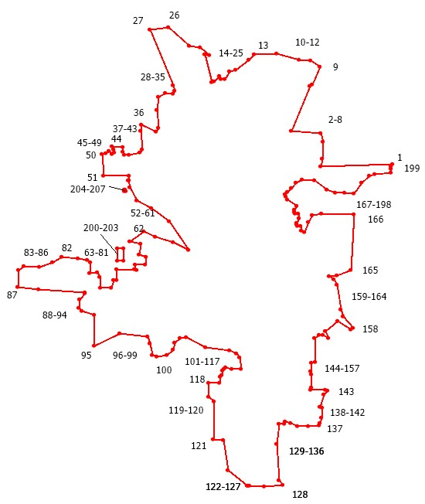
Масштаб -

Используемые условные знаки и обозначения:
Подпись__________________ | Дата "____"____________________20 г.
Место для оттиска печати (при наличии) лица, составившего описание местоположения границ объекта

Текстовое описание местоположения границ объекта
Прохождение границы |  | Описание прохождения границы
от точки | до точки | Описание прохождения границы
1 | 2 | 3
- | - | -

Граница населенного пункта д. Борок
(наименование объекта, местоположение границ которого описано (далее - объект)
Раздел 1
Сведения об объекте
N п/п | Характеристики объекта | Описание характеристик
1 | 2 | 3
1 | Местоположение объекта | Новгородская область, Шимский муниципальный район, Уторгошское сельское поселение, д. Борок
2 | Площадь объекта ± величина погрешности определения площади (P ± ∆P), га | 24,81
3 | Иные характеристики объекта | -
Раздел 2
1. Система координат МСК 53 (Зона-1)
2. Сведения о характерных точках границ объекта
Обозначение характерных точек границ | Координаты, м |  | Метод определения координат характерной точки | Средняя квадратическая погрешность положения характерной точки (Mt), м | Описание обозначения точки на местности (при наличии)
Обозначение характерных точек границ | X | Y | Метод определения координат характерной точки |  | Описание обозначения точки на местности (при наличии)
1 | 2 | 3 | 4 | 5 | 6
1 | 554116.65 | 1297699.38 | Картометрический метод | 5 | -
2 | 554104.80 | 1297685.35 | Картометрический метод | 5 | -
3 | 554088.11 | 1297689.41 | Картометрический метод | 5 | -
4 | 554078.28 | 1297707.59 | Картометрический метод | 5 | -
5 | 554049.75 | 1297747.10 | Картометрический метод | 5 | -
6 | 554030.43 | 1297749.42 | Картометрический метод | 5 | -
7 | 554012.12 | 1297745.16 | Картометрический метод | 5 | -
8 | 553914.26 | 1297767.66 | Картометрический метод | 5 | -
9 | 553874.83 | 1297752.55 | Картометрический метод | 5 | -
10 | 553863.27 | 1297722.90 | Картометрический метод | 5 | -
11 | 553890.16 | 1297650.20 | Картометрический метод | 5 | -
12 | 553797.27 | 1297624.71 | Картометрический метод | 5 | -
13 | 553689.02 | 1297595.08 | Картометрический метод | 5 | -
14 | 553664.09 | 1297642.65 | Картометрический метод | 5 | -
15 | 553659.49 | 1297593.11 | Картометрический метод | 5 | -
16 | 553712.47 | 1297312.28 | Картометрический метод | 5 | -
17 | 553637.84 | 1297269.92 | Картометрический метод | 5 | -
18 | 553401.84 | 1297154.59 | Картометрический метод | 5 | -
19 | 553411.30 | 1297078.47 | Картометрический метод | 5 | -
20 | 553436.09 | 1297086.29 | Картометрический метод | 5 | -
21 | 553457.41 | 1297100.02 | Картометрический метод | 5 | -
22 | 553499.35 | 1297109.54 | Картометрический метод | 5 | -
23 | 553628.65 | 1297180.35 | Картометрический метод | 5 | -
24 | 553670.32 | 1297184.61 | Картометрический метод | 5 | -
25 | 553696.57 | 1297149.18 | Картометрический метод | 5 | -
26 | 553686.88 | 1297127.49 | Картометрический метод | 5 | -
27 | 553684.73 | 1297116.28 | Картометрический метод | 5 | -
28 | 553681.59 | 1297103.30 | Картометрический метод | 5 | -
29 | 553743.35 | 1297061.07 | Картометрический метод | 5 | -
30 | 553762.85 | 1297067.48 | Картометрический метод | 5 | -
31 | 553853.41 | 1297220.38 | Картометрический метод | 5 | -
32 | 553912.80 | 1297281.40 | Картометрический метод | 5 | -
33 | 553946.59 | 1297307.65 | Картометрический метод | 5 | -
34 | 553997.12 | 1297327.34 | Картометрический метод | 5 | -
35 | 554145.10 | 1297363.76 | Картометрический метод | 5 | -
36 | 554257.64 | 1297385.42 | Картометрический метод | 5 | -
37 | 554289.79 | 1297408.06 | Картометрический метод | 5 | -
38 | 554248.94 | 1297471.87 | Картометрический метод | 5 | -
39 | 554214.49 | 1297519.78 | Картометрический метод | 5 | -
40 | 554147.23 | 1297581.95 | Картометрический метод | 5 | -
41 | 554125.90 | 1297676.61 | Картометрический метод | 5 | -

3. Сведения о характерных точках части (частей) границы объекта
Обозначение характерных точек части границы | Координаты, м |  | Метод определения координат характерной точки | Средняя квадратическая погрешность положения характерной точки (Mt), м | Описание обозначения точки на местности (при наличии)
Обозначение характерных точек части границы | X | Y | Метод определения координат характерной точки |  | Описание обозначения точки на местности (при наличии)
1 | 2 | 3 | 4 | 5 | 6
- | - | - | - | - | -

Раздел 3
Сведения о местоположении измененных (уточненных) границ объекта
1. Система координат МСК 53 (Зона-1)
2. Сведения о характерных точках границ объекта
Обозначение характерных точек границ | Существующие координаты, м |  | Измененные (уточненные) координаты, м |  | Метод определения координат характерной точки | Средняя квадратическая погрешность положения характерной точки (Mt), м | Описание обозначения точки на местности (при наличии)
Обозначение характерных точек границ | X | Y | X | Y | Метод определения координат характерной точки |  | Описание обозначения точки на местности (при наличии)
1 | 2 | 3 | 4 | 5 | 6 | 7 | 8
- | - | - | - | - | - | - | -

3. Сведения о характерных точках части (частей) границы объекта
Обозначение характерных точек части границы | Существующие координаты, м |  | Измененные (уточненные) координаты, м |  | Метод определения координат характерной точки | Средняя квадратическая погрешность положения характерной точки (Mt), м | Описание обозначения точки на местности (при наличии)
Обозначение характерных точек части границы | X | Y | X | Y | Метод определения координат характерной точки |  | Описание обозначения точки на местности (при наличии)
1 | 2 | 3 | 4 | 5 | 6 | 7 | 8
- | - | - | - | - | - | - | -

Раздел 4
План границ объекта
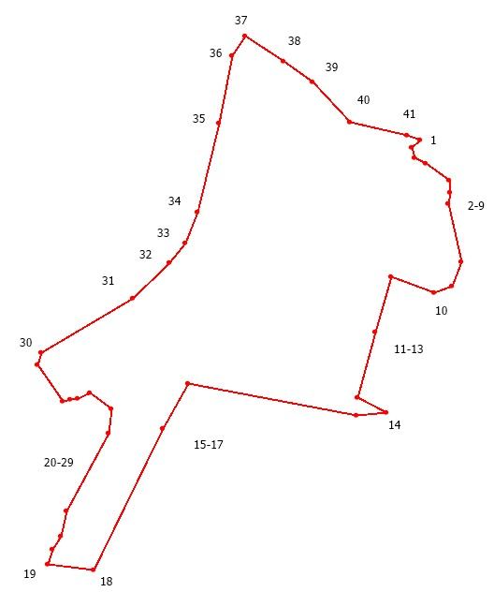
Масштаб -

Используемые условные знаки и обозначения:
Подпись__________________ | Дата "____"____________________20 г.
Место для оттиска печати (при наличии) лица, составившего описание местоположения границ объекта

Текстовое описание местоположения границ объекта
Прохождение границы |  | Описание прохождения границы
от точки | до точки | Описание прохождения границы
1 | 2 | 3
- | - | -

Граница населенного пункта д. Водосы
(наименование объекта, местоположение границ которого описано (далее - объект)
Раздел 1
Сведения об объекте
N п/п | Характеристики объекта | Описание характеристик
1 | 2 | 3
1 | Местоположение объекта | Новгородская область, Шимский муниципальный район, Уторгошское сельское поселение, д. Водосы
2 | Площадь объекта ± величина погрешности определения площади (P ± ∆P), га | 45,06
3 | Иные характеристики объекта | -
Раздел 2
1. Система координат МСК 53 (Зона-1)
2. Сведения о характерных точках границ объекта
Обозначение характерных точек границ | Координаты, м |  | Метод определения координат характерной точки | Средняя квадратическая погрешность положения характерной точки (Mt), м | Описание обозначения точки на местности (при наличии)
Обозначение характерных точек границ | X | Y | Метод определения координат характерной точки |  | Описание обозначения точки на местности (при наличии)
1 | 2 | 3 | 4 | 5 | 6
1 | 547157.33 | 1293398.34 | Картометрический метод | 5 | -
2 | 547181.06 | 1293408.28 | Картометрический метод | 5 | -
3 | 547219.20 | 1293382.44 | Картометрический метод | 5 | -
4 | 547270.43 | 1293300.62 | Картометрический метод | 5 | -
5 | 547377.62 | 1293376.86 | Картометрический метод | 5 | -
6 | 547386.17 | 1293360.99 | Картометрический метод | 5 | -
7 | 547202.55 | 1293225.44 | Картометрический метод | 5 | -
8 | 547229.70 | 1293180.76 | Картометрический метод | 5 | -
9 | 547293.27 | 1293233.64 | Картометрический метод | 5 | -
10 | 547275.50 | 1293260.82 | Картометрический метод | 5 | -
11 | 547295.58 | 1293277.46 | Картометрический метод | 5 | -
12 | 547315.35 | 1293262.36 | Картометрический метод | 5 | -
13 | 547318.85 | 1293258.89 | Картометрический метод | 5 | -
14 | 547341.24 | 1293285.34 | Картометрический метод | 5 | -
15 | 547342.33 | 1293299.97 | Картометрический метод | 5 | -
16 | 547352.95 | 1293322.62 | Картометрический метод | 5 | -
17 | 547386.40 | 1293342.64 | Картометрический метод | 5 | -
18 | 547403.47 | 1293351.40 | Картометрический метод | 5 | -
19 | 547433.07 | 1293366.52 | Картометрический метод | 5 | -
20 | 547446.52 | 1293364.77 | Картометрический метод | 5 | -
21 | 547447.84 | 1293347.26 | Картометрический метод | 5 | -
22 | 547449.79 | 1293332.02 | Картометрический метод | 5 | -
23 | 547459.87 | 1293320.91 | Картометрический метод | 5 | -
24 | 547456.07 | 1293302.94 | Картометрический метод | 5 | -
25 | 547435.85 | 1293292.24 | Картометрический метод | 5 | -
26 | 547454.46 | 1293265.95 | Картометрический метод | 5 | -
27 | 547467.70 | 1293272.55 | Картометрический метод | 5 | -
28 | 547519.76 | 1293311.98 | Картометрический метод | 5 | -
29 | 547568.43 | 1293341.30 | Картометрический метод | 5 | -
30 | 547598.97 | 1293372.11 | Картометрический метод | 5 | -
31 | 547638.27 | 1293432.43 | Картометрический метод | 5 | -
32 | 547623.49 | 1293461.23 | Картометрический метод | 5 | -
33 | 547596.86 | 1293481.82 | Картометрический метод | 5 | -
34 | 547614.56 | 1293493.38 | Картометрический метод | 5 | -
35 | 547606.03 | 1293509.81 | Картометрический метод | 5 | -
36 | 547843.08 | 1293630.80 | Картометрический метод | 5 | -
37 | 547944.70 | 1293684.37 | Картометрический метод | 5 | -
38 | 547987.57 | 1293706.92 | Картометрический метод | 5 | -
39 | 548129.65 | 1293783.79 | Картометрический метод | 5 | -
40 | 548008.82 | 1293821.70 | Картометрический метод | 5 | -
41 | 547971.56 | 1293825.54 | Картометрический метод | 5 | -
42 | 547938.87 | 1293830.85 | Картометрический метод | 5 | -
43 | 547929.40 | 1293838.45 | Картометрический метод | 5 | -
44 | 547923.38 | 1293854.80 | Картометрический метод | 5 | -
45 | 547934.85 | 1293878.17 | Картометрический метод | 5 | -
46 | 547946.97 | 1293900.33 | Картометрический метод | 5 | -
47 | 547966.89 | 1293936.30 | Картометрический метод | 5 | -
48 | 547985.27 | 1293932.76 | Картометрический метод | 5 | -
49 | 548001.88 | 1293961.81 | Картометрический метод | 5 | -
50 | 548012.50 | 1294014.57 | Картометрический метод | 5 | -
51 | 547983.91 | 1294020.12 | Картометрический метод | 5 | -
52 | 547977.33 | 1294021.00 | Картометрический метод | 5 | -
53 | 547997.73 | 1294057.86 | Картометрический метод | 5 | -
54 | 548010.17 | 1294104.02 | Картометрический метод | 5 | -
55 | 547992.93 | 1294151.93 | Картометрический метод | 5 | -
56 | 548006.65 | 1294184.40 | Картометрический метод | 5 | -
57 | 548029.33 | 1294270.47 | Картометрический метод | 5 | -
58 | 548037.81 | 1294331.77 | Картометрический метод | 5 | -
59 | 547970.76 | 1294352.60 | Картометрический метод | 5 | -
60 | 547963.48 | 1294395.02 | Картометрический метод | 5 | -
61 | 547941.51 | 1294336.10 | Картометрический метод | 5 | -
62 | 547893.89 | 1294246.70 | Картометрический метод | 5 | -
63 | 547841.73 | 1294185.77 | Картометрический метод | 5 | -
64 | 547810.43 | 1294110.20 | Картометрический метод | 5 | -
65 | 547806.45 | 1294060.64 | Картометрический метод | 5 | -
66 | 547817.87 | 1294023.16 | Картометрический метод | 5 | -
67 | 547744.75 | 1294008.78 | Картометрический метод | 5 | -
68 | 547743.66 | 1294000.83 | Картометрический метод | 5 | -
69 | 547791.48 | 1293998.02 | Картометрический метод | 5 | -
70 | 547801.40 | 1293937.53 | Картометрический метод | 5 | -
71 | 547805.03 | 1293907.31 | Картометрический метод | 5 | -
72 | 547791.87 | 1293879.22 | Картометрический метод | 5 | -
73 | 547758.48 | 1293857.78 | Картометрический метод | 5 | -
74 | 547726.66 | 1293862.01 | Картометрический метод | 5 | -
75 | 547676.06 | 1293894.13 | Картометрический метод | 5 | -
76 | 547733.86 | 1293932.78 | Картометрический метод | 5 | -
77 | 547736.98 | 1293983.24 | Картометрический метод | 5 | -
78 | 547674.98 | 1293953.55 | Картометрический метод | 5 | -
79 | 547645.46 | 1293910.74 | Картометрический метод | 5 | -
80 | 547605.92 | 1293876.87 | Картометрический метод | 5 | -
81 | 547580.74 | 1293887.43 | Картометрический метод | 5 | -
82 | 547564.65 | 1293907.58 | Картометрический метод | 5 | -
83 | 547447.50 | 1293936.01 | Картометрический метод | 5 | -
84 | 547437.67 | 1293968.59 | Картометрический метод | 5 | -
85 | 547408.31 | 1293951.45 | Картометрический метод | 5 | -
86 | 547398.57 | 1293919.44 | Картометрический метод | 5 | -
87 | 547414.56 | 1293810.21 | Картометрический метод | 5 | -
88 | 547408.70 | 1293757.00 | Картометрический метод | 5 | -
89 | 547383.57 | 1293731.99 | Картометрический метод | 5 | -
90 | 547347.18 | 1293742.77 | Картометрический метод | 5 | -
91 | 547303.83 | 1293756.71 | Картометрический метод | 5 | -
92 | 547264.72 | 1293738.44 | Картометрический метод | 5 | -
93 | 547259.30 | 1293689.74 | Картометрический метод | 5 | -
94 | 547268.91 | 1293613.74 | Картометрический метод | 5 | -
95 | 547253.99 | 1293595.52 | Картометрический метод | 5 | -
96 | 547227.98 | 1293579.86 | Картометрический метод | 5 | -
97 | 547161.93 | 1293571.28 | Картометрический метод | 5 | -
98 | 547159.43 | 1293526.57 | Картометрический метод | 5 | -
99 | 547130.02 | 1293509.29 | Картометрический метод | 5 | -
100 | 547022.30 | 1293398.25 | Картометрический метод | 5 | -
101 | 547000.08 | 1293333.18 | Картометрический метод | 5 | -
102 | 546963.92 | 1293283.33 | Картометрический метод | 5 | -
103 | 546919.69 | 1293250.75 | Картометрический метод | 5 | -
104 | 546759.74 | 1293193.64 | Картометрический метод | 5 | -
105 | 546726.02 | 1293178.36 | Картометрический метод | 5 | -
106 | 546710.67 | 1293158.05 | Картометрический метод | 5 | -
107 | 546702.29 | 1293136.26 | Картометрический метод | 5 | -
108 | 546700.39 | 1293110.74 | Картометрический метод | 5 | -
109 | 546740.13 | 1293098.44 | Картометрический метод | 5 | -
110 | 546817.54 | 1293103.92 | Картометрический метод | 5 | -
111 | 546968.20 | 1293173.61 | Картометрический метод | 5 | -

3. Сведения о характерных точках части (частей) границы объекта
Обозначение характерных точек части границы | Координаты, м |  | Метод определения координат характерной точки | Средняя квадратическая погрешность положения характерной точки (Mt), м | Описание обозначения точки на местности (при наличии)
Обозначение характерных точек части границы | X | Y | Метод определения координат характерной точки |  | Описание обозначения точки на местности (при наличии)
1 | 2 | 3 | 4 | 5 | 6
- | - | - | - | - | -

Раздел 3
Сведения о местоположении измененных (уточненных) границ объекта
1. Система координат МСК 53 (Зона-1)
2. Сведения о характерных точках границ объекта
Обозначение характерных точек границ | Существующие координаты, м |  | Измененные (уточненные) координаты, м |  | Метод определения координат характерной точки | Средняя квадратическая погрешность положения характерной точки (Mt), м | Описание обозначения точки на местности (при наличии)
Обозначение характерных точек границ | X | Y | X | Y | Метод определения координат характерной точки |  | Описание обозначения точки на местности (при наличии)
1 | 2 | 3 | 4 | 5 | 6 | 7 | 8
- | - | - | - | - | - | - | -

3. Сведения о характерных точках части (частей) границы объекта
Обозначение характерных точек части границы | Существующие координаты, м |  | Измененные (уточненные) координаты, м |  | Метод определения координат характерной точки | Средняя квадратическая погрешность положения характерной точки (Mt), м | Описание обозначения точки на местности (при наличии)
Обозначение характерных точек части границы | X | Y | X | Y | Метод определения координат характерной точки |  | Описание обозначения точки на местности (при наличии)
1 | 2 | 3 | 4 | 5 | 6 | 7 | 8
- | - | - | - | - | - | - | -

Раздел 4
План границ объекта
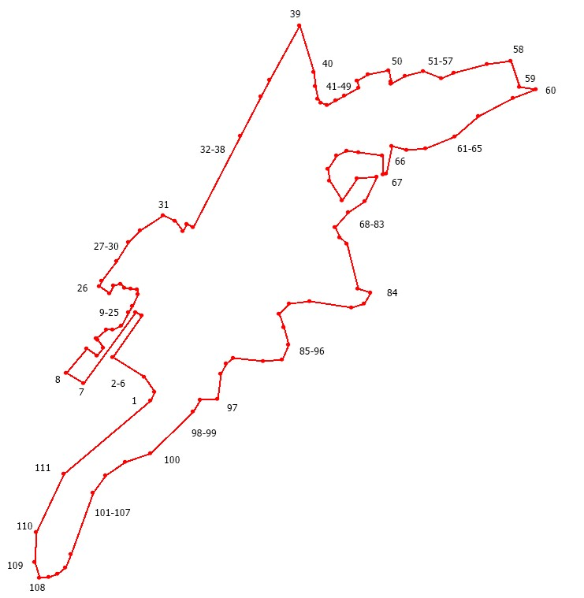
Масштаб -
Используемые условные знаки и обозначения:
Подпись__________________ | Дата "____"____________________20 г.
Место для оттиска печати (при наличии) лица, составившего описание местоположения границ объекта

Текстовое описание местоположения границ объекта
Прохождение границы |  | Описание прохождения границы
от точки | до точки | Описание прохождения границы
1 | 2 | 3
- | - | -

Граница населенного пункта д. Гора
(наименование объекта, местоположение границ которого описано (далее - объект)
Раздел 1
Сведения об объекте
N п/п | Характеристики объекта | Описание характеристик
1 | 2 | 3
1 | Местоположение объекта | Новгородская область, Шимский муниципальный район, Уторгошское сельское поселение, д. Гора
2 | Площадь объекта ± величина погрешности определения площади (P ± ∆P), га | 56,67
3 | Иные характеристики объекта | -
Раздел 2
1. Система координат МСК 53 (Зона-1)
2. Сведения о характерных точках границ объекта
Обозначение характерных точек границ | Координаты, м |  | Метод определения координат характерной точки | Средняя квадратическая погрешность положения характерной точки (Mt), м | Описание обозначения точки на местности (при наличии)
Обозначение характерных точек границ | X | Y | Метод определения координат характерной точки |  | Описание обозначения точки на местности (при наличии)
1 | 2 | 3 | 4 | 5 | 6
1 | 557109.07 | 1296527.78 | Картометрический метод | 5 | -
2 | 557134.22 | 1296541.19 | Картометрический метод | 5 | -
3 | 557186.82 | 1296573.33 | Картометрический метод | 5 | -
4 | 557229.93 | 1296601.10 | Картометрический метод | 5 | -
5 | 557290.57 | 1296636.90 | Картометрический метод | 5 | -
6 | 557323.45 | 1296650.05 | Картометрический метод | 5 | -
7 | 557325.15 | 1296646.34 | Картометрический метод | 5 | -
8 | 557325.61 | 1296646.69 | Картометрический метод | 5 | -
9 | 557332.22 | 1296651.61 | Картометрический метод | 5 | -
10 | 557337.42 | 1296655.47 | Картометрический метод | 5 | -
11 | 557568.24 | 1296835.33 | Картометрический метод | 5 | -
12 | 557605.58 | 1296851.86 | Картометрический метод | 5 | -
13 | 557664.49 | 1296790.07 | Картометрический метод | 5 | -
14 | 557697.40 | 1296794.40 | Картометрический метод | 5 | -
15 | 557736.20 | 1296830.13 | Картометрический метод | 5 | -
16 | 557793.64 | 1296855.37 | Картометрический метод | 5 | -
17 | 557583.25 | 1297103.24 | Картометрический метод | 5 | -
18 | 557517.16 | 1297369.44 | Картометрический метод | 5 | -
19 | 557517.82 | 1297310.06 | Картометрический метод | 5 | -
20 | 557479.06 | 1297288.72 | Картометрический метод | 5 | -
21 | 557478.16 | 1297330.74 | Картометрический метод | 5 | -
22 | 557478.55 | 1297334.01 | Картометрический метод | 5 | -
23 | 557478.07 | 1297334.77 | Картометрический метод | 5 | -
24 | 557468.67 | 1297349.64 | Картометрический метод | 5 | -
25 | 557464.77 | 1297363.41 | Картометрический метод | 5 | -
26 | 557462.04 | 1297374.45 | Картометрический метод | 5 | -
27 | 557469.60 | 1297404.15 | Картометрический метод | 5 | -
28 | 557482.96 | 1297443.60 | Картометрический метод | 5 | -
29 | 557495.80 | 1297466.09 | Картометрический метод | 5 | -
30 | 557507.96 | 1297494.42 | Картометрический метод | 5 | -
31 | 557401.72 | 1297429.64 | Картометрический метод | 5 | -
32 | 557364.04 | 1297452.56 | Картометрический метод | 5 | -
33 | 557051.90 | 1297408.31 | Картометрический метод | 5 | -
34 | 557027.03 | 1297467.00 | Картометрический метод | 5 | -
35 | 557003.08 | 1297470.68 | Картометрический метод | 5 | -
36 | 557008.61 | 1297452.26 | Картометрический метод | 5 | -
37 | 556971.30 | 1297428.32 | Картометрический метод | 5 | -
38 | 556939.07 | 1297347.28 | Картометрический метод | 5 | -
39 | 556891.13 | 1297259.35 | Картометрический метод | 5 | -
40 | 556887.46 | 1297234.15 | Картометрический метод | 5 | -
41 | 556908.91 | 1297177.32 | Картометрический метод | 5 | -
42 | 556912.40 | 1297174.52 | Картометрический метод | 5 | -
43 | 556938.49 | 1297167.80 | Картометрический метод | 5 | -
44 | 556957.95 | 1297164.94 | Картометрический метод | 5 | -
45 | 556973.61 | 1297141.92 | Картометрический метод | 5 | -
46 | 556957.95 | 1297118.44 | Картометрический метод | 5 | -
47 | 556937.01 | 1297116.15 | Картометрический метод | 5 | -
48 | 556936.87 | 1297116.08 | Картометрический метод | 5 | -
49 | 556874.22 | 1297106.22 | Картометрический метод | 5 | -
50 | 556876.37 | 1297109.51 | Картометрический метод | 5 | -
51 | 556825.32 | 1297103.93 | Картометрический метод | 5 | -
52 | 556817.97 | 1297088.87 | Картометрический метод | 5 | -
53 | 556793.85 | 1296949.32 | Картометрический метод | 5 | -
54 | 556793.10 | 1296934.32 | Картометрический метод | 5 | -
55 | 556796.53 | 1296906.04 | Картометрический метод | 5 | -
56 | 556814.56 | 1296823.26 | Картометрический метод | 5 | -
57 | 556851.51 | 1296800.49 | Картометрический метод | 5 | -
58 | 556868.20 | 1296788.90 | Картометрический метод | 5 | -
59 | 556875.18 | 1296772.71 | Картометрический метод | 5 | -
60 | 556862.49 | 1296738.40 | Картометрический метод | 5 | -
61 | 556858.75 | 1296724.00 | Картометрический метод | 5 | -
62 | 556884.57 | 1296700.33 | Картометрический метод | 5 | -
63 | 556898.02 | 1296707.45 | Картометрический метод | 5 | -
64 | 556928.19 | 1296715.68 | Картометрический метод | 5 | -
65 | 556943.02 | 1296714.26 | Картометрический метод | 5 | -
66 | 556962.77 | 1296697.34 | Картометрический метод | 5 | -
67 | 556963.20 | 1296696.17 | Картометрический метод | 5 | -
68 | 556971.30 | 1296691.14 | Картометрический метод | 5 | -
69 | 556968.74 | 1296670.65 | Картометрический метод | 5 | -
70 | 556970.07 | 1296657.56 | Картометрический метод | 5 | -
71 | 556980.23 | 1296627.33 | Картометрический метод | 5 | -
72 | 557007.13 | 1296605.24 | Картометрический метод | 5 | -
73 | 557049.13 | 1296575.11 | Картометрический метод | 5 | -

3. Сведения о характерных точках части (частей) границы объекта
Обозначение характерных точек части границы | Координаты, м |  | Метод определения координат характерной точки | Средняя квадратическая погрешность положения характерной точки (Mt), м | Описание обозначения точки на местности (при наличии)
Обозначение характерных точек части границы | X | Y | Метод определения координат характерной точки |  | Описание обозначения точки на местности (при наличии)
1 | 2 | 3 | 4 | 5 | 6
- | - | - | - | - | -

Раздел 3
Сведения о местоположении измененных (уточненных) границ объекта
1. Система координат МСК 53 (Зона-1)
2. Сведения о характерных точках границ объекта
Обозначение характерных точек границ | Существующие координаты, м |  | Измененные (уточненные) координаты, м |  | Метод определения координат характерной точки | Средняя квадратическая погрешность положения характерной точки (Mt), м | Описание обозначения точки на местности (при наличии)
Обозначение характерных точек границ | X | Y | X | Y | Метод определения координат характерной точки |  | Описание обозначения точки на местности (при наличии)
1 | 2 | 3 | 4 | 5 | 6 | 7 | 8
- | - | - | - | - | - | - | -

3. Сведения о характерных точках части (частей) границы объекта
Обозначение характерных точек части границы | Существующие координаты, м |  | Измененные (уточненные) координаты, м |  | Метод определения координат характерной точки | Средняя квадратическая погрешность положения характерной точки (Mt), м | Описание обозначения точки на местности (при наличии)
Обозначение характерных точек части границы | X | Y | X | Y | Метод определения координат характерной точки |  | Описание обозначения точки на местности (при наличии)
1 | 2 | 3 | 4 | 5 | 6 | 7 | 8
- | - | - | - | - | - | - | -

Раздел 4
План границ объекта
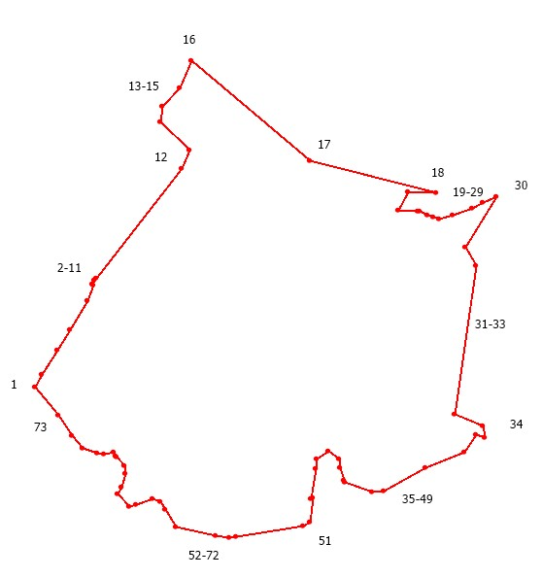
Масштаб -
Используемые условные знаки и обозначения:
Подпись__________________ | Дата "____"____________________20 г.
Место для оттиска печати (при наличии) лица, составившего описание местоположения границ объекта

Текстовое описание местоположения границ объекта
Прохождение границы |  | Описание прохождения границы
от точки | до точки | Описание прохождения границы
1 | 2 | 3
- | - | -

Граница населенного пункта д. Городище
(наименование объекта, местоположение границ которого описано (далее - объект)
Раздел 1
Сведения об объекте
N п/п | Характеристики объекта | Описание характеристик
1 | 2 | 3
1 | Местоположение объекта | Новгородская область, Шимский муниципальный район, Уторгошское сельское поселение, д. Городище
2 | Площадь объекта ± величина погрешности определения площади (P ± ∆P), га | 72,11
3 | Иные характеристики объекта | -
Раздел 2
1. Система координат МСК 53 (Зона-1)
2. Сведения о характерных точках границ объекта
Обозначение характерных точек границ | Координаты, м |  | Метод определения координат характерной точки | Средняя квадратическая погрешность положения характерной точки (Mt), м | Описание обозначения точки на местности (при наличии)
Обозначение характерных точек границ | X | Y | Метод определения координат характерной точки |  | Описание обозначения точки на местности (при наличии)
1 | 2 | 3 | 4 | 5 | 6
1 | 546813.55 | 1276307.90 | Картометрический метод | 5 | -
2 | 546927.02 | 1276276.25 | Картометрический метод | 5 | -
3 | 546978.75 | 1276262.26 | Картометрический метод | 5 | -
4 | 547006.65 | 1276244.01 | Картометрический метод | 5 | -
5 | 547022.14 | 1276238.21 | Картометрический метод | 5 | -
6 | 547102.36 | 1276254.78 | Картометрический метод | 5 | -
7 | 547150.50 | 1276248.88 | Картометрический метод | 5 | -
8 | 547157.14 | 1276210.79 | Картометрический метод | 5 | -
9 | 547173.95 | 1276192.16 | Картометрический метод | 5 | -
10 | 547224.84 | 1276150.65 | Картометрический метод | 5 | -
11 | 547171.02 | 1276072.78 | Картометрический метод | 5 | -
12 | 547199.29 | 1276054.49 | Картометрический метод | 5 | -
13 | 547212.56 | 1276046.44 | Картометрический метод | 5 | -
14 | 547225.80 | 1276037.69 | Картометрический метод | 5 | -
15 | 547240.75 | 1276041.38 | Картометрический метод | 5 | -
16 | 547252.76 | 1276034.19 | Картометрический метод | 5 | -
17 | 547256.79 | 1276039.02 | Картометрический метод | 5 | -
18 | 547297.05 | 1276026.08 | Картометрический метод | 5 | -
19 | 547336.91 | 1276021.89 | Картометрический метод | 5 | -
20 | 547336.86 | 1276016.64 | Картометрический метод | 5 | -
21 | 547174.38 | 1275775.03 | Картометрический метод | 5 | -
22 | 547116.42 | 1275704.34 | Картометрический метод | 5 | -
23 | 547079.17 | 1275704.13 | Картометрический метод | 5 | -
24 | 547057.25 | 1275670.86 | Картометрический метод | 5 | -
25 | 547013.48 | 1275697.24 | Картометрический метод | 5 | -
26 | 546784.73 | 1275411.54 | Картометрический метод | 5 | -
27 | 546559.94 | 1275117.50 | Картометрический метод | 5 | -
28 | 546576.67 | 1275103.44 | Картометрический метод | 5 | -
29 | 546605.22 | 1275047.98 | Картометрический метод | 5 | -
30 | 546560.71 | 1274942.09 | Картометрический метод | 5 | -
31 | 546522.97 | 1274933.38 | Картометрический метод | 5 | -
32 | 546521.20 | 1274850.24 | Картометрический метод | 5 | -
33 | 546675.97 | 1274842.63 | Картометрический метод | 5 | -
34 | 546638.49 | 1274801.96 | Картометрический метод | 5 | -
35 | 546606.83 | 1274761.84 | Картометрический метод | 5 | -
36 | 546590.83 | 1274727.60 | Картометрический метод | 5 | -
37 | 546555.24 | 1274529.47 | Картометрический метод | 5 | -
38 | 546548.53 | 1274391.85 | Картометрический метод | 5 | -
39 | 546458.81 | 1274376.30 | Картометрический метод | 5 | -
40 | 546420.23 | 1274380.39 | Картометрический метод | 5 | -
41 | 546380.02 | 1274347.43 | Картометрический метод | 5 | -
42 | 546359.26 | 1274280.39 | Картометрический метод | 5 | -
43 | 546329.06 | 1274172.23 | Картометрический метод | 5 | -
44 | 546353.51 | 1274166.31 | Картометрический метод | 5 | -
45 | 546346.74 | 1274142.41 | Картометрический метод | 5 | -
46 | 546251.55 | 1274154.83 | Картометрический метод | 5 | -
47 | 546250.65 | 1274136.39 | Картометрический метод | 5 | -
48 | 546230.20 | 1274138.46 | Картометрический метод | 5 | -
49 | 546228.13 | 1274121.85 | Картометрический метод | 5 | -
50 | 546217.83 | 1274072.31 | Картометрический метод | 5 | -
51 | 546245.26 | 1274058.31 | Картометрический метод | 5 | -
52 | 546284.55 | 1274008.69 | Картометрический метод | 5 | -
53 | 546273.01 | 1273976.32 | Картометрический метод | 5 | -
54 | 546194.12 | 1273987.10 | Картометрический метод | 5 | -
55 | 546190.38 | 1273937.72 | Картометрический метод | 5 | -
56 | 546195.62 | 1273924.58 | Картометрический метод | 5 | -
57 | 546200.41 | 1273900.06 | Картометрический метод | 5 | -
58 | 546212.20 | 1273865.03 | Картометрический метод | 5 | -
59 | 546210.44 | 1273850.13 | Картометрический метод | 5 | -
60 | 546190.39 | 1273791.40 | Картометрический метод | 5 | -
61 | 546163.08 | 1273794.92 | Картометрический метод | 5 | -
62 | 546155.79 | 1273793.96 | Картометрический метод | 5 | -
63 | 546169.02 | 1273879.44 | Картометрический метод | 5 | -
64 | 546160.28 | 1273878.76 | Картометрический метод | 5 | -
65 | 546151.99 | 1273823.57 | Картометрический метод | 5 | -
66 | 546111.00 | 1273808.63 | Картометрический метод | 5 | -
67 | 546093.96 | 1273836.23 | Картометрический метод | 5 | -
68 | 546079.52 | 1273838.88 | Картометрический метод | 5 | -
69 | 546064.04 | 1273836.71 | Картометрический метод | 5 | -
70 | 546067.93 | 1273857.90 | Картометрический метод | 5 | -
71 | 546050.55 | 1273875.45 | Картометрический метод | 5 | -
72 | 546050.56 | 1273901.13 | Картометрический метод | 5 | -
73 | 546042.06 | 1274003.96 | Картометрический метод | 5 | -
74 | 546104.49 | 1273993.59 | Картометрический метод | 5 | -
75 | 546166.59 | 1273967.91 | Картометрический метод | 5 | -
76 | 546173.45 | 1274003.03 | Картометрический метод | 5 | -
77 | 546062.57 | 1274034.22 | Картометрический метод | 5 | -
78 | 546045.20 | 1274036.90 | Картометрический метод | 5 | -
79 | 545992.22 | 1274131.87 | Картометрический метод | 5 | -
80 | 545997.14 | 1274232.58 | Картометрический метод | 5 | -
81 | 546005.71 | 1274234.49 | Картометрический метод | 5 | -
82 | 546028.62 | 1274234.06 | Картометрический метод | 5 | -
83 | 546072.61 | 1274311.84 | Картометрический метод | 5 | -
84 | 546100.66 | 1274338.52 | Картометрический метод | 5 | -
85 | 546131.32 | 1274356.44 | Картометрический метод | 5 | -
86 | 546142.72 | 1274369.56 | Картометрический метод | 5 | -
87 | 546153.95 | 1274397.58 | Картометрический метод | 5 | -
88 | 546153.15 | 1274409.15 | Картометрический метод | 5 | -
89 | 546092.52 | 1274414.49 | Картометрический метод | 5 | -
90 | 546096.87 | 1274421.76 | Картометрический метод | 5 | -
91 | 546071.30 | 1274426.12 | Картометрический метод | 5 | -
92 | 546088.13 | 1274454.24 | Картометрический метод | 5 | -
93 | 546121.07 | 1274509.95 | Картометрический метод | 5 | -
94 | 546162.25 | 1274606.38 | Картометрический метод | 5 | -
95 | 546167.79 | 1274647.70 | Картометрический метод | 5 | -
96 | 546181.04 | 1274699.56 | Картометрический метод | 5 | -
97 | 546220.50 | 1274776.47 | Картометрический метод | 5 | -
98 | 546266.02 | 1274841.76 | Картометрический метод | 5 | -
99 | 546255.01 | 1274921.05 | Картометрический метод | 5 | -
100 | 546282.66 | 1274965.01 | Картометрический метод | 5 | -
101 | 546261.97 | 1275057.17 | Картометрический метод | 5 | -
102 | 546280.66 | 1275084.08 | Картометрический метод | 5 | -
103 | 546289.09 | 1275131.83 | Картометрический метод | 5 | -
104 | 546335.16 | 1275168.13 | Картометрический метод | 5 | -
105 | 546477.04 | 1275196.62 | Картометрический метод | 5 | -
106 | 546495.68 | 1275218.65 | Картометрический метод | 5 | -
107 | 546493.43 | 1275251.89 | Картометрический метод | 5 | -
108 | 546530.06 | 1275263.82 | Картометрический метод | 5 | -
109 | 546521.32 | 1275149.98 | Картометрический метод | 5 | -
110 | 546534.80 | 1275140.14 | Картометрический метод | 5 | -
111 | 546752.90 | 1275410.79 | Картометрический метод | 5 | -
112 | 546746.30 | 1275415.62 | Картометрический метод | 5 | -
113 | 546695.53 | 1275453.51 | Картометрический метод | 5 | -
114 | 546709.77 | 1275492.87 | Картометрический метод | 5 | -
115 | 546728.35 | 1275516.04 | Картометрический метод | 5 | -
116 | 546728.49 | 1275522.75 | Картометрический метод | 5 | -
117 | 546722.22 | 1275543.03 | Картометрический метод | 5 | -
118 | 546725.53 | 1275635.66 | Картометрический метод | 5 | -
119 | 546774.23 | 1275626.02 | Картометрический метод | 5 | -
120 | 546798.49 | 1275632.95 | Картометрический метод | 5 | -
121 | 546834.06 | 1275636.31 | Картометрический метод | 5 | -
122 | 546834.22 | 1275643.70 | Картометрический метод | 5 | -
123 | 546776.95 | 1275659.55 | Картометрический метод | 5 | -
124 | 546775.23 | 1275673.02 | Картометрический метод | 5 | -
125 | 546806.23 | 1275681.84 | Картометрический метод | 5 | -
126 | 546843.27 | 1275659.65 | Картометрический метод | 5 | -
127 | 546860.51 | 1275651.27 | Картометрический метод | 5 | -
128 | 546853.40 | 1275631.92 | Картометрический метод | 5 | -
129 | 546862.37 | 1275612.95 | Картометрический метод | 5 | -
130 | 546868.59 | 1275590.66 | Картометрический метод | 5 | -
131 | 546850.57 | 1275562.12 | Картометрический метод | 5 | -
132 | 546858.22 | 1275543.84 | Картометрический метод | 5 | -
133 | 547017.75 | 1275737.67 | Картометрический метод | 5 | -
134 | 546998.69 | 1275755.16 | Картометрический метод | 5 | -
135 | 546992.13 | 1275746.50 | Картометрический метод | 5 | -
136 | 546989.02 | 1275742.59 | Картометрический метод | 5 | -
137 | 546959.98 | 1275765.71 | Картометрический метод | 5 | -
138 | 546945.91 | 1275776.91 | Картометрический метод | 5 | -
139 | 546908.91 | 1275753.81 | Картометрический метод | 5 | -
140 | 546706.56 | 1275877.17 | Картометрический метод | 5 | -
141 | 546715.39 | 1276008.66 | Картометрический метод | 5 | -
142 | 546727.14 | 1276022.55 | Картометрический метод | 5 | -
143 | 546722.66 | 1276026.09 | Картометрический метод | 5 | -
144 | 546714.84 | 1276031.02 | Картометрический метод | 5 | -
145 | 546697.36 | 1276040.60 | Картометрический метод | 5 | -
146 | 546682.99 | 1276048.91 | Картометрический метод | 5 | -
147 | 546678.55 | 1276053.53 | Картометрический метод | 5 | -
148 | 546614.33 | 1276061.92 | Картометрический метод | 5 | -
149 | 546627.86 | 1276126.23 | Картометрический метод | 5 | -
150 | 546710.45 | 1276087.66 | Картометрический метод | 5 | -
151 | 546718.03 | 1276101.79 | Картометрический метод | 5 | -
152 | 546737.22 | 1276135.26 | Картометрический метод | 5 | -
153 | 546747.92 | 1276187.07 | Картометрический метод | 5 | -
154 | 546748.76 | 1276191.13 | Картометрический метод | 5 | -
155 | 546750.33 | 1276198.72 | Картометрический метод | 5 | -

3. Сведения о характерных точках части (частей) границы объекта
Обозначение характерных точек части границы | Координаты, м |  | Метод определения координат характерной точки | Средняя квадратическая погрешность положения характерной точки (Mt), м | Описание обозначения точки на местности (при наличии)
Обозначение характерных точек части границы | X | Y | Метод определения координат характерной точки |  | Описание обозначения точки на местности (при наличии)
1 | 2 | 3 | 4 | 5 | 6
- | - | - | - | - | -

Раздел 3
Сведения о местоположении измененных (уточненных) границ объекта
1. Система координат МСК 53 (Зона-1)
2. Сведения о характерных точках границ объекта
Обозначение характерных точек границ | Существующие координаты, м |  | Измененные (уточненные) координаты, м |  | Метод определения координат характерной точки | Средняя квадратическая погрешность положения характерной точки (Mt), м | Описание обозначения точки на местности (при наличии)
Обозначение характерных точек границ | X | Y | X | Y | Метод определения координат характерной точки |  | Описание обозначения точки на местности (при наличии)
1 | 2 | 3 | 4 | 5 | 6 | 7 | 8
- | - | - | - | - | - | - | -

3. Сведения о характерных точках части (частей) границы объекта
Обозначение характерных точек части границы | Существующие координаты, м |  | Измененные (уточненные) координаты, м |  | Метод определения координат характерной точки | Средняя квадратическая погрешность положения характерной точки (Mt), м | Описание обозначения точки на местности (при наличии)
Обозначение характерных точек части границы | X | Y | X | Y | Метод определения координат характерной точки |  | Описание обозначения точки на местности (при наличии)
1 | 2 | 3 | 4 | 5 | 6 | 7 | 8
- | - | - | - | - | - | - | -

Раздел 4
План границ объекта
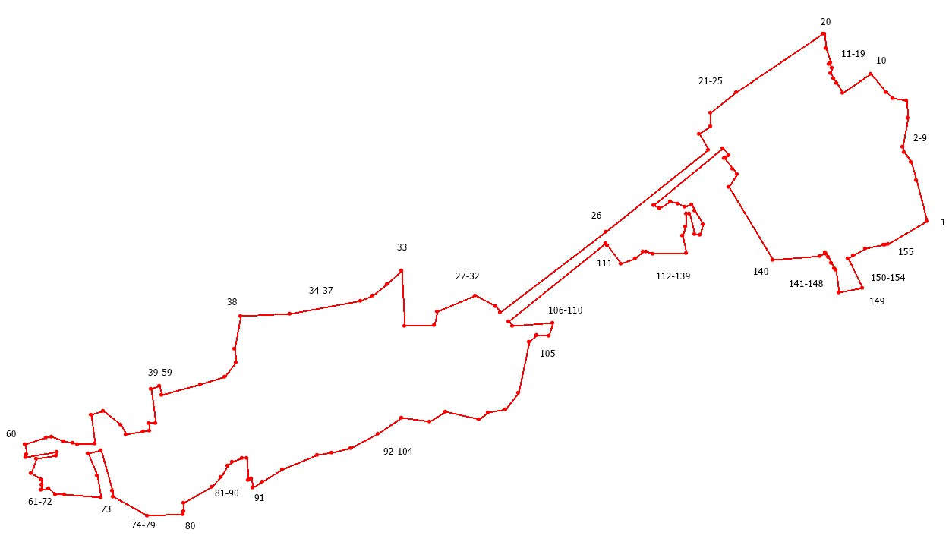

Масштаб -
Используемые условные знаки и обозначения:
Подпись__________________ | Дата "____"____________________20 г.
Место для оттиска печати (при наличии) лица, составившего описание местоположения границ объекта

Текстовое описание местоположения границ объекта
Прохождение границы |  | Описание прохождения границы
от точки | до точки | Описание прохождения границы
1 | 2 | 3
- | - | -

Граница населенного пункта д. Гороховище
(наименование объекта, местоположение границ которого описано (далее - объект)
Раздел 1
Сведения об объекте
N п/п | Характеристики объекта | Описание характеристик
1 | 2 | 3
1 | Местоположение объекта | Новгородская область, Шимский муниципальный район, Подгощское сельское поселение, д. Гороховище
2 | Площадь объекта ± величина погрешности определения площади (P ± ∆P), га | 12,35
3 | Иные характеристики объекта | -
Раздел 2
1. Система координат МСК 53 (Зона-1)
2. Сведения о характерных точках границ объекта
Обозначение характерных точек границ | Координаты, м |  | Метод определения координат характерной точки | Средняя квадратическая погрешность положения характерной точки (Mt), м | Описание обозначения точки на местности (при наличии)
Обозначение характерных точек границ | X | Y | Метод определения координат характерной точки |  | Описание обозначения точки на местности (при наличии)
1 | 2 | 3 | 4 | 5 | 6
1 | 544646.73 | 1293614.44 | Картометрический метод | 5 | -
2 | 544631.13 | 1293615.21 | Картометрический метод | 5 | -
3 | 544594.28 | 1293611.47 | Картометрический метод | 5 | -
4 | 544589.04 | 1293606.13 | Картометрический метод | 5 | -
5 | 544576.19 | 1293635.72 | Картометрический метод | 5 | -
6 | 544561.82 | 1293691.82 | Картометрический метод | 5 | -
7 | 544542.20 | 1293754.25 | Картометрический метод | 5 | -
8 | 544538.41 | 1293750.37 | Картометрический метод | 5 | -
9 | 544534.94 | 1293748.20 | Картометрический метод | 5 | -
10 | 544552.74 | 1293683.25 | Картометрический метод | 5 | -
11 | 544550.03 | 1293681.36 | Картометрический метод | 5 | -
12 | 544521.53 | 1293659.12 | Картометрический метод | 5 | -
13 | 544509.23 | 1293622.04 | Картометрический метод | 5 | -
14 | 544494.42 | 1293623.92 | Картометрический метод | 5 | -
15 | 544493.25 | 1293623.20 | Картометрический метод | 5 | -
16 | 544465.84 | 1293619.33 | Картометрический метод | 5 | -
17 | 544451.29 | 1293612.25 | Картометрический метод | 5 | -
18 | 544406.35 | 1293529.69 | Картометрический метод | 5 | -
19 | 544405.02 | 1293526.58 | Картометрический метод | 5 | -
20 | 544382.31 | 1293472.92 | Картометрический метод | 5 | -
21 | 544373.10 | 1293448.24 | Картометрический метод | 5 | -
22 | 544373.96 | 1293441.91 | Картометрический метод | 5 | -
23 | 544362.81 | 1293420.67 | Картометрический метод | 5 | -
24 | 544355.17 | 1293400.20 | Картометрический метод | 5 | -
25 | 544328.31 | 1293357.03 | Картометрический метод | 5 | -
26 | 544282.27 | 1293323.94 | Картометрический метод | 5 | -
27 | 544268.88 | 1293303.06 | Картометрический метод | 5 | -
28 | 544242.75 | 1293265.48 | Картометрический метод | 5 | -
29 | 544218.94 | 1293230.02 | Картометрический метод | 5 | -
30 | 544218.82 | 1293210.25 | Картометрический метод | 5 | -
31 | 544230.63 | 1293187.95 | Картометрический метод | 5 | -
32 | 544243.46 | 1293171.09 | Картометрический метод | 5 | -
33 | 544322.75 | 1293115.83 | Картометрический метод | 5 | -
34 | 544373.28 | 1293184.98 | Картометрический метод | 5 | -
35 | 544380.02 | 1293181.00 | Картометрический метод | 5 | -
36 | 544326.24 | 1293112.91 | Картометрический метод | 5 | -
37 | 544288.71 | 1293037.78 | Картометрический метод | 5 | -
38 | 544298.75 | 1293032.84 | Картометрический метод | 5 | -
39 | 544327.70 | 1293018.65 | Картометрический метод | 5 | -
40 | 544347.39 | 1293053.10 | Картометрический метод | 5 | -
41 | 544363.14 | 1293049.17 | Картометрический метод | 5 | -
42 | 544382.00 | 1293083.95 | Картометрический метод | 5 | -
43 | 544339.51 | 1293113.80 | Картометрический метод | 5 | -
44 | 544384.22 | 1293179.43 | Картометрический метод | 5 | -
45 | 544419.41 | 1293162.36 | Картометрический метод | 5 | -
46 | 544470.10 | 1293163.18 | Картометрический метод | 5 | -
47 | 544525.39 | 1293224.21 | Картометрический метод | 5 | -
48 | 544538.10 | 1293311.98 | Картометрический метод | 5 | -
49 | 544573.33 | 1293404.18 | Картометрический метод | 5 | -
50 | 544677.30 | 1293571.93 | Картометрический метод | 5 | -

3. Сведения о характерных точках части (частей) границы объекта
Обозначение характерных точек части границы | Координаты, м |  | Метод определения координат характерной точки | Средняя квадратическая погрешность положения характерной точки (Mt), м | Описание обозначения точки на местности (при наличии)
Обозначение характерных точек части границы | X | Y | Метод определения координат характерной точки |  | Описание обозначения точки на местности (при наличии)
1 | 2 | 3 | 4 | 5 | 6
- | - | - | - | - | -

Раздел 3
Сведения о местоположении измененных (уточненных) границ объекта
1. Система координат МСК 53 (Зона-1)
2. Сведения о характерных точках границ объекта
Обозначение характерных точек границ | Существующие координаты, м |  | Измененные (уточненные) координаты, м |  | Метод определения координат характерной точки | Средняя квадратическая погрешность положения характерной точки (Mt), м | Описание обозначения точки на местности (при наличии)
Обозначение характерных точек границ | X | Y | X | Y | Метод определения координат характерной точки |  | Описание обозначения точки на местности (при наличии)
1 | 2 | 3 | 4 | 5 | 6 | 7 | 8
- | - | - | - | - | - | - | -

3. Сведения о характерных точках части (частей) границы объекта
Обозначение характерных точек части границы | Существующие координаты, м |  | Измененные (уточненные) координаты, м |  | Метод определения координат характерной точки | Средняя квадратическая погрешность положения характерной точки (Mt), м | Описание обозначения точки на местности (при наличии)
Обозначение характерных точек части границы | X | Y | X | Y | Метод определения координат характерной точки |  | Описание обозначения точки на местности (при наличии)
1 | 2 | 3 | 4 | 5 | 6 | 7 | 8
- | - | - | - | - | - | - | -

Раздел 4
План границ объекта
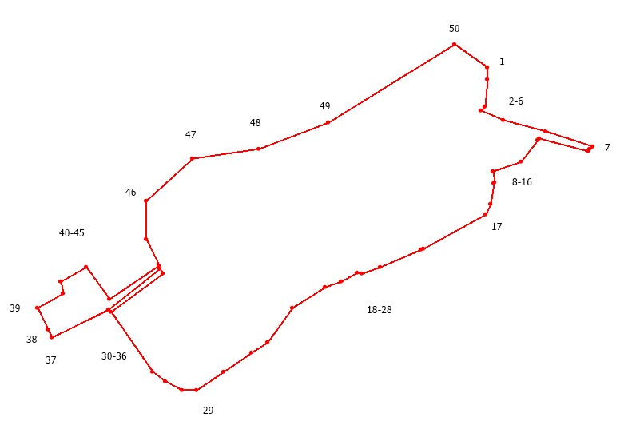

Масштаб -
Используемые условные знаки и обозначения:
Подпись__________________ | Дата "____"____________________20 г.
Место для оттиска печати (при наличии) лица, составившего описание местоположения границ объекта

Текстовое описание местоположения границ объекта
Прохождение границы |  | Описание прохождения границы
от точки | до точки | Описание прохождения границы
1 | 2 | 3
- | - | -

Граница населенного пункта д. Звад
(наименование объекта, местоположение границ которого описано (далее - объект)
Раздел 1
Сведения об объекте
N п/п | Характеристики объекта | Описание характеристик
1 | 2 | 3
1 | Местоположение объекта | Новгородская область, Шимский муниципальный район, Уторгошское сельское поселение, д. Звад
2 | Площадь объекта ± величина погрешности определения площади (P ± ∆P), га | 55,51
3 | Иные характеристики объекта | -
Раздел 2
1. Система координат МСК 53 (Зона-1)
2. Сведения о характерных точках границ объекта
Обозначение характерных точек границ | Координаты, м |  | Метод определения координат характерной точки | Средняя квадратическая погрешность положения характерной точки (Mt), м | Описание обозначения точки на местности (при наличии)
Обозначение характерных точек границ | X | Y | Метод определения координат характерной точки |  | Описание обозначения точки на местности (при наличии)
1 | 2 | 3 | 4 | 5 | 6
1 | 544526.94 | 1263517.24 | Картометрический метод | 5 | -
2 | 544567.06 | 1263479.45 | Картометрический метод | 5 | -
3 | 544583.83 | 1263474.43 | Картометрический метод | 5 | -
4 | 544607.40 | 1263478.73 | Картометрический метод | 5 | -
5 | 544607.40 | 1263478.73 | Картометрический метод | 5 | -
6 | 544645.67 | 1263485.71 | Картометрический метод | 5 | -
7 | 544646.97 | 1263473.46 | Картометрический метод | 5 | -
8 | 544602.31 | 1263424.80 | Картометрический метод | 5 | -
9 | 544622.22 | 1263362.43 | Картометрический метод | 5 | -
10 | 544627.73 | 1263345.16 | Картометрический метод | 5 | -
11 | 544540.42 | 1263323.83 | Картометрический метод | 5 | -
12 | 544511.59 | 1263262.77 | Картометрический метод | 5 | -
13 | 544525.74 | 1263245.14 | Картометрический метод | 5 | -
14 | 544631.63 | 1263126.97 | Картометрический метод | 5 | -
15 | 544662.67 | 1263080.53 | Картометрический метод | 5 | -
16 | 544679.75 | 1263034.32 | Картометрический метод | 5 | -
17 | 544687.70 | 1262985.71 | Картометрический метод | 5 | -
18 | 544717.57 | 1263006.38 | Картометрический метод | 5 | -
19 | 544747.84 | 1262933.78 | Картометрический метод | 5 | -
20 | 544776.07 | 1262889.81 | Картометрический метод | 5 | -
21 | 544829.85 | 1262883.49 | Картометрический метод | 5 | -
22 | 544867.40 | 1262903.17 | Картометрический метод | 5 | -
23 | 544901.25 | 1262851.15 | Картометрический метод | 5 | -
24 | 544928.09 | 1262829.68 | Картометрический метод | 5 | -
25 | 544947.12 | 1262821.38 | Картометрический метод | 5 | -
26 | 544986.65 | 1262810.89 | Картометрический метод | 5 | -
27 | 544997.63 | 1262786.00 | Картометрический метод | 5 | -
28 | 544991.04 | 1262765.99 | Картометрический метод | 5 | -
29 | 545063.16 | 1262721.28 | Картометрический метод | 5 | -
30 | 545131.55 | 1262695.18 | Картометрический метод | 5 | -
31 | 545205.65 | 1262688.47 | Картометрический метод | 5 | -
32 | 545224.64 | 1262666.84 | Картометрический метод | 5 | -
33 | 545239.82 | 1262549.55 | Картометрический метод | 5 | -
34 | 545187.56 | 1262581.53 | Картометрический метод | 5 | -
35 | 545146.09 | 1262510.82 | Картометрический метод | 5 | -
36 | 545136.16 | 1262441.86 | Картометрический метод | 5 | -
37 | 545125.14 | 1262413.72 | Картометрический метод | 5 | -
38 | 545144.84 | 1262395.45 | Картометрический метод | 5 | -
39 | 545153.20 | 1262334.13 | Картометрический метод | 5 | -
40 | 545188.06 | 1262378.74 | Картометрический метод | 5 | -
41 | 545207.26 | 1262385.91 | Картометрический метод | 5 | -
42 | 545255.49 | 1262441.96 | Картометрический метод | 5 | -
43 | 545279.82 | 1262454.56 | Картометрический метод | 5 | -
44 | 545293.15 | 1262463.39 | Картометрический метод | 5 | -
45 | 545293.15 | 1262463.40 | Картометрический метод | 5 | -
46 | 545342.78 | 1262364.14 | Картометрический метод | 5 | -
47 | 545361.96 | 1262307.94 | Картометрический метод | 5 | -
48 | 545384.70 | 1262236.55 | Картометрический метод | 5 | -
49 | 545460.47 | 1262266.46 | Картометрический метод | 5 | -
50 | 545468.02 | 1262224.40 | Картометрический метод | 5 | -
51 | 545492.27 | 1262200.90 | Картометрический метод | 5 | -
52 | 545485.65 | 1262138.98 | Картометрический метод | 5 | -
53 | 545304.20 | 1262109.16 | Картометрический метод | 5 | -
54 | 545284.93 | 1262059.63 | Картометрический метод | 5 | -
55 | 545256.39 | 1262040.84 | Картометрический метод | 5 | -
56 | 545222.47 | 1261990.09 | Картометрический метод | 5 | -
57 | 545206.36 | 1261945.44 | Картометрический метод | 5 | -
58 | 545239.55 | 1261943.98 | Картометрический метод | 5 | -
59 | 545261.02 | 1261935.44 | Картометрический метод | 5 | -
60 | 545240.04 | 1261886.64 | Картометрический метод | 5 | -
61 | 545244.67 | 1261871.27 | Картометрический метод | 5 | -
62 | 545237.23 | 1261793.68 | Картометрический метод | 5 | -
63 | 545199.66 | 1261749.03 | Картометрический метод | 5 | -
64 | 545109.38 | 1261778.55 | Картометрический метод | 5 | -
65 | 545069.97 | 1261837.84 | Картометрический метод | 5 | -
66 | 544794.94 | 1261814.20 | Картометрический метод | 5 | -
67 | 544766.30 | 1261756.13 | Картометрический метод | 5 | -
68 | 544659.51 | 1261581.29 | Картометрический метод | 5 | -
69 | 544607.40 | 1261524.99 | Картометрический метод | 5 | -
70 | 544556.96 | 1261488.98 | Картометрический метод | 5 | -
71 | 544471.51 | 1261128.86 | Картометрический метод | 5 | -
72 | 544428.03 | 1261441.17 | Картометрический метод | 5 | -
73 | 544425.92 | 1261454.03 | Картометрический метод | 5 | -
74 | 544417.76 | 1261520.78 | Картометрический метод | 5 | -
75 | 544426.70 | 1261525.93 | Картометрический метод | 5 | -
76 | 544448.94 | 1261532.61 | Картометрический метод | 5 | -
77 | 544449.06 | 1261496.87 | Картометрический метод | 5 | -
78 | 544463.09 | 1261489.49 | Картометрический метод | 5 | -
79 | 544554.55 | 1261519.09 | Картометрический метод | 5 | -
80 | 544607.82 | 1261555.09 | Картометрический метод | 5 | -
81 | 544658.89 | 1261621.02 | Картометрический метод | 5 | -
82 | 544682.32 | 1261654.74 | Картометрический метод | 5 | -
83 | 544673.90 | 1261726.06 | Картометрический метод | 5 | -
84 | 544725.40 | 1261811.90 | Картометрический метод | 5 | -
85 | 544835.84 | 1261877.08 | Картометрический метод | 5 | -
86 | 544811.85 | 1261919.36 | Картометрический метод | 5 | -
87 | 544880.39 | 1261942.00 | Картометрический метод | 5 | -
88 | 544906.92 | 1261984.06 | Картометрический метод | 5 | -
89 | 544898.70 | 1262076.22 | Картометрический метод | 5 | -
90 | 544922.09 | 1262084.37 | Картометрический метод | 5 | -
91 | 544932.84 | 1262099.55 | Картометрический метод | 5 | -
92 | 544934.88 | 1262118.48 | Картометрический метод | 5 | -
93 | 544920.05 | 1262138.43 | Картометрический метод | 5 | -
94 | 544902.90 | 1262152.76 | Картометрический метод | 5 | -
95 | 544893.96 | 1262169.12 | Картометрический метод | 5 | -
96 | 544895.24 | 1262177.71 | Картометрический метод | 5 | -
97 | 544897.54 | 1262190.10 | Картометрический метод | 5 | -
98 | 544901.86 | 1262200.74 | Картометрический метод | 5 | -
99 | 544909.31 | 1262215.67 | Картометрический метод | 5 | -
100 | 544903.68 | 1262232.04 | Картометрический метод | 5 | -
101 | 544882.19 | 1262237.16 | Картометрический метод | 5 | -
102 | 544859.68 | 1262231.53 | Картометрический метод | 5 | -
103 | 544845.88 | 1262212.16 | Картометрический метод | 5 | -
104 | 544811.79 | 1262200.04 | Картометрический метод | 5 | -
105 | 544793.62 | 1262226.66 | Картометрический метод | 5 | -
106 | 544763.75 | 1262232.94 | Картометрический метод | 5 | -
107 | 544872.05 | 1262281.87 | Картометрический метод | 5 | -
108 | 544831.35 | 1262375.65 | Картометрический метод | 5 | -
109 | 544817.26 | 1262377.53 | Картометрический метод | 5 | -
110 | 544801.60 | 1262402.74 | Картометрический метод | 5 | -
111 | 544805.36 | 1262439.06 | Картометрический метод | 5 | -
112 | 544783.50 | 1262472.17 | Картометрический метод | 5 | -
113 | 544772.37 | 1262501.19 | Картометрический метод | 5 | -
114 | 544680.03 | 1262682.98 | Картометрический метод | 5 | -
115 | 544679.17 | 1262741.45 | Картометрический метод | 5 | -
116 | 544648.65 | 1262779.56 | Картометрический метод | 5 | -
117 | 544609.72 | 1262817.07 | Картометрический метод | 5 | -
118 | 544634.49 | 1262831.93 | Картометрический метод | 5 | -
119 | 544667.25 | 1262827.48 | Картометрический метод | 5 | -
120 | 544665.87 | 1262815.84 | Картометрический метод | 5 | -
121 | 544696.72 | 1262767.67 | Картометрический метод | 5 | -
122 | 544708.48 | 1262760.36 | Картометрический метод | 5 | -
123 | 544714.52 | 1262767.95 | Картометрический метод | 5 | -
124 | 544713.74 | 1262785.76 | Картометрический метод | 5 | -
125 | 544694.92 | 1262815.71 | Картометрический метод | 5 | -
126 | 544678.51 | 1262854.09 | Картометрический метод | 5 | -
127 | 544674.68 | 1262865.84 | Картометрический метод | 5 | -
128 | 544667.01 | 1262867.85 | Картометрический метод | 5 | -
129 | 544658.63 | 1262868.71 | Картометрический метод | 5 | -
130 | 544651.74 | 1262875.90 | Картометрический метод | 5 | -
131 | 544654.36 | 1262888.27 | Картометрический метод | 5 | -
132 | 544650.97 | 1262894.22 | Картометрический метод | 5 | -
133 | 544644.51 | 1262898.56 | Картометрический метод | 5 | -
134 | 544634.52 | 1262902.30 | Картометрический метод | 5 | -
135 | 544628.16 | 1262910.83 | Картометрический метод | 5 | -
136 | 544626.70 | 1262920.77 | Картометрический метод | 5 | -
137 | 544633.45 | 1262930.19 | Картометрический метод | 5 | -
138 | 544647.72 | 1262938.10 | Картометрический метод | 5 | -
139 | 544655.18 | 1262949.19 | Картометрический метод | 5 | -
140 | 544652.49 | 1262964.19 | Картометрический метод | 5 | -
141 | 544639.69 | 1262977.39 | Картометрический метод | 5 | -
142 | 544625.04 | 1262983.08 | Картометрический метод | 5 | -
143 | 544620.48 | 1262989.73 | Картометрический метод | 5 | -
144 | 544613.29 | 1263014.06 | Картометрический метод | 5 | -
145 | 544599.50 | 1263018.76 | Картометрический метод | 5 | -
146 | 544575.91 | 1263023.04 | Картометрический метод | 5 | -
147 | 544579.34 | 1263035.62 | Картометрический метод | 5 | -
148 | 544575.54 | 1263046.27 | Картометрический метод | 5 | -
149 | 544560.25 | 1263053.16 | Картометрический метод | 5 | -
150 | 544554.55 | 1263061.00 | Картометрический метод | 5 | -
151 | 544557.86 | 1263082.24 | Картометрический метод | 5 | -
152 | 544558.95 | 1263101.19 | Картометрический метод | 5 | -
153 | 544550.48 | 1263120.85 | Картометрический метод | 5 | -
154 | 544546.16 | 1263138.24 | Картометрический метод | 5 | -
155 | 544551.81 | 1263158.76 | Картометрический метод | 5 | -
156 | 544554.56 | 1263169.27 | Картометрический метод | 5 | -
157 | 544548.32 | 1263183.68 | Картометрический метод | 5 | -
158 | 544528.07 | 1263209.63 | Картометрический метод | 5 | -
159 | 544518.94 | 1263222.25 | Картометрический метод | 5 | -
160 | 544501.44 | 1263235.73 | Картометрический метод | 5 | -
161 | 544480.54 | 1263250.32 | Картометрический метод | 5 | -
162 | 544377.00 | 1263269.21 | Картометрический метод | 5 | -
163 | 544378.91 | 1263280.16 | Картометрический метод | 5 | -
164 | 544491.40 | 1263267.15 | Картометрический метод | 5 | -
165 | 544508.24 | 1263275.70 | Картометрический метод | 5 | -
166 | 544527.51 | 1263320.59 | Картометрический метод | 5 | -
167 | 544508.29 | 1263337.77 | Картометрический метод | 5 | -
168 | 544554.13 | 1263338.52 | Картометрический метод | 5 | -
169 | 544596.53 | 1263348.36 | Картометрический метод | 5 | -
170 | 544603.11 | 1263351.96 | Картометрический метод | 5 | -
171 | 544589.61 | 1263379.22 | Картометрический метод | 5 | -
172 | 544578.40 | 1263347.16 | Картометрический метод | 5 | -
173 | 544558.89 | 1263351.21 | Картометрический метод | 5 | -
174 | 544545.36 | 1263360.03 | Картометрический метод | 5 | -
175 | 544548.55 | 1263368.66 | Картометрический метод | 5 | -
176 | 544528.75 | 1263371.26 | Картометрический метод | 5 | -
177 | 544499.85 | 1263382.65 | Картометрический метод | 5 | -
178 | 544488.27 | 1263384.84 | Картометрический метод | 5 | -
179 | 544481.30 | 1263396.63 | Картометрический метод | 5 | -
180 | 544525.67 | 1263445.30 | Картометрический метод | 5 | -
181 | 544513.85 | 1263511.44 | Картометрический метод | 5 | -

3. Сведения о характерных точках части (частей) границы объекта
Обозначение характерных точек части границы | Координаты, м |  | Метод определения координат характерной точки | Средняя квадратическая погрешность положения характерной точки (Mt), м | Описание обозначения точки на местности (при наличии)
Обозначение характерных точек части границы | X | Y | Метод определения координат характерной точки |  | Описание обозначения точки на местности (при наличии)
1 | 2 | 3 | 4 | 5 | 6
- | - | - | - | - | -

Раздел 3
Сведения о местоположении измененных (уточненных) границ объекта
1. Система координат МСК 53 (Зона-1)
2. Сведения о характерных точках границ объекта
Обозначение характерных точек границ | Существующие координаты, м |  | Измененные (уточненные) координаты, м |  | Метод определения координат характерной точки | Средняя квадратическая погрешность положения характерной точки (Mt), м | Описание обозначения точки на местности (при наличии)
Обозначение характерных точек границ | X | Y | X | Y | Метод определения координат характерной точки |  | Описание обозначения точки на местности (при наличии)
1 | 2 | 3 | 4 | 5 | 6 | 7 | 8
- | - | - | - | - | - | - | -

3. Сведения о характерных точках части (частей) границы объекта
Обозначение характерных точек части границы | Существующие координаты, м |  | Измененные (уточненные) координаты, м |  | Метод определения координат характерной точки | Средняя квадратическая погрешность положения характерной точки (Mt), м | Описание обозначения точки на местности (при наличии)
Обозначение характерных точек части границы | X | Y | X | Y | Метод определения координат характерной точки |  | Описание обозначения точки на местности (при наличии)
1 | 2 | 3 | 4 | 5 | 6 | 7 | 8
- | - | - | - | - | - | - | -

Раздел 4
План границ объекта
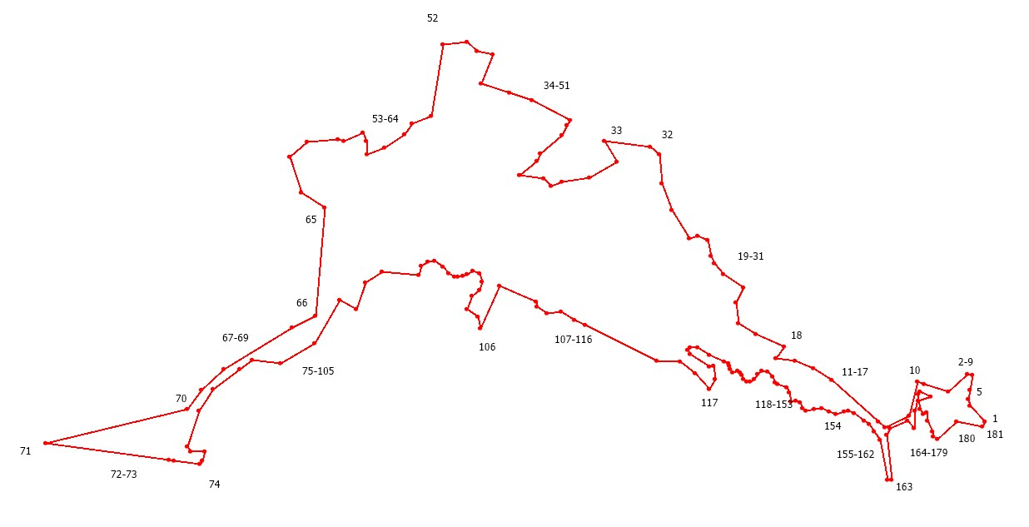
Масштаб -
Используемые условные знаки и обозначения:
Подпись__________________ | Дата "____"____________________20 г.
Место для оттиска печати (при наличии) лица, составившего описание местоположения границ объекта

Текстовое описание местоположения границ объекта
Прохождение границы |  | Описание прохождения границы
от точки | до точки | Описание прохождения границы
1 | 2 | 3
- | - | -

Граница населенного пункта д. Комарово
(наименование объекта, местоположение границ которого описано (далее - объект)
Раздел 1
Сведения об объекте
N п/п | Характеристики объекта | Описание характеристик
1 | 2 | 3
1 | Местоположение объекта | Новгородская область, Шимский муниципальный район, Уторгошское сельское поселение, д. Комарово
2 | Площадь объекта ± величина погрешности определения площади (P ± ∆P), га | 41,93
3 | Иные характеристики объекта | -
Раздел 2
1. Система координат МСК 53 (Зона-1)
2. Сведения о характерных точках границ объекта
Обозначение характерных точек границ | Координаты, м |  | Метод определения координат характерной точки | Средняя квадратическая погрешность положения характерной точки (Mt), м | Описание обозначения точки на местности (при наличии)
Обозначение характерных точек границ | X | Y | Метод определения координат характерной точки |  | Описание обозначения точки на местности (при наличии)
1 | 2 | 3 | 4 | 5 | 6
1 | 562663.18 | 1289834.38 | Картометрический метод | 5 | -
2 | 562710.32 | 1289813.46 | Картометрический метод | 5 | -
3 | 562714.88 | 1289798.87 | Картометрический метод | 5 | -
4 | 562749.98 | 1289797.55 | Картометрический метод | 5 | -
5 | 562781.67 | 1289807.49 | Картометрический метод | 5 | -
6 | 562775.83 | 1289759.75 | Картометрический метод | 5 | -
7 | 562763.87 | 1289724.82 | Картометрический метод | 5 | -
8 | 562816.41 | 1289717.06 | Картометрический метод | 5 | -
9 | 562862.20 | 1289728.63 | Картометрический метод | 5 | -
10 | 562884.66 | 1289711.52 | Картометрический метод | 5 | -
11 | 562902.65 | 1289734.19 | Картометрический метод | 5 | -
12 | 562918.82 | 1289721.83 | Картометрический метод | 5 | -
13 | 562947.10 | 1289717.51 | Картометрический метод | 5 | -
14 | 562919.75 | 1289686.73 | Картометрический метод | 5 | -
15 | 562945.87 | 1289669.54 | Картометрический метод | 5 | -
16 | 562942.13 | 1289630.85 | Картометрический метод | 5 | -
17 | 562963.87 | 1289621.14 | Картометрический метод | 5 | -
18 | 563008.28 | 1289638.61 | Картометрический метод | 5 | -
19 | 563017.91 | 1289656.86 | Картометрический метод | 5 | -
20 | 563017.34 | 1289648.11 | Картометрический метод | 5 | -
21 | 563011.63 | 1289610.03 | Картометрический метод | 5 | -
22 | 563036.36 | 1289579.73 | Картометрический метод | 5 | -
23 | 563022.33 | 1289544.05 | Картометрический метод | 5 | -
24 | 562990.73 | 1289591.03 | Картометрический метод | 5 | -
25 | 562958.56 | 1289559.06 | Картометрический метод | 5 | -
26 | 563007.37 | 1289529.32 | Картометрический метод | 5 | -
27 | 563000.40 | 1289513.31 | Картометрический метод | 5 | -
28 | 562932.05 | 1289506.02 | Картометрический метод | 5 | -
29 | 562927.24 | 1289492.48 | Картометрический метод | 5 | -
30 | 562976.20 | 1289428.08 | Картометрический метод | 5 | -
31 | 562966.61 | 1289421.84 | Картометрический метод | 5 | -
32 | 562971.68 | 1289383.86 | Картометрический метод | 5 | -
33 | 562976.95 | 1289365.77 | Картометрический метод | 5 | -
34 | 562990.57 | 1289345.81 | Картометрический метод | 5 | -
35 | 562997.33 | 1289335.90 | Картометрический метод | 5 | -
36 | 563005.43 | 1289331.54 | Картометрический метод | 5 | -
37 | 563031.20 | 1289332.56 | Картометрический метод | 5 | -
38 | 563041.75 | 1289316.95 | Картометрический метод | 5 | -
39 | 563082.49 | 1289260.37 | Картометрический метод | 5 | -
40 | 563094.02 | 1289193.72 | Картометрический метод | 5 | -
41 | 563148.44 | 1289226.67 | Картометрический метод | 5 | -
42 | 563250.16 | 1289313.65 | Картометрический метод | 5 | -
43 | 563281.10 | 1289359.19 | Картометрический метод | 5 | -
44 | 563318.78 | 1289351.45 | Картометрический метод | 5 | -
45 | 563336.57 | 1289333.58 | Картометрический метод | 5 | -
46 | 563347.01 | 1289296.08 | Картометрический метод | 5 | -
47 | 563359.25 | 1289261.65 | Картометрический метод | 5 | -
48 | 563379.86 | 1289255.68 | Картометрический метод | 5 | -
49 | 563387.71 | 1289263.22 | Картометрический метод | 5 | -
50 | 563413.49 | 1289287.99 | Картометрический метод | 5 | -
51 | 563402.86 | 1289316.22 | Картометрический метод | 5 | -
52 | 563400.26 | 1289368.71 | Картометрический метод | 5 | -
53 | 563381.85 | 1289436.36 | Картометрический метод | 5 | -
54 | 563396.01 | 1289451.65 | Картометрический метод | 5 | -
55 | 563445.18 | 1289458.09 | Картометрический метод | 5 | -
56 | 563472.78 | 1289391.84 | Картометрический метод | 5 | -
57 | 563484.55 | 1289347.35 | Картометрический метод | 5 | -
58 | 563484.47 | 1289310.93 | Картометрический метод | 5 | -
59 | 563447.39 | 1289288.33 | Картометрический метод | 5 | -
60 | 563422.30 | 1289268.95 | Картометрический метод | 5 | -
61 | 563392.28 | 1289239.27 | Картометрический метод | 5 | -
62 | 563362.59 | 1289222.58 | Картометрический метод | 5 | -
63 | 563327.07 | 1289200.66 | Картометрический метод | 5 | -
64 | 563294.53 | 1289168.34 | Картометрический метод | 5 | -
65 | 563289.65 | 1289148.61 | Картометрический метод | 5 | -
66 | 563325.87 | 1289111.45 | Картометрический метод | 5 | -
67 | 563391.31 | 1289062.62 | Картометрический метод | 5 | -
68 | 563424.06 | 1289060.79 | Картометрический метод | 5 | -
69 | 563461.32 | 1289064.36 | Картометрический метод | 5 | -
70 | 563495.81 | 1289044.87 | Картометрический метод | 5 | -
71 | 563518.83 | 1289004.69 | Картометрический метод | 5 | -
72 | 563515.74 | 1288969.50 | Картометрический метод | 5 | -
73 | 563509.67 | 1288962.29 | Картометрический метод | 5 | -
74 | 563496.35 | 1288897.16 | Картометрический метод | 5 | -
75 | 563475.74 | 1288821.79 | Картометрический метод | 5 | -
76 | 563457.05 | 1288817.85 | Картометрический метод | 5 | -
77 | 563426.63 | 1288830.19 | Картометрический метод | 5 | -
78 | 563344.16 | 1288901.47 | Картометрический метод | 5 | -
79 | 563321.26 | 1288888.99 | Картометрический метод | 5 | -
80 | 563299.67 | 1288814.54 | Картометрический метод | 5 | -
81 | 563273.12 | 1288760.04 | Картометрический метод | 5 | -
82 | 563218.05 | 1288721.21 | Картометрический метод | 5 | -
83 | 563171.14 | 1288706.03 | Картометрический метод | 5 | -
84 | 563104.43 | 1288703.31 | Картометрический метод | 5 | -
85 | 562946.72 | 1288862.72 | Картометрический метод | 5 | -
86 | 562948.17 | 1288887.13 | Картометрический метод | 5 | -
87 | 562962.39 | 1288918.62 | Картометрический метод | 5 | -
88 | 562961.41 | 1288947.83 | Картометрический метод | 5 | -
89 | 562960.76 | 1288967.08 | Картометрический метод | 5 | -
90 | 562994.66 | 1289011.11 | Картометрический метод | 5 | -
91 | 563011.54 | 1289041.39 | Картометрический метод | 5 | -
92 | 562988.06 | 1289069.38 | Картометрический метод | 5 | -
93 | 562913.02 | 1289170.21 | Картометрический метод | 5 | -
94 | 562885.69 | 1289212.68 | Картометрический метод | 5 | -
95 | 562880.51 | 1289284.80 | Картометрический метод | 5 | -
96 | 562893.56 | 1289361.57 | Картометрический метод | 5 | -
97 | 562906.27 | 1289424.94 | Картометрический метод | 5 | -
98 | 562925.70 | 1289445.45 | Картометрический метод | 5 | -
99 | 562907.56 | 1289479.31 | Картометрический метод | 5 | -
100 | 562886.34 | 1289473.32 | Картометрический метод | 5 | -
101 | 562860.94 | 1289483.12 | Картометрический метод | 5 | -
102 | 562843.93 | 1289485.09 | Картометрический метод | 5 | -
103 | 562825.92 | 1289472.28 | Картометрический метод | 5 | -
104 | 562804.39 | 1289483.39 | Картометрический метод | 5 | -
105 | 562791.58 | 1289471.29 | Картометрический метод | 5 | -
106 | 562762.31 | 1289394.38 | Картометрический метод | 5 | -
107 | 562748.65 | 1289390.53 | Картометрический метод | 5 | -
108 | 562739.41 | 1289409.75 | Картометрический метод | 5 | -
109 | 562731.46 | 1289446.22 | Картометрический метод | 5 | -
110 | 562769.40 | 1289497.95 | Картометрический метод | 5 | -
111 | 562771.12 | 1289519.79 | Картометрический метод | 5 | -
112 | 562732.04 | 1289531.28 | Картометрический метод | 5 | -
113 | 562710.43 | 1289525.34 | Картометрический метод | 5 | -
114 | 562691.38 | 1289526.70 | Картометрический метод | 5 | -
115 | 562683.63 | 1289527.23 | Картометрический метод | 5 | -
116 | 562672.72 | 1289501.15 | Картометрический метод | 5 | -
117 | 562699.64 | 1289515.32 | Картометрический метод | 5 | -
118 | 562707.95 | 1289481.90 | Картометрический метод | 5 | -
119 | 562688.18 | 1289461.11 | Картометрический метод | 5 | -
120 | 562696.90 | 1289408.30 | Картометрический метод | 5 | -
121 | 562679.01 | 1289389.31 | Картометрический метод | 5 | -
122 | 562663.43 | 1289463.86 | Картометрический метод | 5 | -
123 | 562653.00 | 1289495.39 | Картометрический метод | 5 | -
124 | 562642.87 | 1289468.52 | Картометрический метод | 5 | -
125 | 562635.88 | 1289437.18 | Картометрический метод | 5 | -
126 | 562490.08 | 1289504.36 | Картометрический метод | 5 | -
127 | 562479.33 | 1289503.26 | Картометрический метод | 5 | -
128 | 562452.84 | 1289468.58 | Картометрический метод | 5 | -
129 | 562446.62 | 1289463.15 | Картометрический метод | 5 | -
130 | 562438.19 | 1289456.55 | Картометрический метод | 5 | -
131 | 562472.89 | 1289502.25 | Картометрический метод | 5 | -
132 | 562561.97 | 1289674.48 | Картометрический метод | 5 | -
133 | 562558.45 | 1289676.16 | Картометрический метод | 5 | -
134 | 562467.17 | 1289504.30 | Картометрический метод | 5 | -
135 | 562476.47 | 1289544.87 | Картометрический метод | 5 | -
136 | 562452.98 | 1289557.45 | Картометрический метод | 5 | -
137 | 562418.91 | 1289611.02 | Картометрический метод | 5 | -
138 | 562432.15 | 1289622.60 | Картометрический метод | 5 | -
139 | 562432.20 | 1289658.81 | Картометрический метод | 5 | -
140 | 562428.01 | 1289709.67 | Картометрический метод | 5 | -
141 | 562456.21 | 1289737.66 | Картометрический метод | 5 | -
142 | 562474.73 | 1289745.55 | Картометрический метод | 5 | -
143 | 562486.22 | 1289720.68 | Картометрический метод | 5 | -
144 | 562489.10 | 1289725.01 | Картометрический метод | 5 | -
145 | 562491.26 | 1289744.65 | Картометрический метод | 5 | -
146 | 562490.45 | 1289748.17 | Картометрический метод | 5 | -
147 | 562492.05 | 1289775.70 | Картометрический метод | 5 | -
148 | 562504.56 | 1289774.45 | Картометрический метод | 5 | -
149 | 562514.03 | 1289771.80 | Картометрический метод | 5 | -
150 | 562531.42 | 1289789.31 | Картометрический метод | 5 | -
151 | 562544.14 | 1289787.91 | Картометрический метод | 5 | -
152 | 562555.70 | 1289785.47 | Картометрический метод | 5 | -
153 | 562559.38 | 1289781.77 | Картометрический метод | 5 | -
154 | 562562.11 | 1289770.28 | Картометрический метод | 5 | -
155 | 562581.02 | 1289762.01 | Картометрический метод | 5 | -
156 | 562585.24 | 1289778.79 | Картометрический метод | 5 | -
157 | 562641.00 | 1289769.94 | Картометрический метод | 5 | -
158 | 562658.16 | 1289788.96 | Картометрический метод | 5 | -
159 | 562655.55 | 1289813.11 | Картометрический метод | 5 | -

3. Сведения о характерных точках части (частей) границы объекта
Обозначение характерных точек части границы | Координаты, м |  | Метод определения координат характерной точки | Средняя квадратическая погрешность положения характерной точки (Mt), м | Описание обозначения точки на местности (при наличии)
Обозначение характерных точек части границы | X | Y | Метод определения координат характерной точки |  | Описание обозначения точки на местности (при наличии)
1 | 2 | 3 | 4 | 5 | 6
- | - | - | - | - | -

Раздел 3
Сведения о местоположении измененных (уточненных) границ объекта
1. Система координат МСК 53 (Зона-1)
2. Сведения о характерных точках границ объекта
Обозначение характерных точек границ | Существующие координаты, м |  | Измененные (уточненные) координаты, м |  | Метод определения координат характерной точки | Средняя квадратическая погрешность положения характерной точки (Mt), м | Описание обозначения точки на местности (при наличии)
Обозначение характерных точек границ | X | Y | X | Y | Метод определения координат характерной точки |  | Описание обозначения точки на местности (при наличии)
1 | 2 | 3 | 4 | 5 | 6 | 7 | 8
- | - | - | - | - | - | - | -

3. Сведения о характерных точках части (частей) границы объекта
Обозначение характерных точек части границы | Существующие координаты, м |  | Измененные (уточненные) координаты, м |  | Метод определения координат характерной точки | Средняя квадратическая погрешность положения характерной точки (Mt), м | Описание обозначения точки на местности (при наличии)
Обозначение характерных точек части границы | X | Y | X | Y | Метод определения координат характерной точки |  | Описание обозначения точки на местности (при наличии)
1 | 2 | 3 | 4 | 5 | 6 | 7 | 8
- | - | - | - | - | - | - | -

Раздел 4
План границ объекта
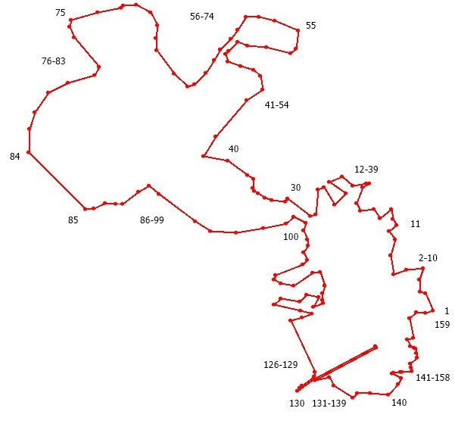

Масштаб -
Используемые условные знаки и обозначения:
Подпись__________________ | Дата "____"____________________20 г.
Место для оттиска печати (при наличии) лица, составившего описание местоположения границ объекта

Текстовое описание местоположения границ объекта
Прохождение границы |  | Описание прохождения границы
от точки | до точки | Описание прохождения границы
1 | 2 | 3
- | - | -

Граница населенного пункта д. Листовка
(наименование объекта, местоположение границ которого описано (далее - объект)
Раздел 1
Сведения об объекте
N п/п | Характеристики объекта | Описание характеристик
1 | 2 | 3
1 | Местоположение объекта | Новгородская область, Шимский муниципальный район, Уторгошское сельское поселение, д. Листовка
2 | Площадь объекта ± величина погрешности определения площади (P ± ∆P), га | 12,22
3 | Иные характеристики объекта | -
Раздел 2
1. Система координат МСК 53 (Зона-1)
2. Сведения о характерных точках границ объекта
Обозначение характерных точек границ | Координаты, м |  | Метод определения координат характерной точки | Средняя квадратическая погрешность положения характерной точки (Mt), м | Описание обозначения точки на местности (при наличии)
Обозначение характерных точек границ | X | Y | Метод определения координат характерной точки |  | Описание обозначения точки на местности (при наличии)
1 | 2 | 3 | 4 | 5 | 6
1 | 546813.88 | 1296235.46 | Картометрический метод | 5 | -
2 | 546841.43 | 1296237.45 | Картометрический метод | 5 | -
3 | 546907.62 | 1296259.99 | Картометрический метод | 5 | -
4 | 546919.62 | 1296264.85 | Картометрический метод | 5 | -
5 | 546973.88 | 1296287.51 | Картометрический метод | 5 | -
6 | 547016.97 | 1296303.29 | Картометрический метод | 5 | -
7 | 547084.14 | 1296307.40 | Картометрический метод | 5 | -
8 | 547118.65 | 1296304.72 | Картометрический метод | 5 | -
9 | 547109.70 | 1296372.43 | Картометрический метод | 5 | -
10 | 547143.29 | 1296335.58 | Картометрический метод | 5 | -
11 | 547187.74 | 1296381.74 | Картометрический метод | 5 | -
12 | 547199.38 | 1296405.83 | Картометрический метод | 5 | -
13 | 547204.01 | 1296432.43 | Картометрический метод | 5 | -
14 | 547256.36 | 1296421.09 | Картометрический метод | 5 | -
15 | 547282.54 | 1296430.74 | Картометрический метод | 5 | -
16 | 547321.79 | 1296458.95 | Картометрический метод | 5 | -
17 | 547354.07 | 1296461.39 | Картометрический метод | 5 | -
18 | 547399.31 | 1296448.64 | Картометрический метод | 5 | -
19 | 547434.24 | 1296491.86 | Картометрический метод | 5 | -
20 | 547466.12 | 1296479.40 | Картометрический метод | 5 | -
21 | 547478.58 | 1296466.69 | Картометрический метод | 5 | -
22 | 547482.57 | 1296467.82 | Картометрический метод | 5 | -
23 | 547514.44 | 1296473.55 | Картометрический метод | 5 | -
24 | 547505.07 | 1296481.31 | Картометрический метод | 5 | -
25 | 547471.95 | 1296491.84 | Картометрический метод | 5 | -
26 | 547468.13 | 1296540.21 | Картометрический метод | 5 | -
27 | 547440.50 | 1296579.29 | Картометрический метод | 5 | -
28 | 547429.76 | 1296580.84 | Картометрический метод | 5 | -
29 | 547396.35 | 1296579.81 | Картометрический метод | 5 | -
30 | 547367.19 | 1296582.99 | Картометрический метод | 5 | -
31 | 547353.56 | 1296594.22 | Картометрический метод | 5 | -
32 | 547349.15 | 1296598.16 | Картометрический метод | 5 | -
33 | 547292.45 | 1296618.15 | Картометрический метод | 5 | -
34 | 547286.34 | 1296617.98 | Картометрический метод | 5 | -
35 | 547238.43 | 1296603.67 | Картометрический метод | 5 | -
36 | 547207.31 | 1296615.33 | Картометрический метод | 5 | -
37 | 547191.19 | 1296599.97 | Картометрический метод | 5 | -
38 | 547165.44 | 1296606.81 | Картометрический метод | 5 | -
39 | 547157.08 | 1296588.14 | Картометрический метод | 5 | -
40 | 547188.61 | 1296562.33 | Картометрический метод | 5 | -
41 | 547180.32 | 1296546.02 | Картометрический метод | 5 | -
42 | 547153.08 | 1296548.15 | Картометрический метод | 5 | -
43 | 547154.33 | 1296544.80 | Картометрический метод | 5 | -
44 | 547147.92 | 1296517.90 | Картометрический метод | 5 | -
45 | 547137.05 | 1296506.06 | Картометрический метод | 5 | -
46 | 547118.16 | 1296498.24 | Картометрический метод | 5 | -
47 | 547107.91 | 1296488.02 | Картометрический метод | 5 | -
48 | 547096.49 | 1296484.05 | Картометрический метод | 5 | -
49 | 547075.73 | 1296492.70 | Картометрический метод | 5 | -
50 | 547057.26 | 1296519.27 | Картометрический метод | 5 | -
51 | 547051.65 | 1296519.85 | Картометрический метод | 5 | -
52 | 547049.17 | 1296519.01 | Картометрический метод | 5 | -
53 | 547044.78 | 1296507.89 | Картометрический метод | 5 | -
54 | 547036.74 | 1296465.09 | Картометрический метод | 5 | -
55 | 547025.49 | 1296455.91 | Картометрический метод | 5 | -
56 | 546992.19 | 1296473.90 | Картометрический метод | 5 | -
57 | 546966.79 | 1296505.21 | Картометрический метод | 5 | -
58 | 546950.49 | 1296501.89 | Картометрический метод | 5 | -
59 | 546941.93 | 1296498.37 | Картометрический метод | 5 | -
60 | 546942.51 | 1296496.96 | Картометрический метод | 5 | -
61 | 546937.05 | 1296494.39 | Картометрический метод | 5 | -
62 | 546931.37 | 1296491.71 | Картометрический метод | 5 | -
63 | 546930.09 | 1296493.50 | Картометрический метод | 5 | -
64 | 546854.50 | 1296462.45 | Картометрический метод | 5 | -
65 | 546798.10 | 1296432.18 | Картометрический метод | 5 | -
66 | 546795.81 | 1296431.05 | Картометрический метод | 5 | -
67 | 546795.96 | 1296422.38 | Картометрический метод | 5 | -
68 | 546784.03 | 1296417.14 | Картометрический метод | 5 | -
69 | 546780.13 | 1296423.31 | Картометрический метод | 5 | -
70 | 546774.69 | 1296420.62 | Картометрический метод | 5 | -
71 | 546753.16 | 1296418.96 | Картометрический метод | 5 | -
72 | 546775.38 | 1296357.64 | Картометрический метод | 5 | -
73 | 546783.32 | 1296332.48 | Картометрический метод | 5 | -
74 | 546779.10 | 1296331.11 | Картометрический метод | 5 | -
75 | 546763.58 | 1296326.22 | Картометрический метод | 5 | -
76 | 546753.35 | 1296322.07 | Картометрический метод | 5 | -
77 | 546755.60 | 1296316.51 | Картометрический метод | 5 | -
78 | 546765.72 | 1296320.62 | Картометрический метод | 5 | -
79 | 546780.94 | 1296325.40 | Картометрический метод | 5 | -
80 | 546785.12 | 1296326.75 | Картометрический метод | 5 | -

3. Сведения о характерных точках части (частей) границы объекта
Обозначение характерных точек части границы | Координаты, м |  | Метод определения координат характерной точки | Средняя квадратическая погрешность положения характерной точки (Mt), м | Описание обозначения точки на местности (при наличии)
Обозначение характерных точек части границы | X | Y | Метод определения координат характерной точки |  | Описание обозначения точки на местности (при наличии)
1 | 2 | 3 | 4 | 5 | 6
- | - | - | - | - | -

Раздел 3
Сведения о местоположении измененных (уточненных) границ объекта
1. Система координат МСК 53 (Зона-1)
2. Сведения о характерных точках границ объекта
Обозначение характерных точек границ | Существующие координаты, м |  | Измененные (уточненные) координаты, м |  | Метод определения координат характерной точки | Средняя квадратическая погрешность положения характерной точки (Mt), м | Описание обозначения точки на местности (при наличии)
Обозначение характерных точек границ | X | Y | X | Y | Метод определения координат характерной точки |  | Описание обозначения точки на местности (при наличии)
1 | 2 | 3 | 4 | 5 | 6 | 7 | 8
- | - | - | - | - | - | - | -

3. Сведения о характерных точках части (частей) границы объекта
Обозначение характерных точек части границы | Существующие координаты, м |  | Измененные (уточненные) координаты, м |  | Метод определения координат характерной точки | Средняя квадратическая погрешность положения характерной точки (Mt), м | Описание обозначения точки на местности (при наличии)
Обозначение характерных точек части границы | X | Y | X | Y | Метод определения координат характерной точки |  | Описание обозначения точки на местности (при наличии)
1 | 2 | 3 | 4 | 5 | 6 | 7 | 8
- | - | - | - | - | - | - | -

Раздел 4
План границ объекта
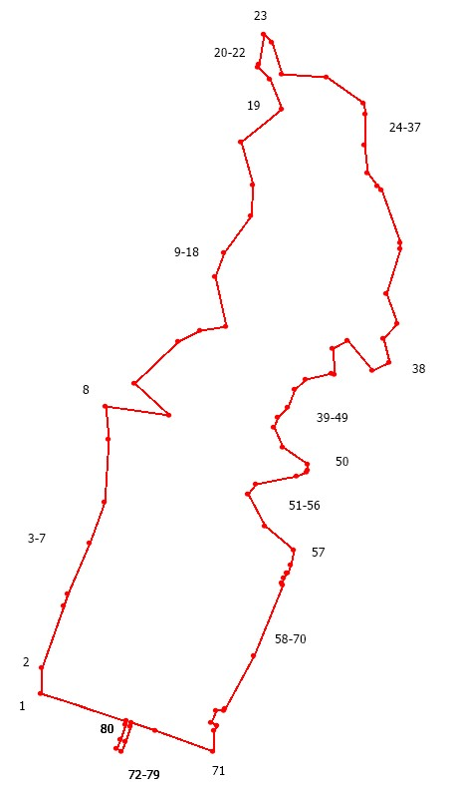
Масштаб -
Используемые условные знаки и обозначения:
Подпись__________________ | Дата "____"____________________20 г.
Место для оттиска печати (при наличии) лица, составившего описание местоположения границ объекта

Текстовое описание местоположения границ объекта
Прохождение границы |  | Описание прохождения границы
от точки | до точки | Описание прохождения границы
1 | 2 | 3
- | - | -

Граница населенного пункта д. Лонно
(наименование объекта, местоположение границ которого описано (далее - объект)
Раздел 1
Сведения об объекте
N п/п | Характеристики объекта | Описание характеристик
1 | 2 | 3
1 | Местоположение объекта | Новгородская область, Шимский муниципальный район, Уторгошское сельское поселение, д. Лонно
2 | Площадь объекта ± величина погрешности определения площади (P ± ∆P), га | 22,12
3 | Иные характеристики объекта | -
Раздел 2
1. Система координат МСК 53 (Зона-1)
2. Сведения о характерных точках границ объекта
Обозначение характерных точек границ |  | Координаты, м |  | Метод определения координат характерной точки | Средняя квадратическая погрешность положения характерной точки (Mt), м | Описание обозначения точки на местности (при наличии)
 |  | X | Y | Метод определения координат характерной точки |  | Описание обозначения точки на местности (при наличии)
1 |  | 2 | 3 | 4 | 5 | 6
1 |  | 555431.73 | 1296584.23 | Картометрический метод | 5 | -
2 |  | 555448.72 | 1296564.59 | Картометрический метод | 5 | -
3 |  | 555486.29 | 1296540.13 | Картометрический метод | 5 | -
4 |  | 555516.80 | 1296531.86 | Картометрический метод | 5 | -
5 |  | 555636.14 | 1296524.09 | Картометрический метод | 5 | -
6 |  | 555585.12 | 1296500.01 | Картометрический метод | 5 | -
7 |  | 555570.57 | 1296426.60 | Картометрический метод | 5 | -
8 |  | 555618.50 | 1296402.19 | Картометрический метод | 5 | -
9 |  | 555660.29 | 1296417.47 | Картометрический метод | 5 | -
10 |  | 555688.14 | 1296416.80 | Картометрический метод | 5 | -
11 |  | 555720.63 | 1296454.60 | Картометрический метод | 5 | -
12 |  | 555742.02 | 1296446.28 | Картометрический метод | 5 | -
13 |  | 555733.73 | 1296405.10 | Картометрический метод | 5 | -
14 |  | 555688.34 | 1296389.90 | Картометрический метод | 5 | -
15 |  | 555705.70 | 1296366.15 | Картометрический метод | 5 | -
16 |  | 555678.11 | 1296343.36 | Картометрический метод | 5 | -
17 |  | 555613.13 | 1296335.77 | Картометрический метод | 5 | -
18 |  | 555502.00 | 1296377.71 | Картометрический метод | 5 | -
19 |  | 555446.05 | 1296386.09 | Картометрический метод | 5 | -
20 |  | 555450.55 | 1296378.93 | Картометрический метод | 5 | -
21 |  | 555453.77 | 1296370.84 | Картометрический метод | 5 | -
22 |  | 555496.59 | 1296365.27 | Картометрический метод | 5 | -
23 |  | 555576.95 | 1296328.80 | Картометрический метод | 5 | -
24 |  | 555594.45 | 1296302.75 | Картометрический метод | 5 | -
25 |  | 555638.81 | 1296240.83 | Картометрический метод | 5 | -
26 |  | 555655.83 | 1296196.61 | Картометрический метод | 5 | -
27 |  | 555659.80 | 1296147.82 | Картометрический метод | 5 | -
28 |  | 555630.25 | 1296129.74 | Картометрический метод | 5 | -
29 |  | 555601.73 | 1296120.23 | Картометрический метод | 5 | -
30 |  | 555567.17 | 1296119.37 | Картометрический метод | 5 | -
31 |  | 555546.44 | 1296116.78 | Картометрический метод | 5 | -
32 |  | 555530.88 | 1296107.28 | Картометрический метод | 5 | -
33 |  | 555529.16 | 1296086.54 | Картометрический метод | 5 | -
34 |  | 555563.63 | 1296056.32 | Картометрический метод | 5 | -
35 |  | 555574.95 | 1296036.43 | Картометрический метод | 5 | -
36 |  | 555569.57 | 1296018.38 | Картометрический метод | 5 | -
37 |  | 555536.07 | 1296003.60 | Картометрический метод | 5 | -
38 |  | 555499.78 | 1296013.10 | Картометрический метод | 5 | -
39 |  | 555473.77 | 1296030.48 | Картометрический метод | 5 | -
40 |  | 555459.28 | 1296051.89 | Картометрический метод | 5 | -
41 |  | 555466.95 | 1296084.81 | Картометрический метод | 5 | -
42 |  | 555497.19 | 1296123.69 | Картометрический метод | 5 | -
43 |  | 555481.64 | 1296134.92 | Картометрический метод | 5 | -
43 |  | 555462.63 | 1296136.65 | Картометрический метод | 5 | -
44 |  | 555442.10 | 1296121.91 | Картометрический метод | 5 | -
45 |  | 555447.40 | 1296114.55 | Картометрический метод | 5 | -
46 |  | 555423.90 | 1296095.86 | Картометрический метод | 5 | -
47 |  | 555393.51 | 1295995.82 | Картометрический метод | 5 | -
48 |  | 555366.01 | 1295990.43 | Картометрический метод | 5 | -
49 |  | 555372.82 | 1295981.03 | Картометрический метод | 5 | -
50 |  | 555335.54 | 1295962.72 | Картометрический метод | 5 | -
51 |  | 555316.10 | 1295986.22 | Картометрический метод | 5 | -
52 |  | 555289.83 | 1295985.46 | Картометрический метод | 5 | -
53 |  | 555224.17 | 1295965.58 | Картометрический метод | 5 | -
54 |  | 555191.39 | 1295939.31 | Картометрический метод | 5 | -
55 |  | 555184.43 | 1295962.66 | Картометрический метод | 5 | -
56 |  | 555188.18 | 1295967.86 | Картометрический метод | 5 | -
57 |  | 555192.05 | 1295983.85 | Картометрический метод | 5 | -
58 |  | 555207.59 | 1296002.82 | Картометрический метод | 5 | -
59 |  | 555202.18 | 1296032.82 | Картометрический метод | 5 | -
60 |  | 555132.13 | 1296347.43 | Картометрический метод | 5 | -
61 |  | 555133.18 | 1296347.64 | Картометрический метод | 5 | -
62 |  | 555130.14 | 1296358.79 | Картометрический метод | 5 | -
63 |  | 555038.66 | 1296389.39 | Картометрический метод | 5 | -
64 |  | 555058.26 | 1296391.07 | Картометрический метод | 5 | -
65 |  | 555126.50 | 1296372.72 | Картометрический метод | 5 | -
66 |  | 555120.62 | 1296403.34 | Картометрический метод | 5 | -
67 |  | 555152.85 | 1296404.31 | Картометрический метод | 5 | -
68 |  | 555177.95 | 1296414.30 | Картометрический метод | 5 | -
69 |  | 555195.06 | 1296426.27 | Картометрический метод | 5 | -
70 |  | 555209.59 | 1296445.34 | Картометрический метод | 5 | -
71 |  | 555216.14 | 1296479.53 | Картометрический метод | 5 | -
72 |  | 555232.43 | 1296488.64 | Картометрический метод | 5 | -
73 |  | 555281.31 | 1296481.97 | Картометрический метод | 5 | -
74 |  | 555306.39 | 1296465.91 | Картометрический метод | 5 | -
75 |  | 555321.59 | 1296451.18 | Картометрический метод | 5 | -
76 |  | 555342.58 | 1296445.37 | Картометрический метод | 5 | -
77 |  | 555351.50 | 1296452.27 | Картометрический метод | 5 | -
78 |  | 555359.27 | 1296442.62 | Картометрический метод | 5 | -
79 |  | 555377.18 | 1296468.11 | Картометрический метод | 5 | -
80 |  | 555369.72 | 1296477.94 | Картометрический метод | 5 | -
81 |  | 555391.73 | 1296520.30 | Картометрический метод | 5 | -
82 |  | 555406.56 | 1296527.73 | Картометрический метод | 5 | -
83 |  | 555431.73 | 1296584.23 | Картометрический метод | 5 | -
84 | 555677.64 |  | 1296436.27 | Картометрический метод | 5 | -
85 | 555679.02 |  | 1296423.93 | Картометрический метод | 5 | -
86 | 555658.09 |  | 1296422.32 | Картометрический метод | 5 | -
87 | 555657.76 |  | 1296434.76 | Картометрический метод | 5 | -

3. Сведения о характерных точках части (частей) границы объекта
Обозначение характерных точек части границы | Координаты, м |  | Метод определения координат характерной точки | Средняя квадратическая погрешность положения характерной точки (Mt), м | Описание обозначения точки на местности (при наличии)
Обозначение характерных точек части границы | X | Y | Метод определения координат характерной точки |  | Описание обозначения точки на местности (при наличии)
1 | 2 | 3 | 4 | 5 | 6
- | - | - | - | - | -

Раздел 3
Сведения о местоположении измененных (уточненных) границ объекта
1. Система координат МСК 53 (Зона-2)
2. Сведения о характерных точках границ объекта
Обозначение характерных точек границ | Существующие координаты, м |  | Измененные (уточненные) координаты, м |  | Метод определения координат характерной точки | Средняя квадратическая погрешность положения характерной точки (Mt), м | Описание обозначения точки на местности (при наличии)
Обозначение характерных точек границ | X | Y | X | Y | Метод определения координат характерной точки |  | Описание обозначения точки на местности (при наличии)
1 | 2 | 3 | 4 | 5 | 6 | 7 | 8
- | - | - | - | - | - | - | -

3. Сведения о характерных точках части (частей) границы объекта
Обозначение характерных точек части границы | Существующие координаты, м |  | Измененные (уточненные) координаты, м |  | Метод определения координат характерной точки | Средняя квадратическая погрешность положения характерной точки (Mt), м | Описание обозначения точки на местности (при наличии)
Обозначение характерных точек части границы | X | Y | X | Y | Метод определения координат характерной точки |  | Описание обозначения точки на местности (при наличии)
1 | 2 | 3 | 4 | 5 | 6 | 7 | 8
- | - | - | - | - | - | - | -

Раздел 4
План границ объекта
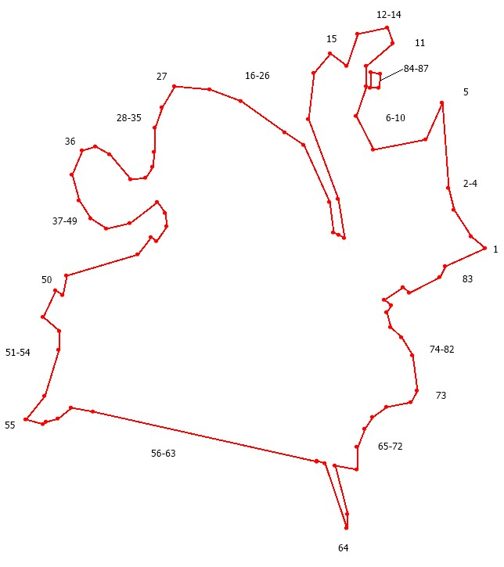

Масштаб -
Используемые условные знаки и обозначения:
Подпись__________________ | Дата "____"____________________20 г.
Место для оттиска печати (при наличии) лица, составившего описание местоположения границ объекта

Текстовое описание местоположения границ объекта
Прохождение границы |  | Описание прохождения границы
от точки | до точки | Описание прохождения границы
1 | 2 | 3
- | - | -

Граница населенного пункта д. Лучки
(наименование объекта, местоположение границ которого описано (далее - объект)
Раздел 1
Сведения об объекте
N п/п | Характеристики объекта | Описание характеристик
1 | 2 | 3
1 | Местоположение объекта | Новгородская область, Шимский муниципальный район, Уторгошское сельское поселение, д. Лучки
2 | Площадь объекта ± величина погрешности определения площади (P ± ∆P), га | 9,39
3 | Иные характеристики объекта | -
Раздел 2
1. Система координат МСК 53 (Зона-1)
2. Сведения о характерных точках границ объекта
Обозначение характерных точек границ | Координаты, м |  | Метод определения координат характерной точки | Средняя квадратическая погрешность положения характерной точки (Mt), м | Описание обозначения точки на местности (при наличии)
Обозначение характерных точек границ | X | Y | Метод определения координат характерной точки |  | Описание обозначения точки на местности (при наличии)
1 | 2 | 3 | 4 | 5 | 6
1 | 563606.53 | 1290403.74 | Картометрический метод | 5 | -
2 | 563731.33 | 1290296.56 | Картометрический метод | 5 | -
3 | 563664.98 | 1290211.94 | Картометрический метод | 5 | -
4 | 563753.84 | 1290135.40 | Картометрический метод | 5 | -
5 | 563658.73 | 1290019.32 | Картометрический метод | 5 | -
6 | 563645.92 | 1289989.88 | Картометрический метод | 5 | -
7 | 563607.41 | 1289944.90 | Картометрический метод | 5 | -
8 | 563587.49 | 1289961.48 | Картометрический метод | 5 | -
9 | 563521.64 | 1290025.09 | Картометрический метод | 5 | -
10 | 563510.72 | 1290013.87 | Картометрический метод | 5 | -
11 | 563475.12 | 1289918.22 | Картометрический метод | 5 | -
12 | 563468.65 | 1289925.25 | Картометрический метод | 5 | -
13 | 563463.89 | 1289913.34 | Картометрический метод | 5 | -
14 | 563409.16 | 1289986.47 | Картометрический метод | 5 | -
15 | 563410.35 | 1290009.30 | Картометрический метод | 5 | -
16 | 563339.74 | 1290048.01 | Картометрический метод | 5 | -
17 | 563347.24 | 1290019.96 | Картометрический метод | 5 | -
18 | 563324.60 | 1289992.40 | Картометрический метод | 5 | -
19 | 563256.14 | 1289962.97 | Картометрический метод | 5 | -
20 | 563185.51 | 1290008.36 | Картометрический метод | 5 | -
21 | 563295.73 | 1290076.72 | Картометрический метод | 5 | -
22 | 563320.66 | 1290113.14 | Картометрический метод | 5 | -
23 | 563358.57 | 1290132.99 | Картометрический метод | 5 | -
24 | 563306.07 | 1290164.65 | Картометрический метод | 5 | -
25 | 563271.05 | 1290118.39 | Картометрический метод | 5 | -
26 | 563236.10 | 1290146.93 | Картометрический метод | 5 | -
27 | 563272.11 | 1290194.59 | Картометрический метод | 5 | -
28 | 563244.88 | 1290210.42 | Картометрический метод | 5 | -
29 | 563243.24 | 1290227.65 | Картометрический метод | 5 | -
30 | 563285.51 | 1290279.22 | Картометрический метод | 5 | -
31 | 563282.69 | 1290301.15 | Картометрический метод | 5 | -
32 | 563275.05 | 1290308.04 | Картометрический метод | 5 | -
33 | 563324.68 | 1290353.69 | Картометрический метод | 5 | -
34 | 563372.83 | 1290300.08 | Картометрический метод | 5 | -
35 | 563397.03 | 1290291.34 | Картометрический метод | 5 | -
36 | 563436.51 | 1290325.35 | Картометрический метод | 5 | -
37 | 563492.29 | 1290281.08 | Картометрический метод | 5 | -
38 | 563503.61 | 1290273.41 | Картометрический метод | 5 | -
39 | 563512.22 | 1290284.31 | Картометрический метод | 5 | -

3. Сведения о характерных точках части (частей) границы объекта
Обозначение характерных точек части границы | Координаты, м |  | Метод определения координат характерной точки | Средняя квадратическая погрешность положения характерной точки (Mt), м | Описание обозначения точки на местности (при наличии)
Обозначение характерных точек части границы | X | Y | Метод определения координат характерной точки |  | Описание обозначения точки на местности (при наличии)
1 | 2 | 3 | 4 | 5 | 6
- | - | - | - | - | -

Раздел 3
Сведения о местоположении измененных (уточненных) границ объекта
1. Система координат МСК 53 (Зона-1)
2. Сведения о характерных точках границ объекта
Обозначение характерных точек границ | Существующие координаты, м |  | Измененные (уточненные) координаты, м |  | Метод определения координат характерной точки | Средняя квадратическая погрешность положения характерной точки (Mt), м | Описание обозначения точки на местности (при наличии)
Обозначение характерных точек границ | X | Y | X | Y | Метод определения координат характерной точки |  | Описание обозначения точки на местности (при наличии)
1 | 2 | 3 | 4 | 5 | 6 | 7 | 8
- | - | - | - | - | - | - | -

3. Сведения о характерных точках части (частей) границы объекта
Обозначение характерных точек части границы | Существующие координаты, м |  | Измененные (уточненные) координаты, м |  | Метод определения координат характерной точки | Средняя квадратическая погрешность положения характерной точки (Mt), м | Описание обозначения точки на местности (при наличии)
Обозначение характерных точек части границы | X | Y | X | Y | Метод определения координат характерной точки |  | Описание обозначения точки на местности (при наличии)
1 | 2 | 3 | 4 | 5 | 6 | 7 | 8
- | - | - | - | - | - | - | -

Раздел 4
План границ объекта
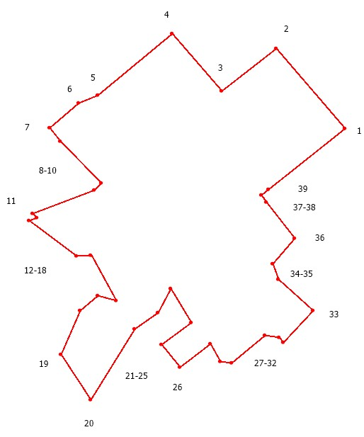
Масштаб -
Используемые условные знаки и обозначения:
Подпись__________________ | Дата "____"____________________20 г.
Место для оттиска печати (при наличии) лица, составившего описание местоположения границ объекта

Текстовое описание местоположения границ объекта
Прохождение границы |  | Описание прохождения границы
от точки | до точки | Описание прохождения границы
1 | 2 | 3
- | - | -

Граница населенного пункта д. Любонё
(наименование объекта, местоположение границ которого описано (далее - объект)
Раздел 1
Сведения об объекте
N п/п | Характеристики объекта | Описание характеристик
1 | 2 | 3
1 | Местоположение объекта | Новгородская область, Шимский муниципальный район, Уторгошское сельское поселение, д. Любонё
2 | Площадь объекта ± величина погрешности определения площади (P ± ∆P), га | 39,37
3 | Иные характеристики объекта | -
Раздел 2
1. Система координат МСК 53 (Зона-1)
2. Сведения о характерных точках границ объекта
Обозначение характерных точек границ | Координаты, м |  | Метод определения координат характерной точки | Средняя квадратическая погрешность положения характерной точки (Mt), м | Описание обозначения точки на местности (при наличии)
Обозначение характерных точек границ | X | Y | Метод определения координат характерной точки |  | Описание обозначения точки на местности (при наличии)
1 | 2 | 3 | 4 | 5 | 6
1 | 557012.77 | 1292160.99 | Картометрический метод | 5 | -
2 | 557057.21 | 1292186.50 | Картометрический метод | 5 | -
3 | 557091.05 | 1292213.40 | Картометрический метод | 5 | -
4 | 557117.95 | 1292223.82 | Картометрический метод | 5 | -
5 | 557136.18 | 1292227.29 | Картометрический метод | 5 | -
6 | 557157.16 | 1292222.62 | Картометрический метод | 5 | -
7 | 557141.71 | 1292255.74 | Картометрический метод | 5 | -
8 | 557150.46 | 1292261.90 | Картометрический метод | 5 | -
9 | 557143.07 | 1292270.09 | Картометрический метод | 5 | -
10 | 557125.62 | 1292325.62 | Картометрический метод | 5 | -
11 | 557099.55 | 1292370.75 | Картометрический метод | 5 | -
12 | 557113.32 | 1292381.94 | Картометрический метод | 5 | -
13 | 557165.20 | 1292414.78 | Картометрический метод | 5 | -
14 | 557182.95 | 1292430.32 | Картометрический метод | 5 | -
15 | 557160.18 | 1292463.76 | Картометрический метод | 5 | -
16 | 557171.58 | 1292472.60 | Картометрический метод | 5 | -
17 | 557186.87 | 1292510.81 | Картометрический метод | 5 | -
18 | 557140.25 | 1292612.03 | Картометрический метод | 5 | -
19 | 557154.06 | 1292641.80 | Картометрический метод | 5 | -
20 | 557124.18 | 1292710.60 | Картометрический метод | 5 | -
21 | 557113.73 | 1292756.14 | Картометрический метод | 5 | -
22 | 557072.72 | 1292743.01 | Картометрический метод | 5 | -
23 | 557034.91 | 1292824.62 | Картометрический метод | 5 | -
24 | 557038.58 | 1292837.99 | Картометрический метод | 5 | -
25 | 557077.97 | 1292870.32 | Картометрический метод | 5 | -
26 | 557074.59 | 1292898.00 | Картометрический метод | 5 | -
27 | 557035.96 | 1292970.42 | Картометрический метод | 5 | -
28 | 557032.77 | 1292931.52 | Картометрический метод | 5 | -
29 | 557018.60 | 1292906.08 | Картометрический метод | 5 | -
30 | 557007.23 | 1292892.36 | Картометрический метод | 5 | -
31 | 556987.97 | 1292842.94 | Картометрический метод | 5 | -
32 | 556969.27 | 1292798.22 | Картометрический метод | 5 | -
33 | 556931.05 | 1292768.13 | Картометрический метод | 5 | -
34 | 556904.22 | 1292757.56 | Картометрический метод | 5 | -
35 | 556870.07 | 1292758.37 | Картометрический метод | 5 | -
36 | 556846.49 | 1292772.20 | Картометрический метод | 5 | -
37 | 556839.52 | 1292806.00 | Картометрический метод | 5 | -
38 | 556827.53 | 1292847.67 | Картометрический метод | 5 | -
39 | 556787.82 | 1292852.98 | Картометрический метод | 5 | -
40 | 556727.63 | 1292819.46 | Картометрический метод | 5 | -
41 | 556716.47 | 1292864.08 | Картометрический метод | 5 | -
42 | 556756.49 | 1292927.41 | Картометрический метод | 5 | -
43 | 556785.03 | 1292943.49 | Картометрический метод | 5 | -
43 | 556793.56 | 1292961.20 | Картометрический метод | 5 | -
44 | 556781.42 | 1292975.64 | Картометрический метод | 5 | -
45 | 556784.38 | 1293012.72 | Картометрический метод | 5 | -
46 | 556810.03 | 1293025.58 | Картометрический метод | 5 | -
47 | 556809.60 | 1293034.10 | Картометрический метод | 5 | -
48 | 556785.20 | 1293039.77 | Картометрический метод | 5 | -
49 | 556764.37 | 1293039.62 | Картометрический метод | 5 | -
50 | 556702.37 | 1293071.78 | Картометрический метод | 5 | -
51 | 556634.12 | 1293210.57 | Картометрический метод | 5 | -
52 | 556608.38 | 1293263.06 | Картометрический метод | 5 | -
53 | 556595.99 | 1293280.56 | Картометрический метод | 5 | -
54 | 556576.93 | 1293276.43 | Картометрический метод | 5 | -
55 | 556575.26 | 1293268.19 | Картометрический метод | 5 | -
56 | 556633.34 | 1293152.78 | Картометрический метод | 5 | -
57 | 556670.81 | 1293051.62 | Картометрический метод | 5 | -
58 | 556669.90 | 1293002.98 | Картометрический метод | 5 | -
59 | 556637.09 | 1292969.41 | Картометрический метод | 5 | -
60 | 556640.37 | 1292897.55 | Картометрический метод | 5 | -
61 | 556612.90 | 1292859.86 | Картометрический метод | 5 | -
62 | 556614.08 | 1292704.56 | Картометрический метод | 5 | -
63 | 556626.90 | 1292677.66 | Картометрический метод | 5 | -
64 | 556599.92 | 1292647.54 | Картометрический метод | 5 | -
65 | 556590.83 | 1292549.10 | Картометрический метод | 5 | -
66 | 556349.63 | 1292469.11 | Картометрический метод | 5 | -
67 | 556350.40 | 1292409.14 | Картометрический метод | 5 | -
68 | 556433.15 | 1292428.15 | Картометрический метод | 5 | -
69 | 556392.67 | 1292407.51 | Картометрический метод | 5 | -
70 | 556401.51 | 1292358.76 | Картометрический метод | 5 | -
71 | 556469.12 | 1292365.24 | Картометрический метод | 5 | -
72 | 556485.63 | 1292260.86 | Картометрический метод | 5 | -
73 | 556527.69 | 1292207.58 | Картометрический метод | 5 | -
74 | 556582.75 | 1292201.07 | Картометрический метод | 5 | -
75 | 556698.65 | 1292219.74 | Картометрический метод | 5 | -
76 | 556779.57 | 1292239.19 | Картометрический метод | 5 | -
77 | 556786.44 | 1292285.43 | Картометрический метод | 5 | -
78 | 556822.02 | 1292329.69 | Картометрический метод | 5 | -
79 | 556876.38 | 1292372.53 | Картометрический метод | 5 | -
80 | 556908.46 | 1292338.13 | Картометрический метод | 5 | -
81 | 557012.77 | 1292160.99 | Картометрический метод | 5 | -

3. Сведения о характерных точках части (частей) границы объекта
Обозначение характерных точек части границы | Координаты, м |  | Метод определения координат характерной точки | Средняя квадратическая погрешность положения характерной точки (Mt), м | Описание обозначения точки на местности (при наличии)
Обозначение характерных точек части границы | X | Y | Метод определения координат характерной точки |  | Описание обозначения точки на местности (при наличии)
1 | 2 | 3 | 4 | 5 | 6
- | - | - | - | - | -

Раздел 3
Сведения о местоположении измененных (уточненных) границ объекта
1. Система координат МСК 53 (Зона-1)
2. Сведения о характерных точках границ объекта
Обозначение характерных точек границ | Существующие координаты, м |  | Измененные (уточненные) координаты, м |  | Метод определения координат характерной точки | Средняя квадратическая погрешность положения характерной точки (Mt), м | Описание обозначения точки на местности (при наличии)
Обозначение характерных точек границ | X | Y | X | Y | Метод определения координат характерной точки |  | Описание обозначения точки на местности (при наличии)
1 | 2 | 3 | 4 | 5 | 6 | 7 | 8
- | - | - | - | - | - | - | -

3. Сведения о характерных точках части (частей) границы объекта
Обозначение характерных точек части границы | Существующие координаты, м |  | Измененные (уточненные) координаты, м |  | Метод определения координат характерной точки | Средняя квадратическая погрешность положения характерной точки (Mt), м | Описание обозначения точки на местности (при наличии)
Обозначение характерных точек части границы | X | Y | X | Y | Метод определения координат характерной точки |  | Описание обозначения точки на местности (при наличии)
1 | 2 | 3 | 4 | 5 | 6 | 7 | 8
- | - | - | - | - | - | - | -

Раздел 4
План границ объекта
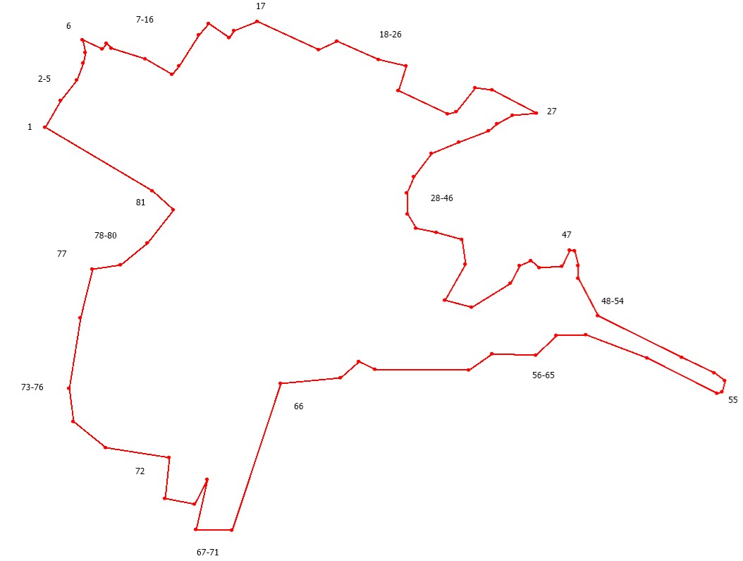
Масштаб -
Используемые условные знаки и обозначения:
Подпись__________________ | Дата "____"____________________20 г.
Место для оттиска печати (при наличии) лица, составившего описание местоположения границ объекта

Текстовое описание местоположения границ объекта
Прохождение границы |  | Описание прохождения границы
от точки | до точки | Описание прохождения границы
1 | 2 | 3
- | - | -

Граница населенного пункта д. Людятино
(наименование объекта, местоположение границ которого описано (далее - объект)
Раздел 1
Сведения об объекте
N п/п | Характеристики объекта | Описание характеристик
1 | 2 | 3
1 | Местоположение объекта | Новгородская область, Шимский муниципальный район, Уторгошское сельское поселение, д. Людятино
2 | Площадь объекта ± величина погрешности определения площади (P ± ∆P), га | 71,62
3 | Иные характеристики объекта | -
Раздел 2
1. Система координат МСК 53 (Зона-1)
2. Сведения о характерных точках границ объекта
Обозначение характерных точек границ | Координаты, м |  | Метод определения координат характерной точки | Средняя квадратическая погрешность положения характерной точки (Mt), м | Описание обозначения точки на местности (при наличии)
Обозначение характерных точек границ | X | Y | Метод определения координат характерной точки |  | Описание обозначения точки на местности (при наличии)
1 | 2 | 3 | 4 | 5 | 6
1 | 561955.35 | 1287896.66 | Картометрический метод | 5 | -
2 | 561992.70 | 1287891.30 | Картометрический метод | 5 | -
3 | 562010.67 | 1287788.82 | Картометрический метод | 5 | -
4 | 562043.01 | 1287788.16 | Картометрический метод | 5 | -
5 | 562055.71 | 1287743.64 | Картометрический метод | 5 | -
6 | 562043.05 | 1287729.39 | Картометрический метод | 5 | -
7 | 562004.81 | 1287670.60 | Картометрический метод | 5 | -
8 | 561988.64 | 1287608.24 | Картометрический метод | 5 | -
9 | 561998.87 | 1287569.20 | Картометрический метод | 5 | -
10 | 562014.19 | 1287550.70 | Картометрический метод | 5 | -
11 | 562038.24 | 1287544.85 | Картометрический метод | 5 | -
12 | 562055.66 | 1287512.35 | Картометрический метод | 5 | -
13 | 562035.89 | 1287491.29 | Картометрический метод | 5 | -
14 | 562035.23 | 1287467.67 | Картометрический метод | 5 | -
15 | 562050.55 | 1287446.38 | Картометрический метод | 5 | -
16 | 562065.47 | 1287439.88 | Картометрический метод | 5 | -
17 | 562084.72 | 1287441.20 | Картометрический метод | 5 | -
18 | 562091.07 | 1287446.30 | Картометрический метод | 5 | -
19 | 562102.80 | 1287424.42 | Картометрический метод | 5 | -
20 | 562263.10 | 1287401.30 | Картометрический метод | 5 | -
21 | 562343.60 | 1287444.15 | Картометрический метод | 5 | -
22 | 562347.85 | 1287443.09 | Картометрический метод | 5 | -
23 | 562372.86 | 1287440.59 | Картометрический метод | 5 | -
24 | 562418.35 | 1287405.41 | Картометрический метод | 5 | -
25 | 562489.12 | 1287382.26 | Картометрический метод | 5 | -
26 | 562526.43 | 1287376.03 | Картометрический метод | 5 | -
27 | 562530.64 | 1287379.40 | Картометрический метод | 5 | -
28 | 562547.08 | 1287369.84 | Картометрический метод | 5 | -
29 | 562568.35 | 1287351.96 | Картометрический метод | 5 | -
30 | 562579.45 | 1287353.14 | Картометрический метод | 5 | -
31 | 562580.80 | 1287371.76 | Картометрический метод | 5 | -
32 | 562566.45 | 1287396.07 | Картометрический метод | 5 | -
33 | 562620.96 | 1287403.68 | Картометрический метод | 5 | -
34 | 562658.61 | 1287395.21 | Картометрический метод | 5 | -
35 | 562656.42 | 1287373.45 | Картометрический метод | 5 | -
36 | 562667.52 | 1287370.76 | Картометрический метод | 5 | -
37 | 562724.09 | 1287332.68 | Картометрический метод | 5 | -
38 | 562723.77 | 1287329.84 | Картометрический метод | 5 | -
39 | 562723.31 | 1287323.43 | Картометрический метод | 5 | -
40 | 562781.41 | 1287304.35 | Картометрический метод | 5 | -
41 | 562837.03 | 1287285.46 | Картометрический метод | 5 | -
42 | 562852.51 | 1287270.85 | Картометрический метод | 5 | -
43 | 562822.33 | 1287253.53 | Картометрический метод | 5 | -
44 | 562799.41 | 1287194.70 | Картометрический метод | 5 | -
45 | 562812.25 | 1287138.68 | Картометрический метод | 5 | -
46 | 562796.40 | 1287160.85 | Картометрический метод | 5 | -
47 | 562753.43 | 1287139.82 | Картометрический метод | 5 | -
48 | 562750.28 | 1287116.36 | Картометрический метод | 5 | -
49 | 562771.89 | 1287110.30 | Картометрический метод | 5 | -
50 | 562798.56 | 1287121.24 | Картометрический метод | 5 | -
51 | 562802.40 | 1287114.15 | Картометрический метод | 5 | -
52 | 562781.83 | 1287026.51 | Картометрический метод | 5 | -
53 | 562744.77 | 1286987.76 | Картометрический метод | 5 | -
54 | 562724.97 | 1286989.02 | Картометрический метод | 5 | -
55 | 562724.69 | 1286978.09 | Картометрический метод | 5 | -
56 | 562761.30 | 1286971.82 | Картометрический метод | 5 | -
57 | 562751.82 | 1286929.35 | Картометрический метод | 5 | -
58 | 562732.58 | 1286933.04 | Картометрический метод | 5 | -
59 | 562696.22 | 1286932.56 | Картометрический метод | 5 | -
60 | 562673.74 | 1286949.78 | Картометрический метод | 5 | -
61 | 562628.29 | 1286985.19 | Картометрический метод | 5 | -
62 | 562569.45 | 1286986.62 | Картометрический метод | 5 | -
63 | 562544.57 | 1286966.53 | Картометрический метод | 5 | -
64 | 562542.28 | 1286947.23 | Картометрический метод | 5 | -
65 | 562525.06 | 1286929.10 | Картометрический метод | 5 | -
66 | 562533.00 | 1286880.27 | Картометрический метод | 5 | -
67 | 562571.15 | 1286837.66 | Картометрический метод | 5 | -
68 | 562619.47 | 1286772.14 | Картометрический метод | 5 | -
69 | 562650.27 | 1286754.20 | Картометрический метод | 5 | -
70 | 562674.29 | 1286739.70 | Картометрический метод | 5 | -
71 | 562635.95 | 1286726.86 | Картометрический метод | 5 | -
72 | 562615.85 | 1286706.77 | Картометрический метод | 5 | -
73 | 562612.69 | 1286700.74 | Картометрический метод | 5 | -
74 | 562621.63 | 1286693.18 | Картометрический метод | 5 | -
75 | 562599.57 | 1286675.73 | Картометрический метод | 5 | -
76 | 562598.10 | 1286653.63 | Картометрический метод | 5 | -
77 | 562593.37 | 1286651.27 | Картометрический метод | 5 | -
78 | 562580.45 | 1286653.66 | Картометрический метод | 5 | -
79 | 562573.42 | 1286677.11 | Картометрический метод | 5 | -
80 | 562548.69 | 1286678.41 | Картометрический метод | 5 | -
81 | 562550.83 | 1286716.07 | Картометрический метод | 5 | -
82 | 562535.11 | 1286734.19 | Картометрический метод | 5 | -
83 | 562537.90 | 1286738.71 | Картометрический метод | 5 | -
84 | 562537.40 | 1286739.30 | Картометрический метод | 5 | -
85 | 562489.56 | 1286769.91 | Картометрический метод | 5 | -
86 | 562441.72 | 1286768.00 | Картометрический метод | 5 | -
87 | 562436.03 | 1286763.07 | Картометрический метод | 5 | -
88 | 562400.24 | 1286769.26 | Картометрический метод | 5 | -
89 | 562301.94 | 1286832.59 | Картометрический метод | 5 | -
90 | 562283.80 | 1286890.53 | Картометрический метод | 5 | -
91 | 562315.87 | 1286958.15 | Картометрический метод | 5 | -
92 | 562426.94 | 1286975.46 | Картометрический метод | 5 | -
93 | 562442.27 | 1287016.47 | Картометрический метод | 5 | -
94 | 562415.06 | 1286999.10 | Картометрический метод | 5 | -
95 | 562370.94 | 1287018.06 | Картометрический метод | 5 | -
96 | 562344.05 | 1287013.26 | Картометрический метод | 5 | -
97 | 562287.48 | 1286964.17 | Картометрический метод | 5 | -
98 | 562257.65 | 1286914.49 | Картометрический метод | 5 | -
99 | 562275.98 | 1286863.73 | Картометрический метод | 5 | -
100 | 562266.32 | 1286835.18 | Картометрический метод | 5 | -
101 | 562271.26 | 1286818.88 | Картометрический метод | 5 | -
102 | 562324.39 | 1286803.32 | Картометрический метод | 5 | -
103 | 562335.76 | 1286759.91 | Картометрический метод | 5 | -
104 | 562365.43 | 1286734.07 | Картометрический метод | 5 | -
105 | 562417.29 | 1286745.57 | Картометрический метод | 5 | -
106 | 562440.76 | 1286734.99 | Картометрический метод | 5 | -
107 | 562453.68 | 1286721.60 | Картометрический метод | 5 | -
108 | 562457.50 | 1286702.94 | Картометрический метод | 5 | -
109 | 562462.32 | 1286690.71 | Картометрический метод | 5 | -
110 | 562452.83 | 1286692.07 | Картометрический метод | 5 | -
111 | 562458.87 | 1286674.49 | Картометрический метод | 5 | -
112 | 562512.94 | 1286673.29 | Картометрический метод | 5 | -
113 | 562538.20 | 1286643.41 | Картометрический метод | 5 | -
114 | 562534.73 | 1286632.52 | Картометрический метод | 5 | -
115 | 562534.05 | 1286619.22 | Картометрический метод | 5 | -
116 | 562541.70 | 1286614.44 | Картометрический метод | 5 | -
117 | 562556.53 | 1286611.09 | Картометрический метод | 5 | -
118 | 562551.54 | 1286588.43 | Картометрический метод | 5 | -
119 | 562545.17 | 1286569.29 | Картометрический метод | 5 | -
120 | 562552.70 | 1286550.81 | Картометрический метод | 5 | -
121 | 562561.79 | 1286536.94 | Картометрический метод | 5 | -
122 | 562574.24 | 1286532.16 | Картометрический метод | 5 | -
123 | 562573.58 | 1286506.19 | Картометрический метод | 5 | -
124 | 562598.11 | 1286497.99 | Картометрический метод | 5 | -
125 | 562598.05 | 1286447.85 | Картометрический метод | 5 | -
126 | 562590.13 | 1286392.42 | Картометрический метод | 5 | -
127 | 562531.38 | 1286405.14 | Картометрический метод | 5 | -
128 | 562380.09 | 1286439.53 | Картометрический метод | 5 | -
129 | 562344.49 | 1286412.60 | Картометрический метод | 5 | -
130 | 562343.77 | 1286363.54 | Картометрический метод | 5 | -
131 | 562317.26 | 1286342.33 | Картометрический метод | 5 | -
132 | 562313.52 | 1286280.80 | Картометрический метод | 5 | -
133 | 562304.19 | 1286254.83 | Картометрический метод | 5 | -
134 | 562210.10 | 1286246.05 | Картометрический метод | 5 | -
135 | 562222.08 | 1286261.74 | Картометрический метод | 5 | -
136 | 562261.03 | 1286282.75 | Картометрический метод | 5 | -
137 | 562269.35 | 1286293.69 | Картометрический метод | 5 | -
138 | 562270.66 | 1286308.57 | Картометрический метод | 5 | -
139 | 562271.97 | 1286321.70 | Картометрический метод | 5 | -
140 | 562242.57 | 1286341.26 | Картометрический метод | 5 | -
141 | 562218.98 | 1286340.00 | Картометрический метод | 5 | -
142 | 562222.52 | 1286351.90 | Картометрический метод | 5 | -
143 | 562226.02 | 1286361.97 | Картометрический метод | 5 | -
144 | 562209.93 | 1286376.34 | Картометрический метод | 5 | -
145 | 562187.06 | 1286380.01 | Картометрический метод | 5 | -
146 | 562148.12 | 1286405.73 | Картометрический метод | 5 | -
147 | 562145.06 | 1286437.24 | Картометрический метод | 5 | -
148 | 562136.30 | 1286487.13 | Картометрический метод | 5 | -
149 | 562120.28 | 1286516.31 | Картометрический метод | 5 | -
150 | 562144.43 | 1286541.17 | Картометрический метод | 5 | -
151 | 562138.37 | 1286587.05 | Картометрический метод | 5 | -
152 | 562132.06 | 1286597.06 | Картометрический метод | 5 | -
153 | 562125.19 | 1286599.44 | Картометрический метод | 5 | -
154 | 562112.87 | 1286619.01 | Картометрический метод | 5 | -
155 | 562113.37 | 1286624.54 | Картометрический метод | 5 | -
156 | 562114.71 | 1286627.20 | Картометрический метод | 5 | -
157 | 562103.48 | 1286667.26 | Картометрический метод | 5 | -
158 | 562103.05 | 1286671.05 | Картометрический метод | 5 | -
159 | 562098.19 | 1286699.35 | Картометрический метод | 5 | -
160 | 562093.59 | 1286733.29 | Картометрический метод | 5 | -
161 | 562092.03 | 1286761.93 | Картометрический метод | 5 | -
162 | 562087.18 | 1286798.83 | Картометрический метод | 5 | -
163 | 562080.53 | 1286799.97 | Картометрический метод | 5 | -
164 | 562053.59 | 1286794.30 | Картометрический метод | 5 | -
165 | 562041.90 | 1286834.00 | Картометрический метод | 5 | -
166 | 562046.92 | 1286849.37 | Картометрический метод | 5 | -
167 | 562043.93 | 1286867.10 | Картометрический метод | 5 | -
168 | 562024.56 | 1286910.84 | Картометрический метод | 5 | -
169 | 561937.98 | 1286899.70 | Картометрический метод | 5 | -
170 | 561924.68 | 1286918.68 | Картометрический метод | 5 | -
171 | 561888.04 | 1286933.95 | Картометрический метод | 5 | -
172 | 561890.52 | 1286952.94 | Картометрический метод | 5 | -
173 | 561903.32 | 1286967.38 | Картометрический метод | 5 | -
174 | 561953.00 | 1286998.66 | Картометрический метод | 5 | -
175 | 561950.85 | 1287033.49 | Картометрический метод | 5 | -
176 | 561914.02 | 1287027.85 | Картометрический метод | 5 | -
177 | 561902.83 | 1287104.26 | Картометрический метод | 5 | -
178 | 561869.70 | 1287114.25 | Картометрический метод | 5 | -
179 | 561865.14 | 1287134.78 | Картометрический метод | 5 | -
180 | 561840.55 | 1287133.04 | Картометрический метод | 5 | -
181 | 561805.04 | 1287141.97 | Картометрический метод | 5 | -
182 | 561802.38 | 1287170.98 | Картометрический метод | 5 | -
183 | 561777.26 | 1287248.58 | Картометрический метод | 5 | -
184 | 561858.75 | 1287277.89 | Картометрический метод | 5 | -
185 | 561848.69 | 1287327.21 | Картометрический метод | 5 | -
186 | 562033.23 | 1287396.57 | Картометрический метод | 5 | -
187 | 562047.19 | 1287418.53 | Картометрический метод | 5 | -
188 | 562050.28 | 1287414.11 | Картометрический метод | 5 | -
189 | 562055.46 | 1287419.52 | Картометрический метод | 5 | -
190 | 561764.26 | 1287857.27 | Картометрический метод | 5 | -
191 | 561769.36 | 1287859.44 | Картометрический метод | 5 | -
192 | 561780.65 | 1287857.74 | Картометрический метод | 5 | -

3. Сведения о характерных точках части (частей) границы объекта
Обозначение характерных точек части границы | Координаты, м |  | Метод определения координат характерной точки | Средняя квадратическая погрешность положения характерной точки (Mt), м | Описание обозначения точки на местности (при наличии)
Обозначение характерных точек части границы | X | Y | Метод определения координат характерной точки |  | Описание обозначения точки на местности (при наличии)
1 | 2 | 3 | 4 | 5 | 6
- | - | - | - | - | -

Раздел 3
Сведения о местоположении измененных (уточненных) границ объекта
1. Система координат МСК 53 (Зона-1)
2. Сведения о характерных точках границ объекта
Обозначение характерных точек границ | Существующие координаты, м |  | Измененные (уточненные) координаты, м |  | Метод определения координат характерной точки | Средняя квадратическая погрешность положения характерной точки (Mt), м | Описание обозначения точки на местности (при наличии)
Обозначение характерных точек границ | X | Y | X | Y | Метод определения координат характерной точки |  | Описание обозначения точки на местности (при наличии)
1 | 2 | 3 | 4 | 5 | 6 | 7 | 8
- | - | - | - | - | - | - | -

3. Сведения о характерных точках части (частей) границы объекта
Обозначение характерных точек части границы | Существующие координаты, м |  | Измененные (уточненные) координаты, м |  | Метод определения координат характерной точки | Средняя квадратическая погрешность положения характерной точки (Mt), м | Описание обозначения точки на местности (при наличии)
Обозначение характерных точек части границы | X | Y | X | Y | Метод определения координат характерной точки |  | Описание обозначения точки на местности (при наличии)
1 | 2 | 3 | 4 | 5 | 6 | 7 | 8
- | - | - | - | - | - | - | -

Раздел 4
План границ объекта
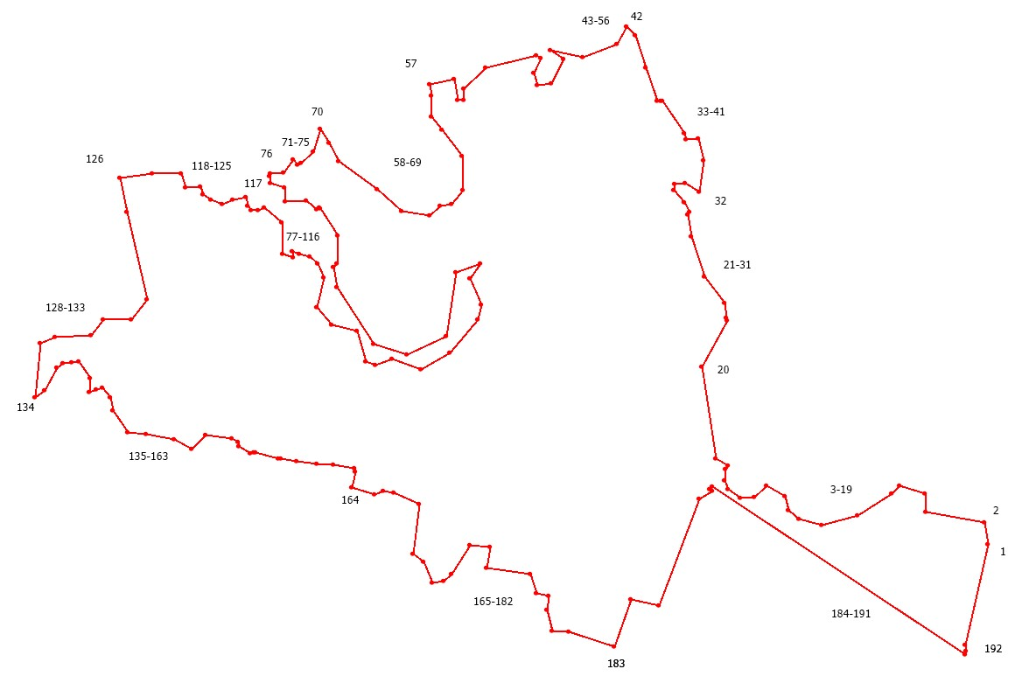

Масштаб -
Используемые условные знаки и обозначения:
Подпись__________________ | Дата "____"____________________20 г.
Место для оттиска печати (при наличии) лица, составившего описание местоположения границ объекта

Текстовое описание местоположения границ объекта
Прохождение границы |  | Описание прохождения границы
от точки | до точки | Описание прохождения границы
1 | 2 | 3
- | - | -

Граница населенного пункта д. Малая Уторгош
(наименование объекта, местоположение границ которого описано (далее - объект)
Раздел 1
Сведения об объекте
N п/п | Характеристики объекта | Описание характеристик
1 | 2 | 3
1 | Местоположение объекта | Новгородская область, Шимский муниципальный район, Уторгошское сельское поселение, д. Малая Уторгош
2 | Площадь объекта ± величина погрешности определения площади (P ± ∆P), га | 57,78
3 | Иные характеристики объекта | -
Раздел 2
1. Система координат МСК 53 (Зона-1)
2. Сведения о характерных точках границ объекта
Обозначение характерных точек границ | Координаты, м |  | Метод определения координат характерной точки | Средняя квадратическая погрешность положения характерной точки (Mt), м | Описание обозначения точки на местности (при наличии)
Обозначение характерных точек границ | X | Y | Метод определения координат характерной точки |  | Описание обозначения точки на местности (при наличии)
1 | 2 | 3 | 4 | 5 | 6
1 | 548072.83 | 1275950.68 | Картометрический метод | 5 | -
2 | 548199.91 | 1275897.34 | Картометрический метод | 5 | -
3 | 548247.85 | 1275834.20 | Картометрический метод | 5 | -
4 | 548320.17 | 1275680.94 | Картометрический метод | 5 | -
5 | 548372.28 | 1275653.22 | Картометрический метод | 5 | -
6 | 548444.08 | 1275683.99 | Картометрический метод | 5 | -
7 | 548459.33 | 1275660.70 | Картометрический метод | 5 | -
8 | 548476.24 | 1275668.74 | Картометрический метод | 5 | -
9 | 548541.38 | 1275627.44 | Картометрический метод | 5 | -
10 | 548349.12 | 1275495.54 | Картометрический метод | 5 | -
11 | 548318.18 | 1275466.81 | Картометрический метод | 5 | -
12 | 548279.36 | 1275361.73 | Картометрический метод | 5 | -
13 | 548244.74 | 1275323.25 | Картометрический метод | 5 | -
14 | 548153.49 | 1275154.02 | Картометрический метод | 5 | -
15 | 548061.47 | 1275070.35 | Картометрический метод | 5 | -
16 | 548059.06 | 1275052.76 | Картометрический метод | 5 | -
17 | 547997.17 | 1275032.87 | Картометрический метод | 5 | -
18 | 547927.54 | 1275009.10 | Картометрический метод | 5 | -
19 | 547906.98 | 1275059.73 | Картометрический метод | 5 | -
20 | 547945.83 | 1275080.78 | Картометрический метод | 5 | -
21 | 547884.11 | 1275128.71 | Картометрический метод | 5 | -
22 | 547820.94 | 1275128.71 | Картометрический метод | 5 | -
23 | 547806.28 | 1275137.15 | Картометрический метод | 5 | -
24 | 547804.09 | 1275134.52 | Картометрический метод | 5 | -
25 | 547784.77 | 1275050.94 | Картометрический метод | 5 | -
26 | 547719.23 | 1275045.07 | Картометрический метод | 5 | -
27 | 547693.10 | 1274979.97 | Картометрический метод | 5 | -
28 | 547638.88 | 1274997.81 | Картометрический метод | 5 | -
29 | 547614.21 | 1274991.19 | Картометрический метод | 5 | -
30 | 547525.64 | 1274920.69 | Картометрический метод | 5 | -
31 | 547424.34 | 1274981.21 | Картометрический метод | 5 | -
32 | 547405.07 | 1274977.73 | Картометрический метод | 5 | -
33 | 547350.34 | 1274978.65 | Картометрический метод | 5 | -
34 | 547342.88 | 1274974.28 | Картометрический метод | 5 | -
35 | 547317.50 | 1274982.62 | Картометрический метод | 5 | -
36 | 547332.85 | 1274993.56 | Картометрический метод | 5 | -
37 | 547345.99 | 1275009.30 | Картометрический метод | 5 | -
38 | 547366.61 | 1275055.70 | Картометрический метод | 5 | -
39 | 547400.23 | 1275097.21 | Картометрический метод | 5 | -
40 | 547425.75 | 1275076.66 | Картометрический метод | 5 | -
41 | 547439.31 | 1275076.20 | Картометрический метод | 5 | -
42 | 547460.36 | 1275098.07 | Картометрический метод | 5 | -
43 | 547494.56 | 1275162.84 | Картометрический метод | 5 | -
44 | 547564.05 | 1275368.25 | Картометрический метод | 5 | -
45 | 547565.29 | 1275400.95 | Картометрический метод | 5 | -
46 | 547472.25 | 1275485.09 | Картометрический метод | 5 | -
47 | 547563.34 | 1275653.59 | Картометрический метод | 5 | -
48 | 547583.89 | 1275646.98 | Картометрический метод | 5 | -
49 | 547577.46 | 1275634.87 | Картометрический метод | 5 | -
50 | 547574.43 | 1275599.65 | Картометрический метод | 5 | -
51 | 547575.19 | 1275565.94 | Картометрический метод | 5 | -
52 | 547580.49 | 1275537.91 | Картометрический метод | 5 | -
53 | 547569.13 | 1275524.28 | Картометрический метод | 5 | -
54 | 547591.47 | 1275511.03 | Картометрический метод | 5 | -
55 | 547627.83 | 1275496.26 | Картометрический метод | 5 | -
56 | 547658.25 | 1275558.49 | Картометрический метод | 5 | -
57 | 547705.56 | 1275575.08 | Картометрический метод | 5 | -
58 | 547705.57 | 1275585.14 | Картометрический метод | 5 | -
59 | 547681.98 | 1275613.65 | Картометрический метод | 5 | -
60 | 547692.20 | 1275641.30 | Картометрический метод | 5 | -
61 | 547740.67 | 1275663.93 | Картометрический метод | 5 | -
62 | 547792.19 | 1275667.43 | Картометрический метод | 5 | -
63 | 547829.71 | 1275740.96 | Картометрический метод | 5 | -
64 | 547975.14 | 1275890.81 | Картометрический метод | 5 | -

3. Сведения о характерных точках части (частей) границы объекта
Обозначение характерных точек части границы | Координаты, м |  | Метод определения координат характерной точки | Средняя квадратическая погрешность положения характерной точки (Mt), м | Описание обозначения точки на местности (при наличии)
Обозначение характерных точек части границы | X | Y | Метод определения координат характерной точки |  | Описание обозначения точки на местности (при наличии)
1 | 2 | 3 | 4 | 5 | 6
- | - | - | - | - | -

Раздел 3
Сведения о местоположении измененных (уточненных) границ объекта
1. Система координат МСК 53 (Зона-1)
2. Сведения о характерных точках границ объекта
Обозначение характерных точек границ | Существующие координаты, м |  | Измененные (уточненные) координаты, м |  | Метод определения координат характерной точки | Средняя квадратическая погрешность положения характерной точки (Mt), м | Описание обозначения точки на местности (при наличии)
Обозначение характерных точек границ | X | Y | X | Y | Метод определения координат характерной точки |  | Описание обозначения точки на местности (при наличии)
1 | 2 | 3 | 4 | 5 | 6 | 7 | 8
- | - | - | - | - | - | - | -

3. Сведения о характерных точках части (частей) границы объекта
Обозначение характерных точек части границы | Существующие координаты, м |  | Измененные (уточненные) координаты, м |  | Метод определения координат характерной точки | Средняя квадратическая погрешность положения характерной точки (Mt), м | Описание обозначения точки на местности (при наличии)
Обозначение характерных точек части границы | X | Y | X | Y | Метод определения координат характерной точки |  | Описание обозначения точки на местности (при наличии)
1 | 2 | 3 | 4 | 5 | 6 | 7 | 8
- | - | - | - | - | - | - | -

Раздел 4
План границ объекта
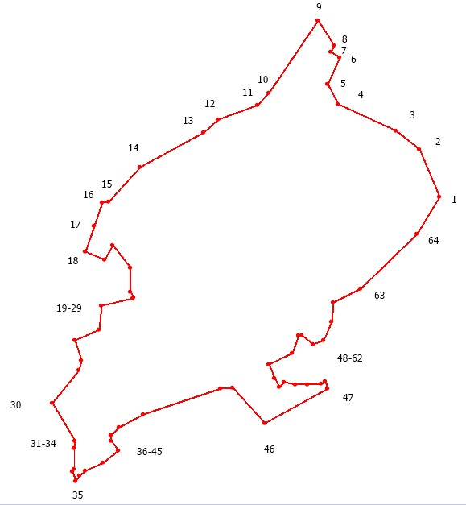

Масштаб -
Используемые условные знаки и обозначения:
Подпись__________________ | Дата "____"____________________20 г.
Место для оттиска печати (при наличии) лица, составившего описание местоположения границ объекта

Текстовое описание местоположения границ объекта
Прохождение границы |  | Описание прохождения границы
от точки | до точки | Описание прохождения границы
1 | 2 | 3
- | - | -

Граница населенного пункта д. Мясково
(наименование объекта, местоположение границ которого описано (далее - объект)
Раздел 1
Сведения об объекте
N п/п | Характеристики объекта | Описание характеристик
1 | 2 | 3
1 | Местоположение объекта | Новгородская область, Шимский муниципальный район, Уторгошское сельское поселение, д. Мясково
2 | Площадь объекта ± величина погрешности определения площади (P ± ∆P), га | 24,36
3 | Иные характеристики объекта | -
Раздел 2
1. Система координат МСК 53 (Зона-1)
2. Сведения о характерных точках границ объекта
Обозначение характерных точек границ | Координаты, м |  | Метод определения координат характерной точки | Средняя квадратическая погрешность положения характерной точки (Mt), м | Описание обозначения точки на местности (при наличии)
Обозначение характерных точек границ | X | Y | Метод определения координат характерной точки |  | Описание обозначения точки на местности (при наличии)
1 | 2 | 3 | 4 | 5 | 6
1 | 558936.93 | 1295636.72 | Картометрический метод | 5 | -
2 | 558875.92 | 1295631.17 | Картометрический метод | 5 | -
3 | 558879.68 | 1295601.19 | Картометрический метод | 5 | -
4 | 558818.68 | 1295594.02 | Картометрический метод | 5 | -
5 | 558796.80 | 1295591.32 | Картометрический метод | 5 | -
6 | 558774.88 | 1295619.43 | Картометрический метод | 5 | -
7 | 558750.71 | 1295603.57 | Картометрический метод | 5 | -
8 | 558718.88 | 1295630.76 | Картометрический метод | 5 | -
9 | 558688.32 | 1295610.00 | Картометрический метод | 5 | -
10 | 558720.99 | 1295581.41 | Картометрический метод | 5 | -
11 | 558656.40 | 1295569.75 | Картометрический метод | 5 | -
12 | 558630.19 | 1295464.07 | Картометрический метод | 5 | -
13 | 558663.77 | 1295443.69 | Картометрический метод | 5 | -
14 | 558908.67 | 1295265.92 | Картометрический метод | 5 | -
15 | 558876.94 | 1295172.35 | Картометрический метод | 5 | -
16 | 558896.49 | 1295177.02 | Картометрический метод | 5 | -
17 | 558935.19 | 1295181.63 | Картометрический метод | 5 | -
18 | 558950.98 | 1295179.40 | Картометрический метод | 5 | -
19 | 558957.71 | 1295167.12 | Картометрический метод | 5 | -
20 | 558973.08 | 1295149.63 | Картометрический метод | 5 | -
21 | 558985.31 | 1295148.08 | Картометрический метод | 5 | -
22 | 559014.45 | 1295156.84 | Картометрический метод | 5 | -
23 | 559030.88 | 1295157.59 | Картометрический метод | 5 | -
24 | 559040.19 | 1295148.65 | Картометрический метод | 5 | -
25 | 559060.28 | 1295123.78 | Картометрический метод | 5 | -
26 | 559111.00 | 1295119.27 | Картометрический метод | 5 | -
27 | 559129.48 | 1295118.87 | Картометрический метод | 5 | -
28 | 559141.91 | 1295121.71 | Картометрический метод | 5 | -
29 | 559163.77 | 1295129.11 | Картометрический метод | 5 | -
30 | 559193.29 | 1295112.31 | Картометрический метод | 5 | -
31 | 559210.85 | 1295101.28 | Картометрический метод | 5 | -
32 | 559266.11 | 1295131.27 | Картометрический метод | 5 | -
33 | 559288.07 | 1295131.49 | Картометрический метод | 5 | -
34 | 559316.85 | 1295102.40 | Картометрический метод | 5 | -
35 | 559381.45 | 1295058.03 | Картометрический метод | 5 | -
36 | 559412.70 | 1295132.02 | Картометрический метод | 5 | -
37 | 559370.36 | 1295147.98 | Картометрический метод | 5 | -
38 | 559363.54 | 1295211.77 | Картометрический метод | 5 | -
39 | 559394.87 | 1295263.49 | Картометрический метод | 5 | -
40 | 559419.97 | 1295272.40 | Картометрический метод | 5 | -
41 | 559418.47 | 1295326.67 | Картометрический метод | 5 | -
42 | 559319.40 | 1295416.02 | Картометрический метод | 5 | -
43 | 559304.41 | 1295470.88 | Картометрический метод | 5 | -
44 | 559315.05 | 1295516.16 | Картометрический метод | 5 | -
45 | 559297.66 | 1295501.02 | Картометрический метод | 5 | -
46 | 559217.84 | 1295467.97 | Картометрический метод | 5 | -
47 | 559177.81 | 1295443.54 | Картометрический метод | 5 | -
48 | 559172.13 | 1295448.77 | Картометрический метод | 5 | -
49 | 559155.47 | 1295505.30 | Картометрический метод | 5 | -
50 | 559153.38 | 1295533.03 | Картометрический метод | 5 | -
51 | 559156.41 | 1295565.39 | Картометрический метод | 5 | -
52 | 559146.04 | 1295561.25 | Картометрический метод | 5 | -
53 | 559112.60 | 1295531.68 | Картометрический метод | 5 | -
54 | 559093.81 | 1295517.96 | Картометрический метод | 5 | -
55 | 559033.45 | 1295495.11 | Картометрический метод | 5 | -
56 | 558989.52 | 1295519.09 | Картометрический метод | 5 | -
57 | 558961.34 | 1295540.23 | Картометрический метод | 5 | -
58 | 558946.66 | 1295629.20 | Картометрический метод | 5 | -

3. Сведения о характерных точках части (частей) границы объекта
Обозначение характерных точек части границы | Координаты, м |  | Метод определения координат характерной точки | Средняя квадратическая погрешность положения характерной точки (Mt), м | Описание обозначения точки на местности (при наличии)
Обозначение характерных точек части границы | X | Y | Метод определения координат характерной точки |  | Описание обозначения точки на местности (при наличии)
1 | 2 | 3 | 4 | 5 | 6
- | - | - | - | - | -

Раздел 3
Сведения о местоположении измененных (уточненных) границ объекта
1. Система координат МСК 53 (Зона-1)
2. Сведения о характерных точках границ объекта
Обозначение характерных точек границ | Существующие координаты, м |  | Измененные (уточненные) координаты, м |  | Метод определения координат характерной точки | Средняя квадратическая погрешность положения характерной точки (Mt), м | Описание обозначения точки на местности (при наличии)
Обозначение характерных точек границ | X | Y | X | Y | Метод определения координат характерной точки |  | Описание обозначения точки на местности (при наличии)
1 | 2 | 3 | 4 | 5 | 6 | 7 | 8
- | - | - | - | - | - | - | -

3. Сведения о характерных точках части (частей) границы объекта
Обозначение характерных точек части границы | Существующие координаты, м |  | Измененные (уточненные) координаты, м |  | Метод определения координат характерной точки | Средняя квадратическая погрешность положения характерной точки (Mt), м | Описание обозначения точки на местности (при наличии)
Обозначение характерных точек части границы | X | Y | X | Y | Метод определения координат характерной точки |  | Описание обозначения точки на местности (при наличии)
1 | 2 | 3 | 4 | 5 | 6 | 7 | 8
- | - | - | - | - | - | - | -

Раздел 4
План границ объекта
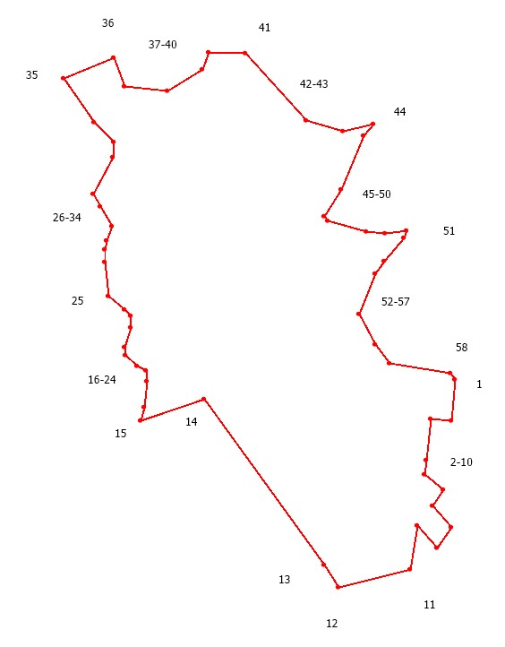

Масштаб -
Используемые условные знаки и обозначения:
Подпись__________________ | Дата "____"____________________20 г.
Место для оттиска печати (при наличии) лица, составившего описание местоположения границ объекта

Текстовое описание местоположения границ объекта
Прохождение границы |  | Описание прохождения границы
от точки | до точки | Описание прохождения границы
1 | 2 | 3
- | - | -

Граница населенного пункта д. Плосково
(наименование объекта, местоположение границ которого описано (далее - объект)
Раздел 1
Сведения об объекте
N п/п | Характеристики объекта | Описание характеристик
1 | 2 | 3
1 | Местоположение объекта | Новгородская область, Шимский муниципальный район, Уторгошское сельское поселение, д. Плосково
2 | Площадь объекта ± величина погрешности определения площади (P ± ∆P), га | 22,91
3 | Иные характеристики объекта | -
Раздел 2
1. Система координат МСК 53 (Зона-1)
2. Сведения о характерных точках границ объекта
Обозначение характерных точек границ | Координаты, м |  | Метод определения координат характерной точки | Средняя квадратическая погрешность положения характерной точки (Mt), м | Описание обозначения точки на местности (при наличии)
Обозначение характерных точек границ | X | Y | Метод определения координат характерной точки |  | Описание обозначения точки на местности (при наличии)
1 | 2 | 3 | 4 | 5 | 6
1 | 551741.22 | 1296439.09 | Картометрический метод | 5 | -
2 | 551738.88 | 1296436.71 | Картометрический метод | 5 | -
3 | 551739.86 | 1296435.74 | Картометрический метод | 5 | -
4 | 551725.31 | 1296400.03 | Картометрический метод | 5 | -
5 | 551714.80 | 1296351.35 | Картометрический метод | 5 | -
6 | 551613.51 | 1296248.63 | Картометрический метод | 5 | -
7 | 551634.96 | 1296222.16 | Картометрический метод | 5 | -
8 | 551707.45 | 1296175.51 | Картометрический метод | 5 | -
9 | 551729.21 | 1296158.64 | Картометрический метод | 5 | -
10 | 551707.68 | 1296144.73 | Картометрический метод | 5 | -
11 | 551711.58 | 1296138.12 | Картометрический метод | 5 | -
12 | 551717.63 | 1296127.69 | Картометрический метод | 5 | -
13 | 551742.94 | 1296144.53 | Картометрический метод | 5 | -
14 | 551762.03 | 1296103.96 | Картометрический метод | 5 | -
15 | 551790.36 | 1296094.46 | Картометрический метод | 5 | -
16 | 551832.15 | 1296090.93 | Картометрический метод | 5 | -
17 | 551867.43 | 1296110.10 | Картометрический метод | 5 | -
18 | 551946.79 | 1296076.21 | Картометрический метод | 5 | -
19 | 551977.90 | 1296032.37 | Картометрический метод | 5 | -
20 | 551989.54 | 1296042.81 | Картометрический метод | 5 | -
21 | 551994.33 | 1296124.11 | Картометрический метод | 5 | -
22 | 552014.33 | 1296155.55 | Картометрический метод | 5 | -
23 | 552040.08 | 1296179.78 | Картометрический метод | 5 | -
24 | 552065.52 | 1296189.30 | Картометрический метод | 5 | -
25 | 552119.58 | 1296181.26 | Картометрический метод | 5 | -
26 | 552155.06 | 1296176.98 | Картометрический метод | 5 | -
27 | 552181.77 | 1296182.16 | Картометрический метод | 5 | -
28 | 552175.79 | 1296202.10 | Картометрический метод | 5 | -
29 | 552244.76 | 1296230.80 | Картометрический метод | 5 | -
30 | 552244.36 | 1296256.31 | Картометрический метод | 5 | -
31 | 552257.89 | 1296296.34 | Картометрический метод | 5 | -
32 | 552214.44 | 1296370.69 | Картометрический метод | 5 | -
33 | 552018.92 | 1296228.80 | Картометрический метод | 5 | -
34 | 552037.06 | 1296277.04 | Картометрический метод | 5 | -
35 | 552079.12 | 1296333.05 | Картометрический метод | 5 | -
36 | 552039.13 | 1296375.08 | Картометрический метод | 5 | -
37 | 552175.93 | 1296520.94 | Картометрический метод | 5 | -
38 | 552212.35 | 1296528.12 | Картометрический метод | 5 | -
39 | 552237.50 | 1296530.51 | Картометрический метод | 5 | -
40 | 552257.87 | 1296529.42 | Картометрический метод | 5 | -
41 | 552276.32 | 1296526.78 | Картометрический метод | 5 | -
42 | 552308.52 | 1296519.70 | Картометрический метод | 5 | -
43 | 552328.87 | 1296514.34 | Картометрический метод | 5 | -
44 | 552367.69 | 1296499.17 | Картометрический метод | 5 | -
45 | 552371.12 | 1296503.54 | Картометрический метод | 5 | -
46 | 552376.66 | 1296510.62 | Картометрический метод | 5 | -
47 | 552380.53 | 1296515.56 | Картометрический метод | 5 | -
48 | 552334.63 | 1296533.49 | Картометрический метод | 5 | -
49 | 552314.25 | 1296539.10 | Картометрический метод | 5 | -
50 | 552312.70 | 1296556.27 | Картометрический метод | 5 | -
51 | 552351.08 | 1296594.08 | Картометрический метод | 5 | -
52 | 552229.88 | 1296662.23 | Картометрический метод | 5 | -
53 | 552147.43 | 1296731.37 | Картометрический метод | 5 | -
54 | 552138.99 | 1296736.13 | Картометрический метод | 5 | -
55 | 552127.17 | 1296717.01 | Картометрический метод | 5 | -
56 | 552127.33 | 1296664.46 | Картометрический метод | 5 | -
57 | 552077.25 | 1296606.69 | Картометрический метод | 5 | -
58 | 552016.21 | 1296635.03 | Картометрический метод | 5 | -
59 | 551998.10 | 1296635.36 | Картометрический метод | 5 | -
60 | 551962.13 | 1296613.39 | Картометрический метод | 5 | -
61 | 551931.68 | 1296593.72 | Картометрический метод | 5 | -
62 | 551864.63 | 1296540.49 | Картометрический метод | 5 | -
63 | 551751.41 | 1296464.09 | Картометрический метод | 5 | -

3. Сведения о характерных точках части (частей) границы объекта
Обозначение характерных точек части границы | Координаты, м |  | Метод определения координат характерной точки | Средняя квадратическая погрешность положения характерной точки (Mt), м | Описание обозначения точки на местности (при наличии)
Обозначение характерных точек части границы | X | Y | Метод определения координат характерной точки |  | Описание обозначения точки на местности (при наличии)
1 | 2 | 3 | 4 | 5 | 6
- | - | - | - | - | -

Раздел 3
Сведения о местоположении измененных (уточненных) границ объекта
1. Система координат МСК 53 (Зона-1)
2. Сведения о характерных точках границ объекта
Обозначение характерных точек границ | Существующие координаты, м |  | Измененные (уточненные) координаты, м |  | Метод определения координат характерной точки | Средняя квадратическая погрешность положения характерной точки (Mt), м | Описание обозначения точки на местности (при наличии)
Обозначение характерных точек границ | X | Y | X | Y | Метод определения координат характерной точки |  | Описание обозначения точки на местности (при наличии)
1 | 2 | 3 | 4 | 5 | 6 | 7 | 8
- | - | - | - | - | - | - | -

3. Сведения о характерных точках части (частей) границы объекта
Обозначение характерных точек части границы | Существующие координаты, м |  | Измененные (уточненные) координаты, м |  | Метод определения координат характерной точки | Средняя квадратическая погрешность положения характерной точки (Mt), м | Описание обозначения точки на местности (при наличии)
Обозначение характерных точек части границы | X | Y | X | Y | Метод определения координат характерной точки |  | Описание обозначения точки на местности (при наличии)
1 | 2 | 3 | 4 | 5 | 6 | 7 | 8
- | - | - | - | - | - | - | -

Раздел 4
План границ объекта
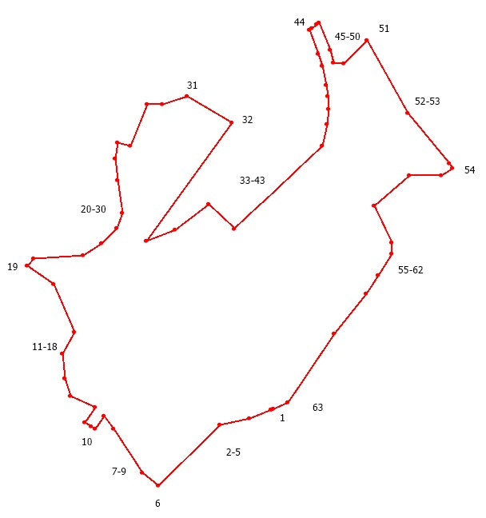

Масштаб -
Используемые условные знаки и обозначения:
Подпись__________________ | Дата "____"____________________20 г.
Место для оттиска печати (при наличии) лица, составившего описание местоположения границ объекта

Текстовое описание местоположения границ объекта
Прохождение границы |  | Описание прохождения границы
от точки | до точки | Описание прохождения границы
1 | 2 | 3
- | - | -

Граница населенного пункта д. Подмошье
(наименование объекта, местоположение границ которого описано (далее - объект)
Раздел 1
Сведения об объекте
N п/п | Характеристики объекта | Описание характеристик
1 | 2 | 3
1 | Местоположение объекта | Новгородская область, Шимский муниципальный район, Уторгошское сельское поселение, д. Подмошье
2 | Площадь объекта ± величина погрешности определения площади (P ± ∆P), га | 27,90
3 | Иные характеристики объекта | -
Раздел 2
1. Система координат МСК 53 (Зона-1)
2. Сведения о характерных точках границ объекта
Обозначение характерных точек границ | Координаты, м |  | Метод определения координат характерной точки | Средняя квадратическая погрешность положения характерной точки (Mt), м | Описание обозначения точки на местности (при наличии)
Обозначение характерных точек границ | X | Y | Метод определения координат характерной точки |  | Описание обозначения точки на местности (при наличии)
1 | 2 | 3 | 4 | 5 | 6
1 | 564336.40 | 1286225.91 | Картометрический метод | 5 | -
2 | 564365.27 | 1286239.70 | Картометрический метод | 5 | -
3 | 564363.96 | 1286278.72 | Картометрический метод | 5 | -
4 | 564344.98 | 1286327.17 | Картометрический метод | 5 | -
5 | 564331.73 | 1286329.08 | Картометрический метод | 5 | -
6 | 564336.17 | 1286347.80 | Картометрический метод | 5 | -
7 | 564399.98 | 1286341.85 | Картометрический метод | 5 | -
8 | 564406.43 | 1286329.50 | Картометрический метод | 5 | -
9 | 564419.12 | 1286326.28 | Картометрический метод | 5 | -
10 | 564430.26 | 1286316.39 | Картометрический метод | 5 | -
11 | 564472.10 | 1286315.46 | Картометрический метод | 5 | -
12 | 564477.63 | 1286360.88 | Картометрический метод | 5 | -
13 | 564488.46 | 1286413.53 | Картометрический метод | 5 | -
14 | 564512.82 | 1286425.48 | Картометрический метод | 5 | -
15 | 564512.18 | 1286440.50 | Картометрический метод | 5 | -
16 | 564474.90 | 1286487.07 | Картометрический метод | 5 | -
17 | 564480.65 | 1286513.52 | Картометрический метод | 5 | -
18 | 564501.35 | 1286516.39 | Картометрический метод | 5 | -
19 | 564532.92 | 1286496.40 | Картометрический метод | 5 | -
20 | 564555.41 | 1286494.32 | Картометрический метод | 5 | -
21 | 564588.39 | 1286528.37 | Картометрический метод | 5 | -
22 | 564626.11 | 1286548.78 | Картометрический метод | 5 | -
23 | 564627.07 | 1286567.86 | Картометрический метод | 5 | -
24 | 564609.33 | 1286587.59 | Картометрический метод | 5 | -
25 | 564600.09 | 1286613.88 | Картометрический метод | 5 | -
26 | 564603.94 | 1286645.25 | Картометрический метод | 5 | -
27 | 564594.31 | 1286648.33 | Картометрический метод | 5 | -
28 | 564582.49 | 1286640.24 | Картометрический метод | 5 | -
29 | 564579.92 | 1286625.28 | Картометрический метод | 5 | -
30 | 564583.67 | 1286581.73 | Картометрический метод | 5 | -
31 | 564565.39 | 1286574.08 | Картометрический метод | 5 | -
32 | 564537.70 | 1286575.16 | Картометрический метод | 5 | -
33 | 564514.19 | 1286607.38 | Картометрический метод | 5 | -
34 | 564488.18 | 1286602.37 | Картометрический метод | 5 | -
35 | 564480.42 | 1286623.38 | Картометрический метод | 5 | -
36 | 564495.27 | 1286628.89 | Картометрический метод | 5 | -
37 | 564492.78 | 1286642.26 | Картометрический метод | 5 | -
38 | 564481.12 | 1286692.04 | Картометрический метод | 5 | -
39 | 564470.19 | 1286709.23 | Картометрический метод | 5 | -
40 | 564444.38 | 1286732.09 | Картометрический метод | 5 | -
41 | 564462.28 | 1286754.53 | Картометрический метод | 5 | -
42 | 564496.04 | 1286747.21 | Картометрический метод | 5 | -
43 | 564537.84 | 1286769.80 | Картометрический метод | 5 | -
44 | 564561.92 | 1286809.31 | Картометрический метод | 5 | -
45 | 564575.57 | 1286819.39 | Картометрический метод | 5 | -
46 | 564554.96 | 1286812.21 | Картометрический метод | 5 | -
47 | 564544.35 | 1286814.17 | Картометрический метод | 5 | -
48 | 564533.49 | 1286824.31 | Картометрический метод | 5 | -
49 | 564519.36 | 1286841.05 | Картометрический метод | 5 | -
50 | 564512.41 | 1286881.81 | Картометрический метод | 5 | -
51 | 564508.68 | 1286911.25 | Картометрический метод | 5 | -
52 | 564497.08 | 1286930.44 | Картометрический метод | 5 | -
53 | 564476.21 | 1286969.77 | Картометрический метод | 5 | -
54 | 564478.11 | 1286995.14 | Картометрический метод | 5 | -
55 | 564488.24 | 1287001.97 | Картометрический метод | 5 | -
56 | 564445.04 | 1287033.13 | Картометрический метод | 5 | -
57 | 564431.61 | 1287025.64 | Картометрический метод | 5 | -
58 | 564450.01 | 1287008.23 | Картометрический метод | 5 | -
59 | 564451.65 | 1286997.75 | Картометрический метод | 5 | -
60 | 564445.78 | 1286978.39 | Картометрический метод | 5 | -
61 | 564437.46 | 1286965.40 | Картометрический метод | 5 | -
62 | 564423.09 | 1286960.49 | Картометрический метод | 5 | -
63 | 564403.31 | 1286961.47 | Картометрический метод | 5 | -
64 | 564388.61 | 1286970.05 | Картометрический метод | 5 | -
65 | 564365.46 | 1286991.99 | Картометрический метод | 5 | -
66 | 564348.69 | 1286991.50 | Картометрический метод | 5 | -
67 | 564337.30 | 1286987.39 | Картометрический метод | 5 | -
68 | 564325.97 | 1286971.65 | Картометрический метод | 5 | -
69 | 564324.28 | 1286948.17 | Картометрический метод | 5 | -
70 | 564332.57 | 1286920.50 | Картометрический метод | 5 | -
71 | 564345.18 | 1286896.59 | Картометрический метод | 5 | -
72 | 564354.71 | 1286873.02 | Картометрический метод | 5 | -
73 | 564355.33 | 1286851.17 | Картометрический метод | 5 | -
74 | 564349.84 | 1286838.81 | Картометрический метод | 5 | -
75 | 564332.60 | 1286830.55 | Картометрический метод | 5 | -
76 | 564311.97 | 1286832.35 | Картометрический метод | 5 | -
77 | 564272.34 | 1286836.63 | Картометрический метод | 5 | -
78 | 564240.35 | 1286849.18 | Картометрический метод | 5 | -
79 | 564223.45 | 1286872.36 | Картометрический метод | 5 | -
80 | 564220.08 | 1286863.21 | Картометрический метод | 5 | -
81 | 564140.84 | 1287036.14 | Картометрический метод | 5 | -
82 | 564140.09 | 1286948.51 | Картометрический метод | 5 | -
83 | 564154.44 | 1286903.91 | Картометрический метод | 5 | -
84 | 564127.86 | 1286891.77 | Картометрический метод | 5 | -
85 | 564130.91 | 1286854.87 | Картометрический метод | 5 | -
86 | 564132.80 | 1286830.80 | Картометрический метод | 5 | -
87 | 564121.31 | 1286805.18 | Картометрический метод | 5 | -
88 | 564098.79 | 1286803.41 | Картометрический метод | 5 | -
89 | 564077.14 | 1286818.43 | Картометрический метод | 5 | -
90 | 564059.46 | 1286848.61 | Картометрический метод | 5 | -
91 | 564020.64 | 1286876.82 | Картометрический метод | 5 | -
92 | 563968.05 | 1286913.83 | Картометрический метод | 5 | -
93 | 563921.67 | 1286919.13 | Картометрический метод | 5 | -
94 | 563910.19 | 1286899.70 | Картометрический метод | 5 | -
95 | 563896.74 | 1286898.86 | Картометрический метод | 5 | -
96 | 563890.57 | 1286883.86 | Картометрический метод | 5 | -
97 | 563918.03 | 1286838.75 | Картометрический метод | 5 | -
98 | 563992.42 | 1286807.99 | Картометрический метод | 5 | -
99 | 564006.16 | 1286784.67 | Картометрический метод | 5 | -
100 | 563992.12 | 1286758.27 | Картометрический метод | 5 | -
101 | 564043.44 | 1286737.18 | Картометрический метод | 5 | -
102 | 563997.25 | 1286603.63 | Картометрический метод | 5 | -
103 | 563992.35 | 1286595.73 | Картометрический метод | 5 | -
104 | 563988.18 | 1286588.23 | Картометрический метод | 5 | -
105 | 563962.54 | 1286600.84 | Картометрический метод | 5 | -
106 | 563958.50 | 1286590.81 | Картометрический метод | 5 | -
107 | 563937.53 | 1286526.91 | Картометрический метод | 5 | -
108 | 563957.25 | 1286506.15 | Картометрический метод | 5 | -
109 | 564020.79 | 1286482.70 | Картометрический метод | 5 | -
110 | 564103.31 | 1286516.86 | Картометрический метод | 5 | -
111 | 564169.40 | 1286507.31 | Картометрический метод | 5 | -
112 | 564177.87 | 1286488.39 | Картометрический метод | 5 | -
113 | 564199.35 | 1286474.74 | Картометрический метод | 5 | -
114 | 564217.83 | 1286433.97 | Картометрический метод | 5 | -
115 | 564220.17 | 1286330.07 | Картометрический метод | 5 | -
116 | 564276.05 | 1286309.54 | Картометрический метод | 5 | -
117 | 564253.28 | 1286242.62 | Картометрический метод | 5 | -
118 | 564294.93 | 1286232.48 | Картометрический метод | 5 | -
119 | 564313.92 | 1286206.03 | Картометрический метод | 5 | -
120 | 564325.84 | 1286212.19 | Картометрический метод | 5 | -

3. Сведения о характерных точках части (частей) границы объекта
Обозначение характерных точек части границы | Координаты, м |  | Метод определения координат характерной точки | Средняя квадратическая погрешность положения характерной точки (Mt), м | Описание обозначения точки на местности (при наличии)
Обозначение характерных точек части границы | X | Y | Метод определения координат характерной точки |  | Описание обозначения точки на местности (при наличии)
1 | 2 | 3 | 4 | 5 | 6
- | - | - | - | - | -

Раздел 3
Сведения о местоположении измененных (уточненных) границ объекта
1. Система координат МСК 53 (Зона-1)
2. Сведения о характерных точках границ объекта
Обозначение характерных точек границ | Существующие координаты, м |  | Измененные (уточненные) координаты, м |  | Метод определения координат характерной точки | Средняя квадратическая погрешность положения характерной точки (Mt), м | Описание обозначения точки на местности (при наличии)
Обозначение характерных точек границ | X | Y | X | Y | Метод определения координат характерной точки |  | Описание обозначения точки на местности (при наличии)
1 | 2 | 3 | 4 | 5 | 6 | 7 | 8
- | - | - | - | - | - | - | -

3. Сведения о характерных точках части (частей) границы объекта
Обозначение характерных точек части границы | Существующие координаты, м |  | Измененные (уточненные) координаты, м |  | Метод определения координат характерной точки | Средняя квадратическая погрешность положения характерной точки (Mt), м | Описание обозначения точки на местности (при наличии)
Обозначение характерных точек части границы | X | Y | X | Y | Метод определения координат характерной точки |  | Описание обозначения точки на местности (при наличии)
1 | 2 | 3 | 4 | 5 | 6 | 7 | 8
- | - | - | - | - | - | - | -

Раздел 4
План границ объекта
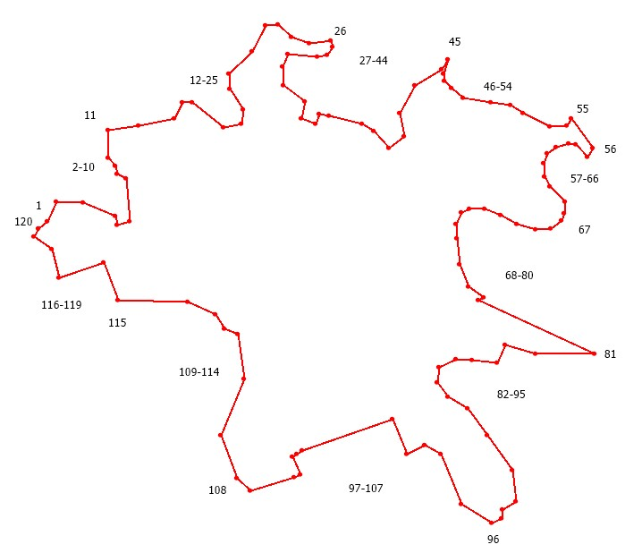

Масштаб -
Используемые условные знаки и обозначения:
Подпись__________________ | Дата "____"____________________20 г.
Место для оттиска печати (при наличии) лица, составившего описание местоположения границ объекта

Текстовое описание местоположения границ объекта
Прохождение границы |  | Описание прохождения границы
от точки | до точки | Описание прохождения границы
1 | 2 | 3
- | - | -

Граница населенного пункта д. Прусско
(наименование объекта, местоположение границ которого описано (далее - объект)
Раздел 1
Сведения об объекте
N п/п | Характеристики объекта | Описание характеристик
1 | 2 | 3
1 | Местоположение объекта | Новгородская область, Шимский муниципальный район, Уторгошское сельское поселение, д. Прусско
2 | Площадь объекта ± величина погрешности определения площади (P ± ∆P), га | 21,14
3 | Иные характеристики объекта | -
Раздел 2
1. Система координат МСК 53 (Зона-1)
2. Сведения о характерных точках границ объекта
Обозначение характерных точек границ | Координаты, м |  | Метод определения координат характерной точки | Средняя квадратическая погрешность положения характерной точки (Mt), м | Описание обозначения точки на местности (при наличии)
Обозначение характерных точек границ | X | Y | Метод определения координат характерной точки |  | Описание обозначения точки на местности (при наличии)
1 | 2 | 3 | 4 | 5 | 6
1 | 543930.47 | 1293761.00 | Картометрический метод | 5 | -
2 | 543963.79 | 1293794.79 | Картометрический метод | 5 | -
3 | 543957.10 | 1293800.81 | Картометрический метод | 5 | -
4 | 543942.36 | 1293808.17 | Картометрический метод | 5 | -
5 | 543915.75 | 1293807.86 | Картометрический метод | 5 | -
6 | 543900.46 | 1293816.61 | Картометрический метод | 5 | -
7 | 543856.73 | 1293823.32 | Картометрический метод | 5 | -
8 | 543857.56 | 1293837.93 | Картометрический метод | 5 | -
9 | 543858.73 | 1293837.84 | Картометрический метод | 5 | -
10 | 543856.20 | 1293841.71 | Картометрический метод | 5 | -
11 | 543856.76 | 1293857.82 | Картометрический метод | 5 | -
12 | 543868.08 | 1293864.54 | Картометрический метод | 5 | -
13 | 543901.70 | 1293866.98 | Картометрический метод | 5 | -
14 | 543907.17 | 1293865.65 | Картометрический метод | 5 | -
15 | 543911.17 | 1293869.13 | Картометрический метод | 5 | -
16 | 543974.94 | 1293882.38 | Картометрический метод | 5 | -
17 | 543976.06 | 1293907.62 | Картометрический метод | 5 | -
18 | 544025.43 | 1293913.21 | Картометрический метод | 5 | -
19 | 544039.52 | 1293942.60 | Картометрический метод | 5 | -
20 | 544058.56 | 1293958.15 | Картометрический метод | 5 | -
21 | 544065.72 | 1293993.90 | Картометрический метод | 5 | -
22 | 544093.59 | 1294007.93 | Картометрический метод | 5 | -
23 | 544143.21 | 1294005.97 | Картометрический метод | 5 | -
24 | 544150.60 | 1294016.89 | Картометрический метод | 5 | -
25 | 544199.09 | 1293989.03 | Картометрический метод | 5 | -
26 | 544241.94 | 1293971.59 | Картометрический метод | 5 | -
27 | 544303.32 | 1293955.98 | Картометрический метод | 5 | -
28 | 544314.50 | 1293973.72 | Картометрический метод | 5 | -
29 | 544318.09 | 1293977.82 | Картометрический метод | 5 | -
30 | 544320.30 | 1293981.53 | Картометрический метод | 5 | -
31 | 544413.72 | 1293912.07 | Картометрический метод | 5 | -
32 | 544422.07 | 1293935.57 | Картометрический метод | 5 | -
33 | 544416.64 | 1294038.33 | Картометрический метод | 5 | -
34 | 544401.73 | 1294150.67 | Картометрический метод | 5 | -
35 | 544194.93 | 1294253.72 | Картометрический метод | 5 | -
36 | 544186.54 | 1294252.94 | Картометрический метод | 5 | -
37 | 544176.63 | 1294252.65 | Картометрический метод | 5 | -
38 | 544172.44 | 1294258.54 | Картометрический метод | 5 | -
39 | 544166.21 | 1294252.34 | Картометрический метод | 5 | -
40 | 544150.58 | 1294251.88 | Картометрический метод | 5 | -
41 | 544135.50 | 1294251.42 | Картометрический метод | 5 | -
42 | 544130.83 | 1294251.28 | Картометрический метод | 5 | -
43 | 544031.55 | 1294248.32 | Картометрический метод | 5 | -
44 | 543958.08 | 1294166.36 | Картометрический метод | 5 | -
45 | 543933.69 | 1294133.24 | Картометрический метод | 5 | -
46 | 543707.37 | 1293910.75 | Картометрический метод | 5 | -
47 | 543703.30 | 1293890.90 | Картометрический метод | 5 | -
48 | 543730.02 | 1293856.32 | Картометрический метод | 5 | -
49 | 543770.18 | 1293804.35 | Картометрический метод | 5 | -
50 | 543843.45 | 1293739.23 | Картометрический метод | 5 | -
51 | 543896.04 | 1293791.48 | Картометрический метод | 5 | -
52 | 544084.68 | 1294322.60 | Картометрический метод | 5 | -
53 | 544178.28 | 1294329.33 | Картометрический метод | 5 | -
54 | 544183.07 | 1294329.66 | Картометрический метод | 5 | -
55 | 544186.59 | 1294329.91 | Картометрический метод | 5 | -
56 | 544192.56 | 1294330.33 | Картометрический метод | 5 | -
57 | 544204.44 | 1294342.01 | Картометрический метод | 5 | -
58 | 544273.31 | 1294345.21 | Картометрический метод | 5 | -
59 | 544274.07 | 1294331.29 | Картометрический метод | 5 | -
60 | 544383.03 | 1294332.69 | Картометрический метод | 5 | -
61 | 544447.29 | 1294334.55 | Картометрический метод | 5 | -
62 | 544447.14 | 1294337.50 | Картометрический метод | 5 | -
63 | 544445.15 | 1294361.06 | Картометрический метод | 5 | -
64 | 544278.76 | 1294520.22 | Картометрический метод | 5 | -
65 | 544262.89 | 1294446.30 | Картометрический метод | 5 | -
66 | 544186.30 | 1294499.99 | Картометрический метод | 5 | -

3. Сведения о характерных точках части (частей) границы объекта
Обозначение характерных точек части границы | Координаты, м |  | Метод определения координат характерной точки | Средняя квадратическая погрешность положения характерной точки (Mt), м | Описание обозначения точки на местности (при наличии)
Обозначение характерных точек части границы | X | Y | Метод определения координат характерной точки |  | Описание обозначения точки на местности (при наличии)
1 | 2 | 3 | 4 | 5 | 6
- | - | - | - | - | -

Раздел 3
Сведения о местоположении измененных (уточненных) границ объекта
1. Система координат МСК 53 (Зона-1)
2. Сведения о характерных точках границ объекта
Обозначение характерных точек границ | Существующие координаты, м |  | Измененные (уточненные) координаты, м |  | Метод определения координат характерной точки | Средняя квадратическая погрешность положения характерной точки (Mt), м | Описание обозначения точки на местности (при наличии)
Обозначение характерных точек границ | X | Y | X | Y | Метод определения координат характерной точки |  | Описание обозначения точки на местности (при наличии)
1 | 2 | 3 | 4 | 5 | 6 | 7 | 8
- | - | - | - | - | - | - | -

3. Сведения о характерных точках части (частей) границы объекта
Обозначение характерных точек части границы | Существующие координаты, м |  | Измененные (уточненные) координаты, м |  | Метод определения координат характерной точки | Средняя квадратическая погрешность положения характерной точки (Mt), м | Описание обозначения точки на местности (при наличии)
Обозначение характерных точек части границы | X | Y | X | Y | Метод определения координат характерной точки |  | Описание обозначения точки на местности (при наличии)
1 | 2 | 3 | 4 | 5 | 6 | 7 | 8
- | - | - | - | - | - | - | -

Раздел 4
План границ объекта
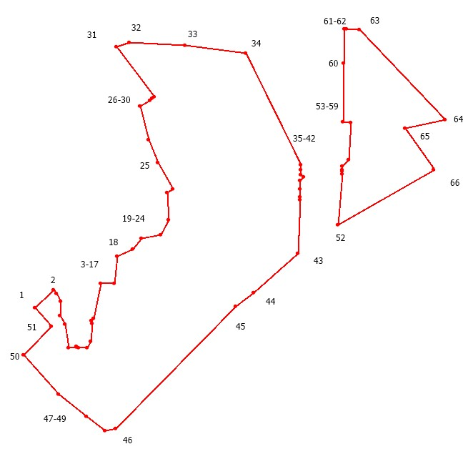

Масштаб -
Используемые условные знаки и обозначения:
Подпись__________________ | Дата "____"____________________20 г.
Место для оттиска печати (при наличии) лица, составившего описание местоположения границ объекта

Текстовое описание местоположения границ объекта
Прохождение границы |  | Описание прохождения границы
от точки | до точки | Описание прохождения границы
1 | 2 | 3
- | - | -

Граница населенного пункта д. Рямешка

(наименование объекта, местоположение границ которого описано (далее - объект)
Раздел 1
Сведения об объекте
N п/п | Характеристики объекта | Описание характеристик
1 | 2 | 3
1 | Местоположение объекта | Новгородская область, Шимский муниципальный район, Уторгошское сельское поселение, д. Рямешка
2 | Площадь объекта ± величина погрешности определения площади (P ± ∆P), га | 36,13
3 | Иные характеристики объекта | -
Раздел 2
1. Система координат МСК 53 (Зона-1)
2. Сведения о характерных точках границ объекта
Обозначение характерных точек границ | Координаты, м |  | Метод определения координат характерной точки | Средняя квадратическая погрешность положения характерной точки (Mt), м | Описание обозначения точки на местности (при наличии)
Обозначение характерных точек границ | X | Y | Метод определения координат характерной точки |  | Описание обозначения точки на местности (при наличии)
1 | 2 | 3 | 4 | 5 | 6
1 | 547894.33 | 1276716.79 | Картометрический метод | 5 | -
2 | 547890.44 | 1276732.38 | Картометрический метод | 5 | -
3 | 547901.61 | 1276743.55 | Картометрический метод | 5 | -
4 | 547951.10 | 1276760.31 | Картометрический метод | 5 | -
5 | 547985.43 | 1276778.67 | Картометрический метод | 5 | -
6 | 548024.54 | 1276836.94 | Картометрический метод | 5 | -
7 | 548071.63 | 1276922.35 | Картометрический метод | 5 | -
8 | 548097.17 | 1276976.63 | Картометрический метод | 5 | -
9 | 548124.23 | 1277011.98 | Картометрический метод | 5 | -
10 | 548142.65 | 1277071.02 | Картометрический метод | 5 | -
11 | 548127.84 | 1277089.03 | Картометрический метод | 5 | -
12 | 548273.34 | 1277243.73 | Картометрический метод | 5 | -
13 | 548346.59 | 1277290.97 | Картометрический метод | 5 | -
14 | 548442.61 | 1277414.92 | Картометрический метод | 5 | -
15 | 548492.69 | 1277495.11 | Картометрический метод | 5 | -
16 | 548567.44 | 1277634.97 | Картометрический метод | 5 | -
17 | 548603.19 | 1277711.11 | Картометрический метод | 5 | -
18 | 548598.17 | 1277733.91 | Картометрический метод | 5 | -
19 | 548560.17 | 1277741.31 | Картометрический метод | 5 | -
20 | 548667.64 | 1277852.35 | Картометрический метод | 5 | -
21 | 548663.91 | 1277869.02 | Картометрический метод | 5 | -
22 | 548669.50 | 1277898.56 | Картометрический метод | 5 | -
23 | 548686.26 | 1277908.93 | Картометрический метод | 5 | -
24 | 548730.16 | 1277926.49 | Картометрический метод | 5 | -
25 | 548767.67 | 1277960.02 | Картометрический метод | 5 | -
26 | 548809.18 | 1278018.29 | Картометрический метод | 5 | -
27 | 548835.52 | 1278039.84 | Картометрический метод | 5 | -
28 | 548864.26 | 1278064.58 | Картометрический метод | 5 | -
29 | 548878.62 | 1278082.14 | Картометрический метод | 5 | -
30 | 548889.80 | 1278118.86 | Картометрический метод | 5 | -
31 | 548903.48 | 1278136.54 | Картометрический метод | 5 | -
32 | 548766.10 | 1278182.37 | Картометрический метод | 5 | -
33 | 548719.59 | 1278148.79 | Картометрический метод | 5 | -
34 | 548683.04 | 1278090.16 | Картометрический метод | 5 | -
35 | 548624.24 | 1278106.57 | Картометрический метод | 5 | -
36 | 548547.38 | 1278098.06 | Картометрический метод | 5 | -
37 | 548537.24 | 1278063.14 | Картометрический метод | 5 | -
38 | 548525.78 | 1278068.58 | Картометрический метод | 5 | -
39 | 548537.00 | 1278106.42 | Картометрический метод | 5 | -
40 | 548558.20 | 1278178.08 | Картометрический метод | 5 | -
41 | 548549.16 | 1278181.58 | Картометрический метод | 5 | -
42 | 548529.31 | 1278183.97 | Картометрический метод | 5 | -
43 | 548515.30 | 1278187.58 | Картометрический метод | 5 | -
44 | 548509.70 | 1278169.57 | Картометрический метод | 5 | -
45 | 548488.48 | 1278177.97 | Картометрический метод | 5 | -
46 | 548356.79 | 1278014.66 | Картометрический метод | 5 | -
47 | 548309.16 | 1278067.49 | Картометрический метод | 5 | -
48 | 548279.64 | 1278043.25 | Картометрический метод | 5 | -
49 | 548225.45 | 1277986.69 | Картометрический метод | 5 | -
50 | 548213.68 | 1277952.59 | Картометрический метод | 5 | -
51 | 548230.82 | 1277927.91 | Картометрический метод | 5 | -
52 | 548198.43 | 1277858.77 | Картометрический метод | 5 | -
53 | 548199.89 | 1277823.31 | Картометрический метод | 5 | -
54 | 548208.71 | 1277771.11 | Картометрический метод | 5 | -
55 | 548189.06 | 1277735.04 | Картометрический метод | 5 | -
56 | 548188.75 | 1277675.35 | Картометрический метод | 5 | -
57 | 548220.74 | 1277675.77 | Картометрический метод | 5 | -
58 | 548245.20 | 1277644.22 | Картометрический метод | 5 | -
59 | 548251.75 | 1277588.74 | Картометрический метод | 5 | -
60 | 548286.85 | 1277526.09 | Картометрический метод | 5 | -
61 | 548284.90 | 1277486.27 | Картометрический метод | 5 | -
62 | 548319.80 | 1277466.24 | Картометрический метод | 5 | -
63 | 548287.32 | 1277418.69 | Картометрический метод | 5 | -
64 | 548264.44 | 1277380.92 | Картометрический метод | 5 | -
65 | 548224.98 | 1277319.65 | Картометрический метод | 5 | -
66 | 548231.80 | 1277313.35 | Картометрический метод | 5 | -
67 | 547819.16 | 1276771.36 | Картометрический метод | 5 | -
68 | 547825.94 | 1276761.16 | Картометрический метод | 5 | -
69 | 547853.52 | 1276748.12 | Картометрический метод | 5 | -
70 | 547875.66 | 1276727.16 | Картометрический метод | 5 | -
71 | 547872.86 | 1276717.82 | Картометрический метод | 5 | -
72 | 547884.71 | 1276712.97 | Картометрический метод | 5 | -

3. Сведения о характерных точках части (частей) границы объекта
Обозначение характерных точек части границы | Координаты, м |  | Метод определения координат характерной точки | Средняя квадратическая погрешность положения характерной точки (Mt), м | Описание обозначения точки на местности (при наличии)
Обозначение характерных точек части границы | X | Y | Метод определения координат характерной точки |  | Описание обозначения точки на местности (при наличии)
1 | 2 | 3 | 4 | 5 | 6
- | - | - | - | - | -

Раздел 3
Сведения о местоположении измененных (уточненных) границ объекта
1. Система координат МСК 53 (Зона-1)
2. Сведения о характерных точках границ объекта
Обозначение характерных точек границ | Существующие координаты, м |  | Измененные (уточненные) координаты, м |  | Метод определения координат характерной точки | Средняя квадратическая погрешность положения характерной точки (Mt), м | Описание обозначения точки на местности (при наличии)
Обозначение характерных точек границ | X | Y | X | Y | Метод определения координат характерной точки |  | Описание обозначения точки на местности (при наличии)
1 | 2 | 3 | 4 | 5 | 6 | 7 | 8
- | - | - | - | - | - | - | -

3. Сведения о характерных точках части (частей) границы объекта
Обозначение характерных точек части границы | Существующие координаты, м |  | Измененные (уточненные) координаты, м |  | Метод определения координат характерной точки | Средняя квадратическая погрешность положения характерной точки (Mt), м | Описание обозначения точки на местности (при наличии)
Обозначение характерных точек части границы | X | Y | X | Y | Метод определения координат характерной точки |  | Описание обозначения точки на местности (при наличии)
1 | 2 | 3 | 4 | 5 | 6 | 7 | 8
- | - | - | - | - | - | - | -

Раздел 4
План границ объекта
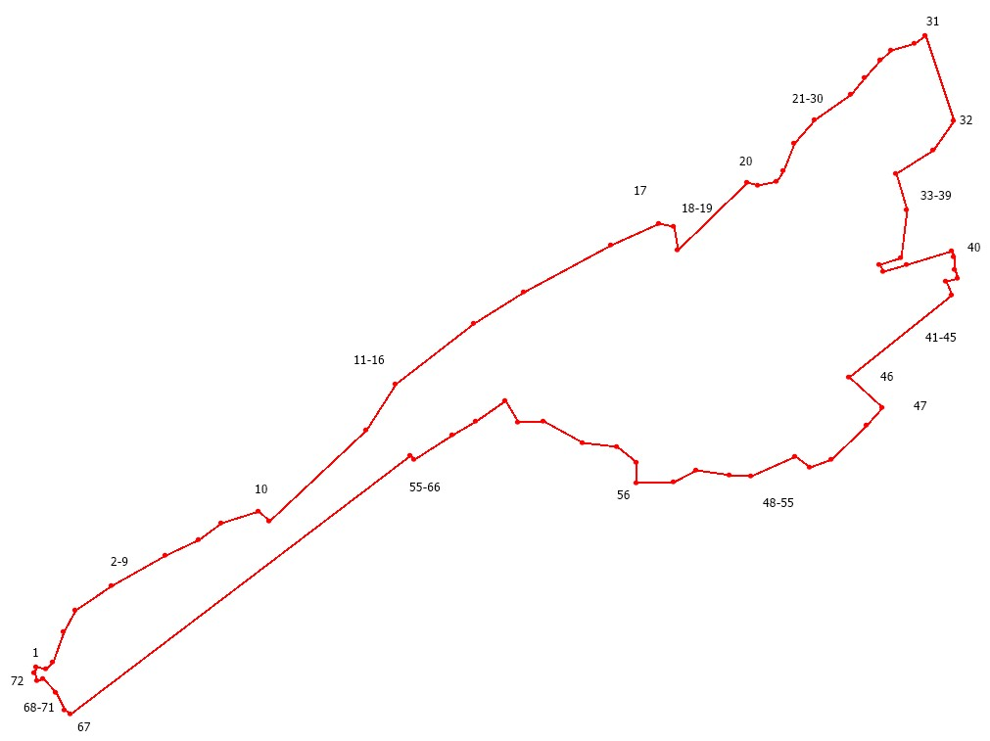

Масштаб -
Используемые условные знаки и обозначения:
Подпись__________________ | Дата "____"____________________20 г.
Место для оттиска печати (при наличии) лица, составившего описание местоположения границ объекта

Текстовое описание местоположения границ объекта
Прохождение границы |  | Описание прохождения границы
от точки | до точки | Описание прохождения границы
1 | 2 | 3
- | - | -

Граница населенного пункта д. Сосновый Бор
(наименование объекта, местоположение границ которого описано (далее - объект)
Раздел 1
Сведения об объекте
N п/п | Характеристики объекта | Описание характеристик
1 | 2 | 3
1 | Местоположение объекта | Новгородская область, Шимский муниципальный район, Уторгошское сельское поселение, д. Сосновый Бор
2 | Площадь объекта ± величина погрешности определения площади (P ± ∆P), га | 13,37
3 | Иные характеристики объекта | -
Раздел 2
1. Система координат МСК 53 (Зона-1)
2. Сведения о характерных точках границ объекта
Обозначение характерных точек границ | Координаты, м |  | Метод определения координат характерной точки | Средняя квадратическая погрешность положения характерной точки (Mt), м | Описание обозначения точки на местности (при наличии)
Обозначение характерных точек границ | X | Y | Метод определения координат характерной точки |  | Описание обозначения точки на местности (при наличии)
1 | 2 | 3 | 4 | 5 | 6
1 | 544124.04 | 1267394.79 | Картометрический метод | 5 | -
2 | 544164.15 | 1267330.58 | Картометрический метод | 5 | -
3 | 544183.52 | 1267316.23 | Картометрический метод | 5 | -
4 | 544205.66 | 1267283.69 | Картометрический метод | 5 | -
5 | 544241.91 | 1267308.81 | Картометрический метод | 5 | -
6 | 544263.52 | 1267281.62 | Картометрический метод | 5 | -
7 | 544259.22 | 1267278.43 | Картометрический метод | 5 | -
8 | 544263.54 | 1267266.97 | Картометрический метод | 5 | -
9 | 544232.92 | 1267246.05 | Картометрический метод | 5 | -
10 | 544239.21 | 1267235.92 | Картометрический метод | 5 | -
11 | 544222.92 | 1267225.80 | Картометрический метод | 5 | -
12 | 544222.39 | 1267226.65 | Картометрический метод | 5 | -
13 | 544215.50 | 1267221.58 | Картометрический метод | 5 | -
14 | 544250.84 | 1267178.57 | Картометрический метод | 5 | -
15 | 544267.00 | 1267175.80 | Картометрический метод | 5 | -
16 | 544290.40 | 1267182.59 | Картометрический метод | 5 | -
17 | 544293.47 | 1267174.72 | Картометрический метод | 5 | -
18 | 544293.21 | 1267162.63 | Картометрический метод | 5 | -
19 | 544306.62 | 1267147.28 | Картометрический метод | 5 | -
20 | 544329.63 | 1267145.15 | Картометрический метод | 5 | -
21 | 544349.69 | 1267152.87 | Картометрический метод | 5 | -
22 | 544359.04 | 1267132.46 | Картометрический метод | 5 | -
23 | 544372.64 | 1267099.38 | Картометрический метод | 5 | -
24 | 544382.08 | 1267079.95 | Картометрический метод | 5 | -
25 | 544406.81 | 1267108.36 | Картометрический метод | 5 | -
26 | 544417.69 | 1267061.56 | Картометрический метод | 5 | -
27 | 544426.34 | 1267048.22 | Картометрический метод | 5 | -
28 | 544437.08 | 1267045.63 | Картометрический метод | 5 | -
29 | 544444.31 | 1267052.55 | Картометрический метод | 5 | -
30 | 544451.83 | 1267072.12 | Картометрический метод | 5 | -
31 | 544460.72 | 1267093.35 | Картометрический метод | 5 | -
32 | 544470.99 | 1267100.21 | Картометрический метод | 5 | -
33 | 544476.83 | 1267097.05 | Картометрический метод | 5 | -
34 | 544478.24 | 1267084.54 | Картометрический метод | 5 | -
35 | 544467.08 | 1267064.41 | Картометрический метод | 5 | -
36 | 544471.30 | 1267049.34 | Картометрический метод | 5 | -
37 | 544465.27 | 1267040.89 | Картометрический метод | 5 | -
38 | 544444.36 | 1267034.79 | Картометрический метод | 5 | -
39 | 544446.97 | 1267016.76 | Картометрический метод | 5 | -
40 | 544453.41 | 1267004.30 | Картометрический метод | 5 | -
41 | 544468.69 | 1266997.46 | Картометрический метод | 5 | -
42 | 544492.82 | 1266965.29 | Картометрический метод | 5 | -
43 | 544490.00 | 1266956.44 | Картометрический метод | 5 | -
44 | 544498.05 | 1266942.98 | Картометрический метод | 5 | -
45 | 544502.27 | 1266920.25 | Картометрический метод | 5 | -
46 | 544467.68 | 1266922.27 | Картометрический метод | 5 | -
47 | 544466.68 | 1266893.72 | Картометрический метод | 5 | -
48 | 544443.76 | 1266889.70 | Картометрический метод | 5 | -
49 | 544458.64 | 1266850.69 | Картометрический метод | 5 | -
50 | 544460.25 | 1266843.05 | Картометрический метод | 5 | -
51 | 544454.41 | 1266842.28 | Картометрический метод | 5 | -
52 | 544419.11 | 1266843.51 | Картометрический метод | 5 | -
53 | 544419.11 | 1266843.48 | Картометрический метод | 5 | -
54 | 544419.11 | 1266843.48 | Картометрический метод | 5 | -
55 | 544412.83 | 1266748.87 | Картометрический метод | 5 | -
56 | 544412.83 | 1266748.87 | Картометрический метод | 5 | -
57 | 544409.89 | 1266704.59 | Картометрический метод | 5 | -
58 | 544368.18 | 1266696.51 | Картометрический метод | 5 | -
59 | 544367.88 | 1266682.33 | Картометрический метод | 5 | -
60 | 544332.48 | 1266638.67 | Картометрический метод | 5 | -
61 | 544273.34 | 1266604.06 | Картометрический метод | 5 | -
62 | 544280.91 | 1266666.23 | Картометрический метод | 5 | -
63 | 544315.69 | 1266652.28 | Картометрический метод | 5 | -
64 | 544333.77 | 1266680.51 | Картометрический метод | 5 | -
65 | 544289.13 | 1266705.18 | Картометрический метод | 5 | -
66 | 544274.79 | 1266813.33 | Картометрический метод | 5 | -
67 | 544252.48 | 1266854.27 | Картометрический метод | 5 | -
68 | 544225.52 | 1266844.05 | Картометрический метод | 5 | -
69 | 544141.25 | 1266850.30 | Картометрический метод | 5 | -
70 | 544048.17 | 1266874.32 | Картометрический метод | 5 | -
71 | 544048.75 | 1266880.71 | Картометрический метод | 5 | -
72 | 544024.62 | 1266887.16 | Картометрический метод | 5 | -
73 | 544023.53 | 1266957.90 | Картометрический метод | 5 | -
74 | 544018.03 | 1266958.36 | Картометрический метод | 5 | -
75 | 544017.60 | 1266988.00 | Картометрический метод | 5 | -
76 | 543982.20 | 1267000.59 | Картометрический метод | 5 | -
77 | 544002.73 | 1267002.77 | Картометрический метод | 5 | -
78 | 544009.21 | 1267008.98 | Картометрический метод | 5 | -
79 | 544009.17 | 1267028.18 | Картометрический метод | 5 | -
80 | 544001.71 | 1267053.45 | Картометрический метод | 5 | -
81 | 543995.84 | 1267103.17 | Картометрический метод | 5 | -
82 | 543994.09 | 1267130.54 | Картометрический метод | 5 | -
83 | 544032.49 | 1267101.56 | Картометрический метод | 5 | -
84 | 544095.39 | 1267096.81 | Картометрический метод | 5 | -
85 | 544098.04 | 1267044.60 | Картометрический метод | 5 | -
86 | 544114.11 | 1267010.62 | Картометрический метод | 5 | -
87 | 544115.97 | 1266931.70 | Картометрический метод | 5 | -
88 | 544102.18 | 1266907.13 | Картометрический метод | 5 | -
89 | 544141.26 | 1266850.40 | Картометрический метод | 5 | -
90 | 544169.05 | 1266850.92 | Картометрический метод | 5 | -
91 | 544204.86 | 1266851.11 | Картометрический метод | 5 | -
92 | 544204.87 | 1266855.93 | Картометрический метод | 5 | -
93 | 544191.24 | 1266868.93 | Картометрический метод | 5 | -
94 | 544187.56 | 1266894.11 | Картометрический метод | 5 | -
95 | 544196.80 | 1266923.24 | Картометрический метод | 5 | -
96 | 544208.66 | 1266953.99 | Картометрический метод | 5 | -
97 | 544226.49 | 1266966.90 | Картометрический метод | 5 | -
98 | 544246.34 | 1266969.19 | Картометрический метод | 5 | -
99 | 544289.34 | 1266964.48 | Картометрический метод | 5 | -
100 | 544300.77 | 1266968.46 | Картометрический метод | 5 | -
101 | 544304.58 | 1266977.45 | Картометрический метод | 5 | -
102 | 544298.08 | 1267018.72 | Картометрический метод | 5 | -
103 | 544290.43 | 1267035.97 | Картометрический метод | 5 | -
104 | 544252.06 | 1267046.54 | Картометрический метод | 5 | -
105 | 544243.25 | 1267065.69 | Картометрический метод | 5 | -
106 | 544197.06 | 1267082.85 | Картометрический метод | 5 | -
107 | 544195.85 | 1267101.39 | Картометрический метод | 5 | -
108 | 544202.69 | 1267138.22 | Картометрический метод | 5 | -
109 | 544211.89 | 1267164.11 | Картометрический метод | 5 | -
110 | 544209.29 | 1267182.32 | Картометрический метод | 5 | -
111 | 544189.90 | 1267206.35 | Картометрический метод | 5 | -
112 | 544152.86 | 1267245.76 | Картометрический метод | 5 | -
113 | 544116.56 | 1267262.06 | Картометрический метод | 5 | -
114 | 544086.34 | 1267274.52 | Картометрический метод | 5 | -
115 | 544070.35 | 1267284.74 | Картометрический метод | 5 | -
116 | 544067.45 | 1267297.32 | Картометрический метод | 5 | -
117 | 544067.43 | 1267320.93 | Картометрический метод | 5 | -
118 | 544072.92 | 1267346.19 | Картометрический метод | 5 | -
119 | 544077.26 | 1267373.54 | Картометрический метод | 5 | -

3. Сведения о характерных точках части (частей) границы объекта
Обозначение характерных точек части границы | Координаты, м |  | Метод определения координат характерной точки | Средняя квадратическая погрешность положения характерной точки (Mt), м | Описание обозначения точки на местности (при наличии)
Обозначение характерных точек части границы | X | Y | Метод определения координат характерной точки |  | Описание обозначения точки на местности (при наличии)
1 | 2 | 3 | 4 | 5 | 6
- | - | - | - | - | -

Раздел 3
Сведения о местоположении измененных (уточненных) границ объекта
1. Система координат МСК 53 (Зона-1)
2. Сведения о характерных точках границ объекта
Обозначение характерных точек границ | Существующие координаты, м |  | Измененные (уточненные) координаты, м |  | Метод определения координат характерной точки | Средняя квадратическая погрешность положения характерной точки (Mt), м | Описание обозначения точки на местности (при наличии)
Обозначение характерных точек границ | X | Y | X | Y | Метод определения координат характерной точки |  | Описание обозначения точки на местности (при наличии)
1 | 2 | 3 | 4 | 5 | 6 | 7 | 8
- | - | - | - | - | - | - | -

3. Сведения о характерных точках части (частей) границы объекта
Обозначение характерных точек части границы | Существующие координаты, м |  | Измененные (уточненные) координаты, м |  | Метод определения координат характерной точки | Средняя квадратическая погрешность положения характерной точки (Mt), м | Описание обозначения точки на местности (при наличии)
Обозначение характерных точек части границы | X | Y | X | Y | Метод определения координат характерной точки |  | Описание обозначения точки на местности (при наличии)
1 | 2 | 3 | 4 | 5 | 6 | 7 | 8
- | - | - | - | - | - | - | -

Раздел 4
План границ объекта
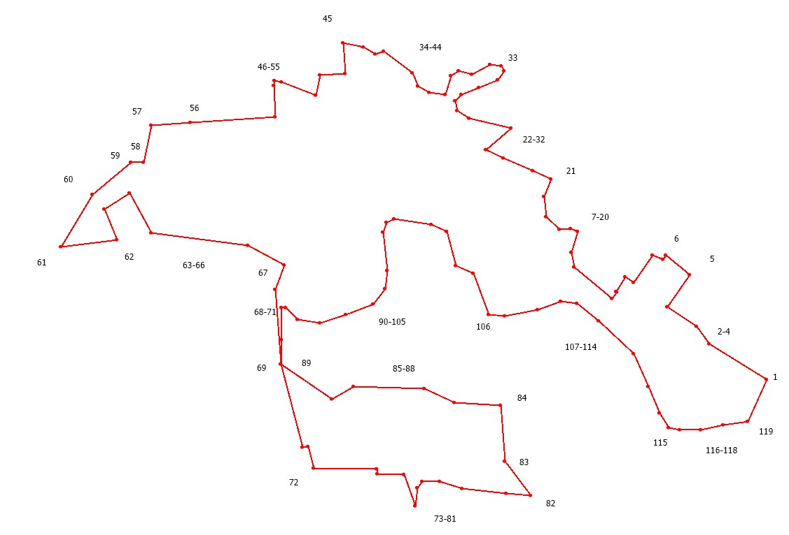

Масштаб -
Используемые условные знаки и обозначения:
Подпись__________________ | Дата "____"____________________20 г.
Место для оттиска печати (при наличии) лица, составившего описание местоположения границ объекта

Текстовое описание местоположения границ объекта
Прохождение границы |  | Описание прохождения границы
от точки | до точки | Описание прохождения границы
1 | 2 | 3
- | - | -

Граница населенного пункта д. Стаи
(наименование объекта, местоположение границ которого описано (далее - объект)
Раздел 1
Сведения об объекте
N п/п | Характеристики объекта | Описание характеристик
1 | 2 | 3
1 | Местоположение объекта | Новгородская область, Шимский муниципальный район, Уторгошское сельское поселение, д. Стаи
2 | Площадь объекта ± величина погрешности определения площади (P ± ∆P), га | 20,34
3 | Иные характеристики объекта | -
Раздел 2
1. Система координат МСК 53 (Зона-1)
2. Сведения о характерных точках границ объекта
Обозначение характерных точек границ | Координаты, м |  | Метод определения координат характерной точки | Средняя квадратическая погрешность положения характерной точки (Mt), м | Описание обозначения точки на местности (при наличии)
Обозначение характерных точек границ | X | Y | Метод определения координат характерной точки |  | Описание обозначения точки на местности (при наличии)
1 | 2 | 3 | 4 | 5 | 6
1 | 560515.68 | 1292314.77 | Картометрический метод | 5 | -
2 | 560506.82 | 1292339.61 | Картометрический метод | 5 | -
3 | 560484.58 | 1292343.18 | Картометрический метод | 5 | -
4 | 560463.91 | 1292363.19 | Картометрический метод | 5 | -
5 | 560486.68 | 1292396.09 | Картометрический метод | 5 | -
6 | 560546.49 | 1292473.54 | Картометрический метод | 5 | -
7 | 560510.92 | 1292476.44 | Картометрический метод | 5 | -
8 | 560489.59 | 1292484.43 | Картометрический метод | 5 | -
9 | 560474.32 | 1292485.39 | Картометрический метод | 5 | -
10 | 560441.44 | 1292472.64 | Картометрический метод | 5 | -
11 | 560442.50 | 1292469.48 | Картометрический метод | 5 | -
12 | 560443.35 | 1292458.35 | Картометрический метод | 5 | -
13 | 560438.01 | 1292448.69 | Картометрический метод | 5 | -
14 | 560413.09 | 1292439.62 | Картометрический метод | 5 | -
15 | 560375.97 | 1292438.08 | Картометрический метод | 5 | -
16 | 560348.81 | 1292461.26 | Картометрический метод | 5 | -
17 | 560344.46 | 1292477.78 | Картометрический метод | 5 | -
18 | 560345.54 | 1292483.45 | Картометрический метод | 5 | -
19 | 560344.88 | 1292484.39 | Картометрический метод | 5 | -
20 | 560330.52 | 1292478.75 | Картометрический метод | 5 | -
21 | 560323.57 | 1292554.05 | Картометрический метод | 5 | -
22 | 560314.37 | 1292551.34 | Картометрический метод | 5 | -
23 | 560309.46 | 1292600.80 | Картометрический метод | 5 | -
24 | 560241.71 | 1292607.43 | Картометрический метод | 5 | -
25 | 560226.97 | 1292606.40 | Картометрический метод | 5 | -
26 | 560227.09 | 1292595.89 | Картометрический метод | 5 | -
27 | 560117.64 | 1292588.97 | Картометрический метод | 5 | -
28 | 560137.86 | 1292399.84 | Картометрический метод | 5 | -
29 | 560052.77 | 1292360.06 | Картометрический метод | 5 | -
30 | 560014.67 | 1292422.82 | Картометрический метод | 5 | -
31 | 560015.69 | 1292419.50 | Картометрический метод | 5 | -
32 | 560017.08 | 1292403.61 | Картометрический метод | 5 | -
33 | 560007.16 | 1292374.54 | Картометрический метод | 5 | -
34 | 559973.63 | 1292351.53 | Картометрический метод | 5 | -
35 | 559960.22 | 1292351.82 | Картометрический метод | 5 | -
36 | 559945.07 | 1292362.18 | Картометрический метод | 5 | -
37 | 559939.71 | 1292396.02 | Картометрический метод | 5 | -
38 | 559948.08 | 1292444.53 | Картометрический метод | 5 | -
39 | 559967.42 | 1292500.64 | Картометрический метод | 5 | -
40 | 559946.63 | 1292534.88 | Картометрический метод | 5 | -
41 | 559948.45 | 1292543.14 | Картометрический метод | 5 | -
42 | 559920.06 | 1292547.20 | Картометрический метод | 5 | -
43 | 559912.05 | 1292549.89 | Картометрический метод | 5 | -
44 | 559899.07 | 1292569.85 | Картометрический метод | 5 | -
45 | 559831.01 | 1292565.62 | Картометрический метод | 5 | -
46 | 559815.52 | 1292348.08 | Картометрический метод | 5 | -
47 | 559905.53 | 1292263.94 | Картометрический метод | 5 | -
48 | 559956.30 | 1292203.96 | Картометрический метод | 5 | -
49 | 560027.57 | 1292173.20 | Картометрический метод | 5 | -
50 | 560107.02 | 1292175.41 | Картометрический метод | 5 | -
51 | 560251.91 | 1292198.70 | Картометрический метод | 5 | -
52 | 560253.71 | 1292185.63 | Картометрический метод | 5 | -
53 | 560265.76 | 1292186.78 | Картометрический метод | 5 | -
54 | 560273.13 | 1292187.55 | Картометрический метод | 5 | -
55 | 560279.03 | 1292141.35 | Картометрический метод | 5 | -
56 | 560332.41 | 1292142.71 | Картометрический метод | 5 | -
57 | 560337.92 | 1292103.56 | Картометрический метод | 5 | -
58 | 560336.43 | 1292087.67 | Картометрический метод | 5 | -
59 | 560369.08 | 1292126.80 | Картометрический метод | 5 | -
60 | 560382.66 | 1292166.28 | Картометрический метод | 5 | -
61 | 560474.43 | 1292207.29 | Картометрический метод | 5 | -
62 | 560473.15 | 1292249.07 | Картометрический метод | 5 | -
63 | 560494.08 | 1292248.50 | Картометрический метод | 5 | -

3. Сведения о характерных точках части (частей) границы объекта
Обозначение характерных точек части границы | Координаты, м |  | Метод определения координат характерной точки | Средняя квадратическая погрешность положения характерной точки (Mt), м | Описание обозначения точки на местности (при наличии)
Обозначение характерных точек части границы | X | Y | Метод определения координат характерной точки |  | Описание обозначения точки на местности (при наличии)
1 | 2 | 3 | 4 | 5 | 6
- | - | - | - | - | -

Раздел 3
Сведения о местоположении измененных (уточненных) границ объекта
1. Система координат МСК 53 (Зона-1)
2. Сведения о характерных точках границ объекта
Обозначение характерных точек границ | Существующие координаты, м |  | Измененные (уточненные) координаты, м |  | Метод определения координат характерной точки | Средняя квадратическая погрешность положения характерной точки (Mt), м | Описание обозначения точки на местности (при наличии)
Обозначение характерных точек границ | X | Y | X | Y | Метод определения координат характерной точки |  | Описание обозначения точки на местности (при наличии)
1 | 2 | 3 | 4 | 5 | 6 | 7 | 8
- | - | - | - | - | - | - | -

3. Сведения о характерных точках части (частей) границы объекта
Обозначение характерных точек части границы | Существующие координаты, м |  | Измененные (уточненные) координаты, м |  | Метод определения координат характерной точки | Средняя квадратическая погрешность положения характерной точки (Mt), м | Описание обозначения точки на местности (при наличии)
Обозначение характерных точек части границы | X | Y | X | Y | Метод определения координат характерной точки |  | Описание обозначения точки на местности (при наличии)
1 | 2 | 3 | 4 | 5 | 6 | 7 | 8
- | - | - | - | - | - | - | -

Раздел 4
План границ объекта
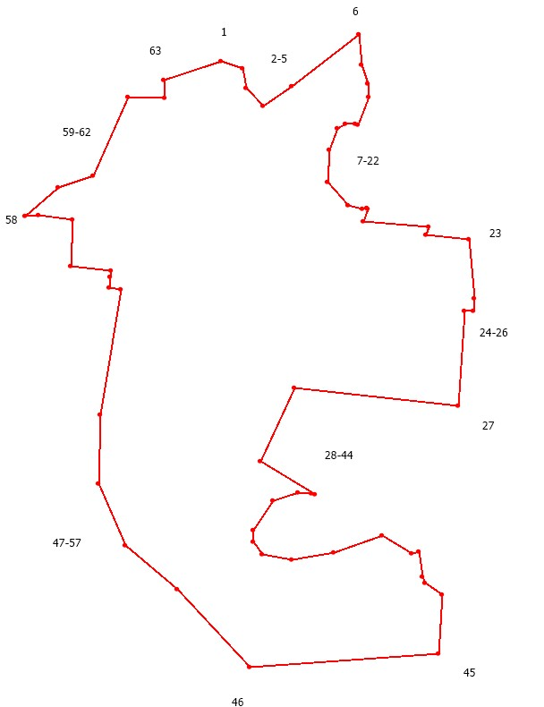

Масштаб -
Используемые условные знаки и обозначения:
Подпись__________________ | Дата "____"____________________20 г.
Место для оттиска печати (при наличии) лица, составившего описание местоположения границ объекта

Текстовое описание местоположения границ объекта
Прохождение границы |  | Описание прохождения границы
от точки | до точки | Описание прохождения границы
1 | 2 | 3
- | - | -

Граница населенного пункта д. Турская Горка
(наименование объекта, местоположение границ которого описано (далее - объект)
Раздел 1
Сведения об объекте
N п/п | Характеристики объекта | Описание характеристик
1 | 2 | 3
1 | Местоположение объекта | Новгородская область, Шимский муниципальный район, Уторгошское сельское поселение, д. Турская Горка
2 | Площадь объекта ± величина погрешности определения площади (P ± ∆P), га | 70,48
3 | Иные характеристики объекта | -
Раздел 2
1. Система координат МСК 53 (Зона-1)
2. Сведения о характерных точках границ объекта
Обозначение характерных точек границ | Координаты, м |  | Метод определения координат характерной точки | Средняя квадратическая погрешность положения характерной точки (Mt), м | Описание обозначения точки на местности (при наличии)
Обозначение характерных точек границ | X | Y | Метод определения координат характерной точки |  | Описание обозначения точки на местности (при наличии)
1 | 2 | 3 | 4 | 5 | 6
1 | 560525.59 | 1293862.41 | Картометрический метод | 5 | -
2 | 560514.50 | 1293866.04 | Картометрический метод | 5 | -
3 | 560499.35 | 1293886.70 | Картометрический метод | 5 | -
4 | 560501.03 | 1293891.17 | Картометрический метод | 5 | -
5 | 560452.39 | 1293942.78 | Картометрический метод | 5 | -
6 | 560436.43 | 1293951.46 | Картометрический метод | 5 | -
7 | 560417.14 | 1293974.88 | Картометрический метод | 5 | -
8 | 560418.98 | 1294000.14 | Картометрический метод | 5 | -
9 | 560423.50 | 1294027.69 | Картометрический метод | 5 | -
10 | 560404.48 | 1294030.37 | Картометрический метод | 5 | -
11 | 560377.90 | 1294025.86 | Картометрический метод | 5 | -
12 | 560349.42 | 1294014.00 | Картометрический метод | 5 | -
13 | 560332.58 | 1294023.25 | Картометрический метод | 5 | -
14 | 560367.69 | 1294070.24 | Картометрический метод | 5 | -
15 | 560420.10 | 1294142.43 | Картометрический метод | 5 | -
16 | 560356.78 | 1294201.71 | Картометрический метод | 5 | -
17 | 560312.17 | 1294113.43 | Картометрический метод | 5 | -
18 | 560279.18 | 1294088.75 | Картометрический метод | 5 | -
19 | 560241.21 | 1294090.17 | Картометрический метод | 5 | -
20 | 560209.57 | 1294116.98 | Картометрический метод | 5 | -
21 | 560190.90 | 1294155.19 | Картометрический метод | 5 | -
22 | 560204.66 | 1294191.27 | Картометрический метод | 5 | -
23 | 560161.00 | 1294228.04 | Картометрический метод | 5 | -
24 | 560207.26 | 1294256.60 | Картометрический метод | 5 | -
25 | 560214.21 | 1294306.34 | Картометрический метод | 5 | -
26 | 560302.94 | 1294412.09 | Картометрический метод | 5 | -
27 | 560310.87 | 1294452.53 | Картометрический метод | 5 | -
28 | 560146.36 | 1294558.33 | Картометрический метод | 5 | -
29 | 560146.81 | 1294587.19 | Картометрический метод | 5 | -
30 | 560133.61 | 1294621.00 | Картометрический метод | 5 | -
31 | 560124.84 | 1294635.13 | Картометрический метод | 5 | -
32 | 560085.18 | 1294648.50 | Картометрический метод | 5 | -
33 | 560004.21 | 1294668.06 | Картометрический метод | 5 | -
34 | 559952.76 | 1294575.91 | Картометрический метод | 5 | -
35 | 559985.36 | 1294551.18 | Картометрический метод | 5 | -
36 | 559941.79 | 1294486.04 | Картометрический метод | 5 | -
37 | 559812.63 | 1294577.92 | Картометрический метод | 5 | -
38 | 559795.01 | 1294585.96 | Картометрический метод | 5 | -
39 | 559757.43 | 1294589.45 | Картометрический метод | 5 | -
40 | 559726.04 | 1294570.08 | Картометрический метод | 5 | -
41 | 559690.01 | 1294539.08 | Картометрический метод | 5 | -
42 | 559667.15 | 1294535.59 | Картометрический метод | 5 | -
43 | 559648.16 | 1294491.80 | Картометрический метод | 5 | -
44 | 559607.09 | 1294507.30 | Картометрический метод | 5 | -
45 | 559612.91 | 1294524.23 | Картометрический метод | 5 | -
46 | 559590.87 | 1294518.60 | Картометрический метод | 5 | -
47 | 559572.48 | 1294529.85 | Картометрический метод | 5 | -
48 | 559568.45 | 1294553.12 | Картометрический метод | 5 | -
49 | 559566.25 | 1294588.49 | Картометрический метод | 5 | -
50 | 559554.14 | 1294603.13 | Картометрический метод | 5 | -
51 | 559535.35 | 1294608.82 | Картометрический метод | 5 | -
52 | 559523.91 | 1294623.72 | Картометрический метод | 5 | -
53 | 559521.64 | 1294643.43 | Картометрический метод | 5 | -
54 | 559507.68 | 1294675.13 | Картометрический метод | 5 | -
55 | 559349.90 | 1294600.98 | Картометрический метод | 5 | -
56 | 559341.04 | 1294586.15 | Картометрический метод | 5 | -
57 | 559598.73 | 1294486.03 | Картометрический метод | 5 | -
58 | 559581.85 | 1294435.65 | Картометрический метод | 5 | -
59 | 559636.02 | 1294399.83 | Картометрический метод | 5 | -
60 | 559596.06 | 1294335.59 | Картометрический метод | 5 | -
61 | 559515.31 | 1294265.41 | Картометрический метод | 5 | -
62 | 559584.36 | 1294200.60 | Картометрический метод | 5 | -
63 | 559645.35 | 1294117.41 | Картометрический метод | 5 | -
64 | 559772.94 | 1293845.06 | Картометрический метод | 5 | -
65 | 559711.30 | 1293677.42 | Картометрический метод | 5 | -
66 | 559712.77 | 1293652.34 | Картометрический метод | 5 | -
67 | 559728.16 | 1293630.44 | Картометрический метод | 5 | -
68 | 559731.83 | 1293612.12 | Картометрический метод | 5 | -
69 | 559809.90 | 1293602.24 | Картометрический метод | 5 | -
70 | 559825.15 | 1293621.63 | Картометрический метод | 5 | -
71 | 559900.99 | 1293648.86 | Картометрический метод | 5 | -
72 | 559950.37 | 1293613.95 | Картометрический метод | 5 | -
73 | 559968.80 | 1293590.03 | Картометрический метод | 5 | -
74 | 559999.46 | 1293580.56 | Картометрический метод | 5 | -
75 | 560014.09 | 1293577.02 | Картометрический метод | 5 | -
76 | 560034.03 | 1293579.31 | Картометрический метод | 5 | -
77 | 560112.44 | 1293618.96 | Картометрический метод | 5 | -
78 | 560109.96 | 1293577.81 | Картометрический метод | 5 | -
79 | 560135.39 | 1293455.85 | Картометрический метод | 5 | -
80 | 560142.31 | 1293422.00 | Картометрический метод | 5 | -
81 | 560157.54 | 1293330.56 | Картометрический метод | 5 | -
82 | 560168.42 | 1293245.17 | Картометрический метод | 5 | -
83 | 560174.60 | 1293174.01 | Картометрический метод | 5 | -
84 | 560188.72 | 1293168.28 | Картометрический метод | 5 | -
85 | 560181.04 | 1293301.62 | Картометрический метод | 5 | -
86 | 560127.30 | 1293613.19 | Картометрический метод | 5 | -
87 | 560143.56 | 1293655.90 | Картометрический метод | 5 | -
88 | 560175.77 | 1293621.01 | Картометрический метод | 5 | -
89 | 560199.54 | 1293606.94 | Картометрический метод | 5 | -
90 | 560209.52 | 1293599.06 | Картометрический метод | 5 | -
91 | 560291.89 | 1293525.23 | Картометрический метод | 5 | -
92 | 560348.75 | 1293527.66 | Картометрический метод | 5 | -
93 | 560422.19 | 1293605.41 | Картометрический метод | 5 | -
94 | 560441.64 | 1293620.67 | Картометрический метод | 5 | -
95 | 560482.79 | 1293717.84 | Картометрический метод | 5 | -
96 | 560507.41 | 1293825.34 | Картометрический метод | 5 | -

3. Сведения о характерных точках части (частей) границы объекта
Обозначение характерных точек части границы | Координаты, м |  | Метод определения координат характерной точки | Средняя квадратическая погрешность положения характерной точки (Mt), м | Описание обозначения точки на местности (при наличии)
Обозначение характерных точек части границы | X | Y | Метод определения координат характерной точки |  | Описание обозначения точки на местности (при наличии)
1 | 2 | 3 | 4 | 5 | 6
- | - | - | - | - | -

Раздел 3
Сведения о местоположении измененных (уточненных) границ объекта
1. Система координат МСК 53 (Зона-1)
2. Сведения о характерных точках границ объекта
Обозначение характерных точек границ | Существующие координаты, м |  | Измененные (уточненные) координаты, м |  | Метод определения координат характерной точки | Средняя квадратическая погрешность положения характерной точки (Mt), м | Описание обозначения точки на местности (при наличии)
Обозначение характерных точек границ | X | Y | X | Y | Метод определения координат характерной точки |  | Описание обозначения точки на местности (при наличии)
1 | 2 | 3 | 4 | 5 | 6 | 7 | 8
- | - | - | - | - | - | - | -

3. Сведения о характерных точках части (частей) границы объекта
Обозначение характерных точек части границы | Существующие координаты, м |  | Измененные (уточненные) координаты, м |  | Метод определения координат характерной точки | Средняя квадратическая погрешность положения характерной точки (Mt), м | Описание обозначения точки на местности (при наличии)
Обозначение характерных точек части границы | X | Y | X | Y | Метод определения координат характерной точки |  | Описание обозначения точки на местности (при наличии)
1 | 2 | 3 | 4 | 5 | 6 | 7 | 8
- | - | - | - | - | - | - | -

Раздел 4
План границ объекта
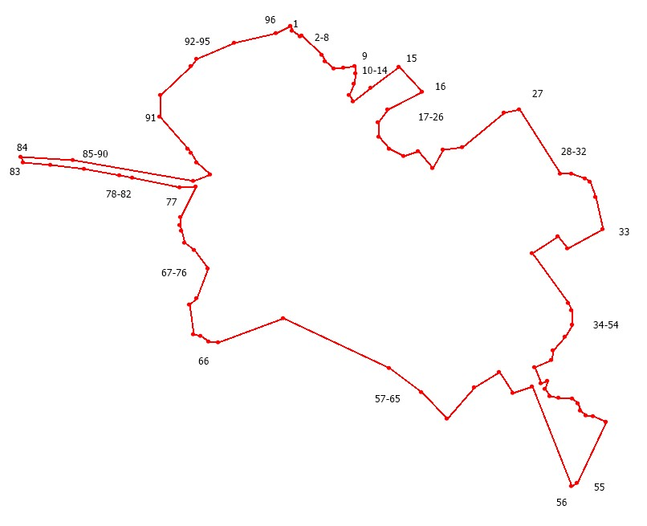

Масштаб -
Используемые условные знаки и обозначения:
Подпись__________________ | Дата "____"____________________20 г.
Место для оттиска печати (при наличии) лица, составившего описание местоположения границ объекта

Текстовое описание местоположения границ объекта
Прохождение границы |  | Описание прохождения границы
от точки | до точки | Описание прохождения границы
1 | 2 | 3
- | - | -

Граница населенного пункта ж/д ст. Уторгош
(наименование объекта, местоположение границ которого описано (далее - объект)
Раздел 1
Сведения об объекте
N п/п | Характеристики объекта | Описание характеристик
1 | 2 | 3
1 | Местоположение объекта | Новгородская область, Шимский муниципальный район, Уторгошское сельское поселение, ж/д ст. Уторгош
2 | Площадь объекта ± величина погрешности определения площади (P ± ∆P), га | 521,70
3 | Иные характеристики объекта | -
Раздел 2
1. Система координат МСК 53 (Зона-1)
2. Сведения о характерных точках границ объекта
Обозначение характерных точек границ | Координаты, м |  | Метод определения координат характерной точки | Средняя квадратическая погрешность положения характерной точки (Mt), м | Описание обозначения точки на местности (при наличии)
Обозначение характерных точек границ | X | Y | Метод определения координат характерной точки |  | Описание обозначения точки на местности (при наличии)
1 | 2 | 3 | 4 | 5 | 6
1 | 549384.53 | 1290258.96 | Картометрический метод | 5 | -
2 | 549384.87 | 1290273.76 | Картометрический метод | 5 | -
3 | 549434.82 | 1291399.44 | Картометрический метод | 5 | -
4 | 549499.41 | 1292797.01 | Картометрический метод | 5 | -
5 | 549611.01 | 1292778.85 | Картометрический метод | 5 | -
6 | 549763.66 | 1292748.96 | Картометрический метод | 5 | -
7 | 549863.97 | 1293051.76 | Картометрический метод | 5 | -
8 | 549718.99 | 1293103.64 | Картометрический метод | 5 | -
9 | 549753.63 | 1293172.04 | Картометрический метод | 5 | -
10 | 549520.69 | 1293251.53 | Картометрический метод | 5 | -
11 | 549532.55 | 1293514.12 | Картометрический метод | 5 | -
12 | 549533.48 | 1293513.87 | Картометрический метод | 5 | -
13 | 549533.48 | 1293513.88 | Картометрический метод | 5 | -
14 | 549849.85 | 1293427.54 | Картометрический метод | 5 | -
15 | 550454.45 | 1293482.11 | Картометрический метод | 5 | -
16 | 550596.05 | 1294683.06 | Картометрический метод | 5 | -
17 | 550577.32 | 1294686.62 | Картометрический метод | 5 | -
18 | 550575.02 | 1294706.93 | Картометрический метод | 5 | -
19 | 550408.54 | 1294690.63 | Картометрический метод | 5 | -
20 | 550406.84 | 1294701.56 | Картометрический метод | 5 | -
21 | 550352.31 | 1294694.44 | Картометрический метод | 5 | -
22 | 550353.72 | 1294685.24 | Картометрический метод | 5 | -
23 | 550115.28 | 1294661.90 | Картометрический метод | 5 | -
24 | 550025.23 | 1294675.82 | Картометрический метод | 5 | -
25 | 549777.08 | 1294646.44 | Картометрический метод | 5 | -
26 | 549780.69 | 1294615.24 | Картометрический метод | 5 | -
27 | 549696.61 | 1294606.96 | Картометрический метод | 5 | -
28 | 549688.66 | 1294606.17 | Картометрический метод | 5 | -
29 | 549619.09 | 1294599.32 | Картометрический метод | 5 | -
30 | 549615.62 | 1294629.76 | Картометрический метод | 5 | -
31 | 549580.26 | 1294626.29 | Картометрический метод | 5 | -
32 | 549580.61 | 1294634.35 | Картометрический метод | 5 | -
33 | 549581.12 | 1294645.50 | Картометрический метод | 5 | -
34 | 550033.69 | 1294695.09 | Картометрический метод | 5 | -
35 | 550039.59 | 1294709.27 | Картометрический метод | 5 | -
36 | 550042.78 | 1294745.22 | Картометрический метод | 5 | -
37 | 550054.11 | 1294753.28 | Картометрический метод | 5 | -
38 | 550253.44 | 1294775.63 | Картометрический метод | 5 | -
39 | 550256.09 | 1294753.00 | Картометрический метод | 5 | -
40 | 550259.74 | 1294748.55 | Картометрический метод | 5 | -
41 | 550269.51 | 1294744.29 | Картометрический метод | 5 | -
42 | 550302.00 | 1294746.93 | Картометрический метод | 5 | -
43 | 550313.51 | 1294747.86 | Картометрический метод | 5 | -
44 | 550310.02 | 1294777.52 | Картометрический метод | 5 | -
45 | 550309.52 | 1294781.92 | Картометрический метод | 5 | -
46 | 550387.14 | 1294790.63 | Картометрический метод | 5 | -
47 | 550532.15 | 1294803.10 | Картометрический метод | 5 | -
48 | 550825.49 | 1294830.58 | Картометрический метод | 5 | -
49 | 550923.71 | 1294839.58 | Картометрический метод | 5 | -
50 | 550926.18 | 1294815.34 | Картометрический метод | 5 | -
51 | 551022.94 | 1294824.71 | Картометрический метод | 5 | -
52 | 551020.17 | 1294867.34 | Картометрический метод | 5 | -
53 | 551081.88 | 1294863.13 | Картометрический метод | 5 | -
54 | 551172.28 | 1294856.97 | Картометрический метод | 5 | -
55 | 551250.82 | 1294851.64 | Картометрический метод | 5 | -
56 | 551277.75 | 1294849.80 | Картометрический метод | 5 | -
57 | 551302.62 | 1294986.14 | Картометрический метод | 5 | -
58 | 551296.22 | 1295001.95 | Картометрический метод | 5 | -
59 | 551330.05 | 1295028.26 | Картометрический метод | 5 | -
60 | 550955.19 | 1295205.13 | Картометрический метод | 5 | -
61 | 551055.70 | 1295545.86 | Картометрический метод | 5 | -
62 | 551072.04 | 1295564.66 | Картометрический метод | 5 | -
63 | 551516.83 | 1295989.23 | Картометрический метод | 5 | -
64 | 551520.50 | 1296007.36 | Картометрический метод | 5 | -
65 | 550942.42 | 1295642.17 | Картометрический метод | 5 | -
66 | 550883.20 | 1295546.67 | Картометрический метод | 5 | -
67 | 550822.23 | 1295415.02 | Картометрический метод | 5 | -
68 | 550816.36 | 1295430.89 | Картометрический метод | 5 | -
69 | 550874.37 | 1295551.52 | Картометрический метод | 5 | -
70 | 550862.64 | 1295559.74 | Картометрический метод | 5 | -
71 | 550707.99 | 1295635.26 | Картометрический метод | 5 | -
72 | 550517.49 | 1295782.10 | Картометрический метод | 5 | -
73 | 550550.65 | 1295888.09 | Картометрический метод | 5 | -
74 | 550486.41 | 1295987.15 | Картометрический метод | 5 | -
75 | 550374.13 | 1295897.19 | Картометрический метод | 5 | -
76 | 550342.70 | 1295900.50 | Картометрический метод | 5 | -
77 | 550310.62 | 1295929.61 | Картометрический метод | 5 | -
78 | 550313.54 | 1295941.31 | Картометрический метод | 5 | -
79 | 550295.62 | 1295997.49 | Картометрический метод | 5 | -
80 | 550269.88 | 1296013.65 | Картометрический метод | 5 | -
81 | 550246.16 | 1296001.33 | Картометрический метод | 5 | -
82 | 550245.08 | 1295980.58 | Картометрический метод | 5 | -
83 | 550228.46 | 1295914.52 | Картометрический метод | 5 | -
84 | 550205.89 | 1295897.40 | Картометрический метод | 5 | -
85 | 550187.94 | 1295871.36 | Картометрический метод | 5 | -
86 | 550159.79 | 1295784.46 | Картометрический метод | 5 | -
87 | 550132.15 | 1295764.58 | Картометрический метод | 5 | -
88 | 550075.44 | 1295740.87 | Картометрический метод | 5 | -
89 | 550032.26 | 1295740.02 | Картометрический метод | 5 | -
90 | 549917.13 | 1295800.13 | Картометрический метод | 5 | -
91 | 549850.69 | 1295817.37 | Картометрический метод | 5 | -
92 | 549838.28 | 1295812.94 | Картометрический метод | 5 | -
93 | 549812.30 | 1295831.43 | Картометрический метод | 5 | -
94 | 549777.47 | 1295861.93 | Картометрический метод | 5 | -
95 | 549790.28 | 1295883.60 | Картометрический метод | 5 | -
96 | 549756.22 | 1295930.81 | Картометрический метод | 5 | -
97 | 549760.69 | 1295997.45 | Картометрический метод | 5 | -
98 | 549742.80 | 1296006.51 | Картометрический метод | 5 | -
99 | 549733.68 | 1296044.59 | Картометрический метод | 5 | -
100 | 549723.08 | 1296065.45 | Картометрический метод | 5 | -
101 | 549721.27 | 1296097.40 | Картометрический метод | 5 | -
102 | 549695.89 | 1296124.30 | Картометрический метод | 5 | -
103 | 549705.80 | 1296463.62 | Картометрический метод | 5 | -
104 | 549681.94 | 1296466.79 | Картометрический метод | 5 | -
105 | 549670.98 | 1296469.36 | Картометрический метод | 5 | -
106 | 549649.93 | 1296470.27 | Картометрический метод | 5 | -
107 | 549622.95 | 1296463.68 | Картометрический метод | 5 | -
108 | 549614.43 | 1296414.67 | Картометрический метод | 5 | -
109 | 549543.72 | 1296415.54 | Картометрический метод | 5 | -
110 | 549499.73 | 1296425.64 | Картометрический метод | 5 | -
111 | 549487.74 | 1296167.41 | Картометрический метод | 5 | -
112 | 549396.17 | 1296146.19 | Картометрический метод | 5 | -
113 | 549397.49 | 1295994.56 | Картометрический метод | 5 | -
114 | 549224.18 | 1295918.74 | Картометрический метод | 5 | -
115 | 549262.70 | 1295442.77 | Картометрический метод | 5 | -
116 | 549318.11 | 1294882.32 | Картометрический метод | 5 | -
117 | 549268.92 | 1294795.54 | Картометрический метод | 5 | -
118 | 549151.73 | 1294795.14 | Картометрический метод | 5 | -
119 | 549069.83 | 1294855.46 | Картометрический метод | 5 | -
120 | 549092.80 | 1295443.50 | Картометрический метод | 5 | -
121 | 549130.25 | 1295878.39 | Картометрический метод | 5 | -
122 | 549006.00 | 1295835.34 | Картометрический метод | 5 | -
123 | 548784.83 | 1295973.88 | Картометрический метод | 5 | -
124 | 548661.91 | 1295981.88 | Картометрический метод | 5 | -
125 | 548460.53 | 1295935.76 | Картометрический метод | 5 | -
126 | 548306.35 | 1295898.58 | Картометрический метод | 5 | -
127 | 548477.84 | 1295502.50 | Картометрический метод | 5 | -
128 | 548481.18 | 1295479.88 | Картометрический метод | 5 | -
129 | 548503.84 | 1295339.63 | Картометрический метод | 5 | -
130 | 548525.85 | 1295299.33 | Картометрический метод | 5 | -
131 | 548545.30 | 1295271.69 | Картометрический метод | 5 | -
132 | 548705.36 | 1295020.01 | Картометрический метод | 5 | -
133 | 548588.26 | 1294570.31 | Картометрический метод | 5 | -
134 | 548699.29 | 1294581.44 | Картометрический метод | 5 | -
135 | 548719.16 | 1294583.43 | Картометрический метод | 5 | -
136 | 548809.69 | 1294592.50 | Картометрический метод | 5 | -
137 | 548829.56 | 1294594.49 | Картометрический метод | 5 | -
138 | 548890.63 | 1294600.61 | Картометрический метод | 5 | -
139 | 549053.82 | 1294616.63 | Картометрический метод | 5 | -
140 | 549073.70 | 1294618.59 | Картометрический метод | 5 | -
141 | 549137.87 | 1294624.90 | Картометрический метод | 5 | -
142 | 549290.93 | 1294639.93 | Картометрический метод | 5 | -
143 | 549290.11 | 1294647.30 | Картометрический метод | 5 | -
144 | 549323.56 | 1294650.58 | Картометрический метод | 5 | -
145 | 549343.46 | 1294652.55 | Картометрический метод | 5 | -
146 | 549490.22 | 1294664.69 | Картометрический метод | 5 | -
147 | 549489.47 | 1294685.42 | Картометрический метод | 5 | -
148 | 549518.04 | 1294688.31 | Картометрический метод | 5 | -
149 | 549523.46 | 1294688.84 | Картометрический метод | 5 | -
150 | 549526.00 | 1294689.10 | Картометрический метод | 5 | -
151 | 549531.20 | 1294689.61 | Картометрический метод | 5 | -
152 | 549537.90 | 1294690.26 | Картометрический метод | 5 | -
153 | 549539.34 | 1294677.64 | Картометрический метод | 5 | -
154 | 549541.62 | 1294657.59 | Картометрический метод | 5 | -
155 | 549542.41 | 1294651.04 | Картометрический метод | 5 | -
156 | 549546.44 | 1294651.47 | Картометрический метод | 5 | -
157 | 549559.36 | 1294652.88 | Картометрический метод | 5 | -
158 | 549558.86 | 1294643.18 | Картометрический метод | 5 | -
159 | 549558.27 | 1294631.86 | Картометрический метод | 5 | -
160 | 549557.85 | 1294624.10 | Картометрический метод | 5 | -
161 | 549528.49 | 1294621.23 | Картометрический метод | 5 | -
162 | 549525.92 | 1294620.98 | Картометрический метод | 5 | -
163 | 549520.49 | 1294620.45 | Картометрический метод | 5 | -
164 | 549349.08 | 1294603.64 | Картометрический метод | 5 | -
165 | 549329.19 | 1294601.68 | Картометрический метод | 5 | -
166 | 549295.61 | 1294598.39 | Картометрический метод | 5 | -
167 | 549296.13 | 1294593.78 | Картометрический метод | 5 | -
168 | 549079.68 | 1294572.53 | Картометрический метод | 5 | -
169 | 549059.81 | 1294570.56 | Картометрический метод | 5 | -
170 | 548895.85 | 1294554.46 | Картометрический метод | 5 | -
171 | 548834.69 | 1294548.35 | Картометрический метод | 5 | -
172 | 548814.81 | 1294546.35 | Картометрический метод | 5 | -
173 | 548725.14 | 1294537.39 | Картометрический метод | 5 | -
174 | 548705.27 | 1294535.40 | Картометрический метод | 5 | -
175 | 548577.41 | 1294522.61 | Картометрический метод | 5 | -
176 | 548575.91 | 1294522.51 | Картометрический метод | 5 | -
177 | 548570.99 | 1294503.41 | Картометрический метод | 5 | -
178 | 548549.44 | 1294360.26 | Картометрический метод | 5 | -
179 | 548708.08 | 1294188.41 | Картометрический метод | 5 | -
180 | 548640.04 | 1294152.26 | Картометрический метод | 5 | -
181 | 548581.80 | 1294110.38 | Картометрический метод | 5 | -
182 | 548558.96 | 1294085.25 | Картометрический метод | 5 | -
183 | 548553.50 | 1294069.38 | Картометрический метод | 5 | -
184 | 548557.84 | 1294056.22 | Картометрический метод | 5 | -
185 | 548583.28 | 1294021.14 | Картометрический метод | 5 | -
186 | 548591.44 | 1294021.56 | Картометрический метод | 5 | -
187 | 548600.08 | 1294009.05 | Картометрический метод | 5 | -
188 | 548642.26 | 1293968.46 | Картометрический метод | 5 | -
189 | 548686.97 | 1293938.46 | Картометрический метод | 5 | -
190 | 548715.58 | 1293930.68 | Картометрический метод | 5 | -
191 | 548880.22 | 1294004.50 | Картометрический метод | 5 | -
192 | 548892.84 | 1294012.21 | Картометрический метод | 5 | -
193 | 549247.33 | 1293699.20 | Картометрический метод | 5 | -
194 | 549511.24 | 1293523.85 | Картометрический метод | 5 | -
195 | 549359.07 | 1290261.65 | Картометрический метод | 5 | -
196 | 549372.62 | 1290259.21 | Картометрический метод | 5 | -
197 | 549382.07 | 1290258.12 | Картометрический метод | 5 | -
198 | 551437.80 | 1294260.39 | Картометрический метод | 5 | -
199 | 551464.54 | 1294402.03 | Картометрический метод | 5 | -
200 | 551281.26 | 1294534.98 | Картометрический метод | 5 | -
201 | 551238.56 | 1294617.62 | Картометрический метод | 5 | -
202 | 551269.54 | 1294677.66 | Картометрический метод | 5 | -
203 | 551255.64 | 1294728.60 | Картометрический метод | 5 | -
204 | 551263.83 | 1294773.49 | Картометрический метод | 5 | -
205 | 551249.02 | 1294772.06 | Картометрический метод | 5 | -
206 | 551091.06 | 1294756.82 | Картометрический метод | 5 | -
207 | 551083.06 | 1294756.06 | Картометрический метод | 5 | -
208 | 550883.60 | 1294736.83 | Картометрический метод | 5 | -
209 | 550830.92 | 1294731.74 | Картометрический метод | 5 | -
210 | 550862.82 | 1294719.15 | Картометрический метод | 5 | -
211 | 550869.32 | 1294715.18 | Картометрический метод | 5 | -
212 | 550820.43 | 1294639.72 | Картометрический метод | 5 | -
213 | 550828.62 | 1294582.43 | Картометрический метод | 5 | -
214 | 550925.54 | 1294601.34 | Картометрический метод | 5 | -
215 | 550921.36 | 1294551.09 | Картометрический метод | 5 | -
216 | 550936.35 | 1294487.78 | Картометрический метод | 5 | -
217 | 550942.90 | 1294457.03 | Картометрический метод | 5 | -
218 | 550949.90 | 1294412.61 | Картометрический метод | 5 | -
219 | 550959.61 | 1294378.56 | Картометрический метод | 5 | -
220 | 550979.65 | 1294306.99 | Картометрический метод | 5 | -
221 | 551083.99 | 1294297.60 | Картометрический метод | 5 | -
222 | 551045.55 | 1294413.68 | Картометрический метод | 5 | -
223 | 551028.44 | 1294457.36 | Картометрический метод | 5 | -
224 | 551261.66 | 1294307.20 | Картометрический метод | 5 | -
225 | 551414.43 | 1294210.05 | Картометрический метод | 5 | -
226 | 549730.72 | 1290520.95 | Картометрический метод | 5 | -
227 | 549721.34 | 1290373.40 | Картометрический метод | 5 | -
228 | 549858.32 | 1290363.81 | Картометрический метод | 5 | -
229 | 549866.75 | 1290514.06 | Картометрический метод | 5 | -

3. Сведения о характерных точках части (частей) границы объекта
Обозначение характерных точек части границы | Координаты, м |  | Метод определения координат характерной точки | Средняя квадратическая погрешность положения характерной точки (Mt), м | Описание обозначения точки на местности (при наличии)
Обозначение характерных точек части границы | X | Y | Метод определения координат характерной точки |  | Описание обозначения точки на местности (при наличии)
1 | 2 | 3 | 4 | 5 | 6
- | - | - | - | - | -

Раздел 3
Сведения о местоположении измененных (уточненных) границ объекта
1. Система координат МСК 53 (Зона-1)
2. Сведения о характерных точках границ объекта
Обозначение характерных точек границ | Существующие координаты, м |  | Измененные (уточненные) координаты, м |  | Метод определения координат характерной точки | Средняя квадратическая погрешность положения характерной точки (Mt), м | Описание обозначения точки на местности (при наличии)
Обозначение характерных точек границ | X | Y | X | Y | Метод определения координат характерной точки |  | Описание обозначения точки на местности (при наличии)
1 | 2 | 3 | 4 | 5 | 6 | 7 | 8
- | - | - | - | - | - | - | -

3. Сведения о характерных точках части (частей) границы объекта
Обозначение характерных точек части границы | Существующие координаты, м |  | Измененные (уточненные) координаты, м |  | Метод определения координат характерной точки | Средняя квадратическая погрешность положения характерной точки (Mt), м | Описание обозначения точки на местности (при наличии)
Обозначение характерных точек части границы | X | Y | X | Y | Метод определения координат характерной точки |  | Описание обозначения точки на местности (при наличии)
1 | 2 | 3 | 4 | 5 | 6 | 7 | 8
- | - | - | - | - | - | - | -

Раздел 4
План границ объекта
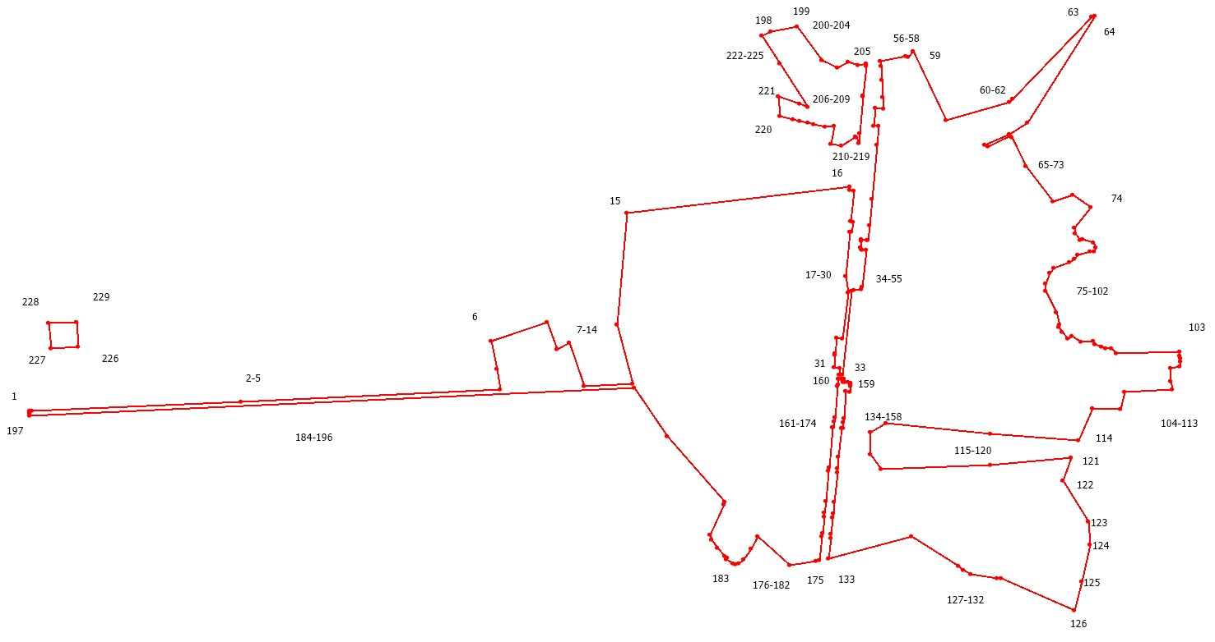

Масштаб -
Используемые условные знаки и обозначения:
Подпись__________________ | Дата "____"____________________20 г.
Место для оттиска печати (при наличии) лица, составившего описание местоположения границ объекта

Текстовое описание местоположения границ объекта
Прохождение границы |  | Описание прохождения границы
от точки | до точки | Описание прохождения границы
1 | 2 | 3
- | - | -

Граница населенного пункта д. Хотыня
(наименование объекта, местоположение границ которого описано (далее - объект)
Раздел 1
Сведения об объекте
N п/п | Характеристики объекта | Описание характеристик
1 | 2 | 3
1 | Местоположение объекта | Новгородская область, Шимский муниципальный район, Уторгошское сельское поселение, д. Хотыня
2 | Площадь объекта ± величина погрешности определения площади (P ± ∆P), га | 7,08
3 | Иные характеристики объекта | -
Раздел 2
1. Система координат МСК 53 (Зона-1)
2. Сведения о характерных точках границ объекта
Обозначение характерных точек границ | Координаты, м |  | Метод определения координат характерной точки | Средняя квадратическая погрешность положения характерной точки (Mt), м | Описание обозначения точки на местности (при наличии)
Обозначение характерных точек границ | X | Y | Метод определения координат характерной точки |  | Описание обозначения точки на местности (при наличии)
1 | 2 | 3 | 4 | 5 | 6
1 | 562169.94 | 1290538.87 | Картометрический метод | 5 | -
2 | 562170.59 | 1290529.17 | Картометрический метод | 5 | -
3 | 562174.95 | 1290531.85 | Картометрический метод | 5 | -
4 | 562173.90 | 1290508.48 | Картометрический метод | 5 | -
5 | 562178.56 | 1290509.74 | Картометрический метод | 5 | -
6 | 562183.98 | 1290509.18 | Картометрический метод | 5 | -
7 | 562224.68 | 1290520.07 | Картометрический метод | 5 | -
8 | 562246.98 | 1290522.47 | Картометрический метод | 5 | -
9 | 562388.60 | 1290487.61 | Картометрический метод | 5 | -
10 | 562379.88 | 1290313.35 | Картометрический метод | 5 | -
11 | 562299.91 | 1290293.67 | Картометрический метод | 5 | -
12 | 562281.24 | 1290284.85 | Картометрический метод | 5 | -
13 | 562235.77 | 1290292.78 | Картометрический метод | 5 | -
14 | 562235.70 | 1290275.28 | Картометрический метод | 5 | -
15 | 562204.07 | 1290274.72 | Картометрический метод | 5 | -
16 | 562203.76 | 1290288.09 | Картометрический метод | 5 | -
17 | 562195.26 | 1290287.33 | Картометрический метод | 5 | -
18 | 562123.05 | 1290278.41 | Картометрический метод | 5 | -
19 | 562118.89 | 1290309.42 | Картометрический метод | 5 | -
20 | 562093.46 | 1290306.90 | Картометрический метод | 5 | -
21 | 562091.44 | 1290327.80 | Картометрический метод | 5 | -
22 | 562116.11 | 1290330.18 | Картометрический метод | 5 | -
23 | 562113.04 | 1290353.08 | Картометрический метод | 5 | -
24 | 562043.97 | 1290334.45 | Картометрический метод | 5 | -
25 | 562045.74 | 1290473.01 | Картометрический метод | 5 | -
26 | 562112.88 | 1290490.73 | Картометрический метод | 5 | -
27 | 562115.12 | 1290499.59 | Картометрический метод | 5 | -
28 | 562106.13 | 1290498.10 | Картометрический метод | 5 | -
29 | 562103.71 | 1290528.11 | Картометрический метод | 5 | -

3. Сведения о характерных точках части (частей) границы объекта
Обозначение характерных точек части границы | Координаты, м |  | Метод определения координат характерной точки | Средняя квадратическая погрешность положения характерной точки (Mt), м | Описание обозначения точки на местности (при наличии)
Обозначение характерных точек части границы | X | Y | Метод определения координат характерной точки |  | Описание обозначения точки на местности (при наличии)
1 | 2 | 3 | 4 | 5 | 6
- | - | - | - | - | -

Раздел 3
Сведения о местоположении измененных (уточненных) границ объекта
1. Система координат МСК 53 (Зона-1)
2. Сведения о характерных точках границ объекта
Обозначение характерных точек границ | Существующие координаты, м |  | Измененные (уточненные) координаты, м |  | Метод определения координат характерной точки | Средняя квадратическая погрешность положения характерной точки (Mt), м | Описание обозначения точки на местности (при наличии)
Обозначение характерных точек границ | X | Y | X | Y | Метод определения координат характерной точки |  | Описание обозначения точки на местности (при наличии)
1 | 2 | 3 | 4 | 5 | 6 | 7 | 8
- | - | - | - | - | - | - | -

3. Сведения о характерных точках части (частей) границы объекта
Обозначение характерных точек части границы | Существующие координаты, м |  | Измененные (уточненные) координаты, м |  | Метод определения координат характерной точки | Средняя квадратическая погрешность положения характерной точки (Mt), м | Описание обозначения точки на местности (при наличии)
Обозначение характерных точек части границы | X | Y | X | Y | Метод определения координат характерной точки |  | Описание обозначения точки на местности (при наличии)
1 | 2 | 3 | 4 | 5 | 6 | 7 | 8
- | - | - | - | - | - | - | -

Раздел 4
План границ объекта
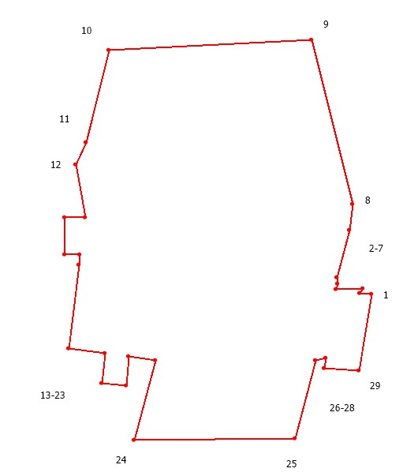

Масштаб -
Используемые условные знаки и обозначения:
Подпись__________________ | Дата "____"____________________20 г.
Место для оттиска печати (при наличии) лица, составившего описание местоположения границ объекта

Текстовое описание местоположения границ объекта
Прохождение границы |  | Описание прохождения границы
от точки | до точки | Описание прохождения границы
1 | 2 | 3
- | - | -

Граница населенного пункта д. Чудско
(наименование объекта, местоположение границ которого описано (далее - объект)
Раздел 1
Сведения об объекте
N п/п | Характеристики объекта | Описание характеристик
1 | 2 | 3
1 | Местоположение объекта | Новгородская область, Шимский муниципальный район, Уторгошское сельское поселение, д. Чудско
2 | Площадь объекта ± величина погрешности определения площади (P ± ∆P), га | 20,47
3 | Иные характеристики объекта | -
Раздел 2
1. Система координат МСК 53 (Зона-1)
2. Сведения о характерных точках границ объекта
Обозначение характерных точек границ | Координаты, м |  | Метод определения координат характерной точки | Средняя квадратическая погрешность положения характерной точки (Mt), м | Описание обозначения точки на местности (при наличии)
Обозначение характерных точек границ | X | Y | Метод определения координат характерной точки |  | Описание обозначения точки на местности (при наличии)
1 | 2 | 3 | 4 | 5 | 6
1 | 554343.00 | 1291353.71 | Картометрический метод | 5 | -
2 | 554393.10 | 1291447.46 | Картометрический метод | 5 | -
3 | 554401.63 | 1291463.42 | Картометрический метод | 5 | -
4 | 554416.27 | 1291442.06 | Картометрический метод | 5 | -
5 | 554431.20 | 1291458.80 | Картометрический метод | 5 | -
6 | 554442.63 | 1291473.42 | Картометрический метод | 5 | -
7 | 554428.12 | 1291490.45 | Картометрический метод | 5 | -
8 | 554425.36 | 1291534.72 | Картометрический метод | 5 | -
9 | 554441.64 | 1291563.54 | Картометрический метод | 5 | -
10 | 554437.73 | 1291566.37 | Картометрический метод | 5 | -
11 | 554435.01 | 1291568.34 | Картометрический метод | 5 | -
12 | 554452.67 | 1291599.19 | Картометрический метод | 5 | -
13 | 554513.10 | 1291595.84 | Картометрический метод | 5 | -
14 | 554724.80 | 1291652.15 | Картометрический метод | 5 | -
15 | 554760.09 | 1291638.76 | Картометрический метод | 5 | -
16 | 554876.09 | 1291699.37 | Картометрический метод | 5 | -
17 | 554874.63 | 1291752.31 | Картометрический метод | 5 | -
18 | 554775.63 | 1291731.28 | Картометрический метод | 5 | -
19 | 554728.55 | 1291905.01 | Картометрический метод | 5 | -
20 | 554735.70 | 1291914.02 | Картометрический метод | 5 | -
21 | 554734.17 | 1291923.84 | Картометрический метод | 5 | -
22 | 554747.60 | 1291929.16 | Картометрический метод | 5 | -
23 | 554744.50 | 1291938.43 | Картометрический метод | 5 | -
24 | 554732.62 | 1291933.84 | Картометрический метод | 5 | -
25 | 554728.72 | 1291958.90 | Картометрический метод | 5 | -
26 | 554727.67 | 1291965.66 | Картометрический метод | 5 | -
27 | 554695.87 | 1291987.05 | Картометрический метод | 5 | -
28 | 554677.33 | 1292023.07 | Картометрический метод | 5 | -
29 | 554674.15 | 1292040.59 | Картометрический метод | 5 | -
30 | 554690.34 | 1292071.29 | Картометрический метод | 5 | -
31 | 554695.91 | 1292084.65 | Картометрический метод | 5 | -
32 | 554673.87 | 1292091.93 | Картометрический метод | 5 | -
33 | 554660.63 | 1292064.82 | Картометрический метод | 5 | -
34 | 554623.40 | 1292060.96 | Картометрический метод | 5 | -
35 | 554605.17 | 1292017.21 | Картометрический метод | 5 | -
36 | 554538.44 | 1291985.66 | Картометрический метод | 5 | -
37 | 554511.41 | 1291981.52 | Картометрический метод | 5 | -
38 | 554482.73 | 1291979.04 | Картометрический метод | 5 | -
39 | 554455.91 | 1291974.24 | Картометрический метод | 5 | -
40 | 554444.33 | 1291933.42 | Картометрический метод | 5 | -
41 | 554435.23 | 1291934.24 | Картометрический метод | 5 | -
42 | 554407.64 | 1291934.52 | Картометрический метод | 5 | -
43 | 554408.62 | 1291915.76 | Картометрический метод | 5 | -
44 | 554409.30 | 1291902.32 | Картометрический метод | 5 | -
45 | 554403.96 | 1291892.47 | Картометрический метод | 5 | -
46 | 554383.58 | 1291878.26 | Картометрический метод | 5 | -
47 | 554340.35 | 1291873.84 | Картометрический метод | 5 | -
48 | 554353.86 | 1291836.60 | Картометрический метод | 5 | -
49 | 554354.69 | 1291819.50 | Картометрический метод | 5 | -
50 | 554330.42 | 1291813.16 | Картометрический метод | 5 | -
51 | 554343.45 | 1291801.79 | Картометрический метод | 5 | -
52 | 554344.75 | 1291796.45 | Картометрический метод | 5 | -
53 | 554336.68 | 1291785.47 | Картометрический метод | 5 | -
54 | 554315.00 | 1291764.41 | Картометрический метод | 5 | -
55 | 554306.87 | 1291753.39 | Картометрический метод | 5 | -
56 | 554323.27 | 1291749.29 | Картометрический метод | 5 | -
57 | 554329.19 | 1291742.08 | Картометрический метод | 5 | -
58 | 554324.62 | 1291733.45 | Картометрический метод | 5 | -
59 | 554292.90 | 1291727.38 | Картометрический метод | 5 | -
60 | 554284.41 | 1291717.88 | Картометрический метод | 5 | -
61 | 554297.13 | 1291693.99 | Картометрический метод | 5 | -
62 | 554417.40 | 1291584.16 | Картометрический метод | 5 | -
63 | 554310.59 | 1291576.78 | Картометрический метод | 5 | -
64 | 554282.45 | 1291626.71 | Картометрический метод | 5 | -
65 | 554262.76 | 1291642.83 | Картометрический метод | 5 | -
66 | 554262.58 | 1291642.98 | Картометрический метод | 5 | -
67 | 554261.97 | 1291642.71 | Картометрический метод | 5 | -
68 | 554222.03 | 1291625.05 | Картометрический метод | 5 | -
69 | 554200.23 | 1291560.23 | Картометрический метод | 5 | -
70 | 554195.27 | 1291496.80 | Картометрический метод | 5 | -
71 | 554201.89 | 1291441.36 | Картометрический метод | 5 | -
72 | 554249.34 | 1291408.81 | Картометрический метод | 5 | -
73 | 554234.72 | 1291385.92 | Картометрический метод | 5 | -
74 | 554250.17 | 1291380.68 | Картометрический метод | 5 | -
75 | 554311.14 | 1291381.78 | Картометрический метод | 5 | -

3. Сведения о характерных точках части (частей) границы объекта
Обозначение характерных точек части границы | Координаты, м |  | Метод определения координат характерной точки | Средняя квадратическая погрешность положения характерной точки (Mt), м | Описание обозначения точки на местности (при наличии)
Обозначение характерных точек части границы | X | Y | Метод определения координат характерной точки |  | Описание обозначения точки на местности (при наличии)
1 | 2 | 3 | 4 | 5 | 6
- | - | - | - | - | -

Раздел 3
Сведения о местоположении измененных (уточненных) границ объекта
1. Система координат МСК 53 (Зона-1)
2. Сведения о характерных точках границ объекта
Обозначение характерных точек границ | Существующие координаты, м |  | Измененные (уточненные) координаты, м |  | Метод определения координат характерной точки | Средняя квадратическая погрешность положения характерной точки (Mt), м | Описание обозначения точки на местности (при наличии)
Обозначение характерных точек границ | X | Y | X | Y | Метод определения координат характерной точки |  | Описание обозначения точки на местности (при наличии)
1 | 2 | 3 | 4 | 5 | 6 | 7 | 8
- | - | - | - | - | - | - | -

3. Сведения о характерных точках части (частей) границы объекта
Обозначение характерных точек части границы | Существующие координаты, м |  | Измененные (уточненные) координаты, м |  | Метод определения координат характерной точки | Средняя квадратическая погрешность положения характерной точки (Mt), м | Описание обозначения точки на местности (при наличии)
Обозначение характерных точек части границы | X | Y | X | Y | Метод определения координат характерной точки |  | Описание обозначения точки на местности (при наличии)
1 | 2 | 3 | 4 | 5 | 6 | 7 | 8
- | - | - | - | - | - | - | -

Раздел 4
План границ объекта
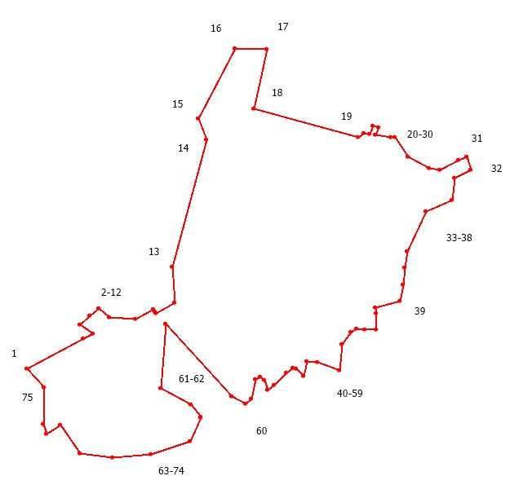

Масштаб -
Используемые условные знаки и обозначения:
Подпись__________________ | Дата "____"____________________20 г.
Место для оттиска печати (при наличии) лица, составившего описание местоположения границ объекта

Текстовое описание местоположения границ объекта
Прохождение границы |  | Описание прохождения границы
от точки | до точки | Описание прохождения границы
1 | 2 | 3
- | - | -

